Université de Carthage
Institut Supérieur de Gestion de Bizerte



MÉMOIRE DE FIN D’ETUDE

En vue de l’obtention du diplôme de Licence Business Computing

Parcours : Business Intelligence
Sujet
Conception et développement d’une application web de gestion des achats et l’intégration d'un système décisionnel et prédictif.

Réalisé par : CHATTI Rami, BEN TAHER Mohamed Mehdi
Maître de Stage | GABSI Sami
Encadrant Académique | AKKARI Wafa, ISGB

A.U. 2023-2024

Dédicaces
A mes très chers parents
Jalel et Hayet
En ce jour, votre fils espère réaliser l’un de vos rêves !
Les deux personnes qui ont toujours été présents pour me chérir, me protéger et me soutenir.
Aucun mot ne saurait exprimer ma reconnaissance et ma gratitude à
votre égard. Puisse mon dieu, le tout puissant, vous protège et vous
accorde meilleure santé et longue vie.
A mes chers frères Wassim et Ghazi merci pour votre soutien et vos encouragements. Je vous
souhaite une vie pleine de bonheur, de santé, de prospérité.
Et un avenir fleurissant.
A la mémoire de ma grand-mère Habiba
A tous les membres de ma famille
A tous mes chers amis
Je vous remercie énormément pour votre soutien et j'espère que vous
trouverez dans ce projet l’expression de mon affection pour vous.
Chatti Rami

À mes chers parents,
Hamadi et Fatiha
Que ce travail soit le fruit de vos efforts sans fin et témoigne de mon amour et de ma gratitude éternelle envers vous deux !
Votre amour inconditionnel et votre force ont été les piliers de ma vie, me guidant avec tendresse et me soutenant avec dévotion.
Je vous suis infiniment reconnaissant pour les innombrables sacrifices consentis pour mon bonheur et ma réussite.
À mon cher frère Amin et mes chères sœurs Malek et Farah,
Votre présence dans ma vie est un cadeau précieux qui la rend plus riche et plus belle.
Nos liens familiaux sont un trésor qui illumine chaque jour de complicité et de bonheur.
Sans vous, ma vie ne serait pas aussi merveilleuse.
Je vous suis infiniment reconnaissant(e) pour tout ce que vous apportez à ma vie.
En hommage à ma chère grand-mère Khojia, dont la sagesse et la bienveillance ont illuminé ma vie,
et à ma grand-mère Manena, qui incarne la force et la résilience,
je vous adresse à tous, membres de ma famille et chers amis,
mes plus profonds remerciements. Votre soutien inestimable a été un pilier essentiel dans la réalisation de ce projet,
et j'espère qu'il témoigne de toute l'affection que je vous porte.
Ben Taher Med Mehdi

Remerciements
Tant d’éloquentes paroles et de poésie seraient toujours insuffisantes pour exprimer notre profonde gratitude envers toutes les personnes qui nous ont aidés à mener ce projet à son terme.
Nous adressons ainsi nos sincères remerciements à notre encadreur, Madame Akkari Wafa, pour sa patience, son soutien inébranlable, et ses conseils précieux qui ont été essentiels à la réussite de ce projet.
Nous exprimons également notre reconnaissance envers notre directeur de stage, Monsieur Gabsi Sami, pour ses encouragements et ses conseils basés sur une expérience enrichissante.
De même, nous remercions chaleureusement Monsieur Gabsi Mehdi pour ses précieux conseils et son assistance dans la réalisation d'un projet innovant.
Nous souhaitons également exprimer notre profonde reconnaissance envers tous nos enseignants de l'ISGB, dont les enseignements ont été une source d'inspiration tout au long de notre formation.
Enfin, nous sommes reconnaissants envers les membres du jury pour avoir accepté de juger notre travail, en espérant qu'ils trouveront en lui les qualités de clarté et de motivation qu'ils attendent.

Liste des figures
Figure 1 : MSI Consultants Logo [1] 2
Figure 2 : MSI Compétences. [1] 2
Figure 3 : MSI Axes de compétences pour la PME/PMI. [1] 3
Figure 4 : Diagramme des acteurs. 6
Figure 5 : Diagramme de cas d'utilisation globale. 9
Figure 6 : La méthode agile Scrum [7] 11
Figure 7 : Product Owner. [8] 11
Figure 8 : Scrum Master. [8] 11
Figure 9 : Equipe de développement. [8] 11
Figure 10 : Logo UML. [11] 12
Figure 11 : Jalons du projet. 13
Figure 12 : Les tâches du projet 13
Figure 13 : Diagramme de GANTT 13
Figure 14 : Architecture Angular.[33] 16
Figure 15 : Architecture Spring Boot.[34] 16
Figure 16 : Architecture d’une application Angular Spring Boot.[35] 16
Figure 17 : Processus de BI.[36] 17
Figure 18 : Architecture BI. 19
Figure 19 : L'architecture de la solution. 20
Figure 20 : Planification des releases de solution proposée. 22
Figure 21 : Planification des sprints pour la première release. 23
Figure 22 : Diagramme de cas d'utilisation du sprint 1 de la première release. 25
Figure 23 : Diagramme d'activité d’authentification. 26
Figure 24 : Diagramme de séquence d'authentification. 28
Figure 25 : Interface de connexion. 29
Figure 26 : Interface de réinitialisation. 29
Figure 27 : test de connexion. 29
Figure 28 : Diagramme de cas d'utilisation du sprint 2 de la première release. 30
Figure 29 : Diagramme d'activité pour l'ajout d'un utilisateur. 30
Figure 30 : Diagramme de séquence de gestion des entités (Utilisateurs, produits, fournisseurs). 33
Figure 31 : Interface d'ajout d'un utilisateur. 34
Figure 32 : Planification des sprints pour la deuxième release. 35
Figure 33 : Diagramme de cas d’utilisation du sprint 1 de la deuxième release. 39
Figure 34 : Diagramme d'état de transition d'une demande d’achat. 39
Figure 35 : Diagramme d'activité de cas d'utilisation passer une demande d’achat. 39
Figure 36 : Diagramme de séquence de traitement d'une demande d’achat. 41
Figure 37 : Test de création d'une demande d'achat. 42
Figure 38 : Interface de création d'une demande d'achat. 42
Figure 39 : Interface de transformation des demandes des achats en demandes des devis. 42
Figure 40 : Diagramme de cas d'utilisation du sprint 2 de la deuxième release. 43
Figure 41 : Diagramme d'état de transition de devis. 43
Figure 42 : Digramme d'activité de cas d'utilisation créer devis. 43
Figure 43 : Diagramme de séquence de traitement des devis. 45
Figure 44 : Interface de création des devis par le fournisseur. 46
Figure 45 : Interface de traitement des devis par les responsables. 46
Figure 46 : Diagramme de cas d'utilisation du sprint 3 de la deuxième release. 47
Figure 47 : Digramme d'état de transition d'une commande. 47
Figure 48 : Digramme d'activité de cas d'utilisation réceptionner commande. 47
Figure 49 : Digramme de séquence de réceptionner commande. 48
Figure 50 : Interface de réceptionne des commandes. 49
Figure 51 : Diagramme de classe globale de solution. 50
Figure 52 : Planification des sprints pour la troisième release. 51
Figure 53 : Diagramme de cas d'utilisation du sprint 1 de la troisième release. 52
Figure 54 : Diagramme de séquence de cas d'utilisation consulter les tableaux de bord. 53
Figure 55 : Modèle de l'entrepôt de données. 55
Figure 56 : Les commandes de départ. 56
Figure 57 : Les connexions aux bases. 56
Figure 58 : Extract code. 57
Figure 59 : Transform code. 57
Figure 60 : Load code. 57
Figure 61 : Entrepôt de données de solution. 58
Figure 62 : Requête de Mise à jour. 58
Figure 63 : Connexion avec la base de données SQL Server. 59
Figure 64 : Tableau de bord « charges ». 60
Figure 65 : Tableau de bord « achats ». 61
Figure 66 : Tableau de bord « Demande achat, Devis & Commande ». 62
Figure 67 : Balise pour intégrer dans le web. 63
Figure 68 : Diagramme de cas d'utilisation du sprint 2 de la troisième release. 63
Figure 69 : Diagramme de séquence de cas d'utilisation consulter les tableaux de bord prédictifs. 64
Figure 70 : Extraction et stockage des données. 65
Figure 71 : Répartition des données. 65
Figure 72 : Application du modèle pour la prédiction des charges. 66
Figure 73 : Application du modèle pour la prédiction des produits. 66
Figure 74 : Tableaux de bord « Prédictions ». 67

Liste des Tableaux
Tableau 1 : Comparaison des Principaux Systèmes de Gestion des Achats. 4
Tableau 2 : Comparaison entre l'approche agile et classique. 10
Tableau 3 : Les rôles dans SCRUM. 11
Tableau 4 : Equipe SCRUM. 12
Tableau 5 : Langage de modélisation UML. 12
Tableau 6 : Environnement matériel. 14
Tableau 7 : Les environnement logiciel utilisées 14
Tableau 8 : Les technologies et langages utilisés. 15
Tableau 9 : Architecture Angular et Spring Boot. 16
Tableau 10 : Comparaison des outils d'ETL 18
Tableau 11 : Les modèles de conception de DW. 18
Tableau 12 : Comparaison des types d'apprentissage 19
Tableau 13 : Produit Backlog 22
Tableau 14 : Backlog produit du sprint 1 de la première release. 24
Tableau 15 : Backlog produit du sprint 2 de la première release. 25
Tableau 16 : Description textuelle de cas d'utilisation « Authentification utilisateur ». 26
Tableau 17 : Description textuelle de cas d'utilisation « Réinitialisation du mot de passe ». 27
Tableau 18 : Description textuelle de cas d'utilisation « Ajouter utilisateur ». 31
Tableau 19 : Description textuelle de cas d'utilisation « Modifier utilisateur ». 32
Tableau 20 : Description textuelle de cas d'utilisation « Supprimer utilisateur ». 32
Tableau 21 : Description textuelle de cas d'utilisation « Rechercher utilisateur ». 32
Tableau 22 : Backlog produit du sprint 1 de la deuxième release. 36
Tableau 23 : Backlog produit du sprint 2 de la deuxième release. 37
Tableau 24 : Backlog produit du sprint 3 de la deuxième release. 38
Tableau 25 : Description textuelle de cas d'utilisation « passer une demande d’achat ». 40
Tableau 26 : Description textuelle de cas d'utilisation « Passer une demande d'achat en demande de devis ». 40
Tableau 27 : Description textuelle de cas d'utilisation « créer devis ». 44
Tableau 28 : Description textuelle de cas d'utilisation « traiter devis reçus ». 44
Tableau 29 : Description textuelle de cas d'utilisation « réceptionner commande ». 48
Tableau 30 : Backlog produit du sprint 1 de la troisième release. 52
Tableau 31 : Backlog produit du sprint 2 de la troisième release. 52
Tableau 32 : Description textuelle de cas d'utilisation « consulter les tableaux de bord ». 53
Tableau 33 : Les dimensions du modèle. 54
Tableau 34 : Le faits du modèle. 55
Tableau 35 : Les bibliothèques utilisées. 56
Tableau 36 : Description textuelle de cas d'utilisation « consulter les tableaux de bord prédictifs ». 63
Tableau 37 : Bibliothèque installées. 65

Table des matières
Introduction Générale 1
Chapitre 1 : Contexte du projet 2
I. Introduction : 2
II. Présentation de l’organisme d’accueil : 2
1. MSI Consultants : 2
2. MSI compétence : 2
3. MSI Axes de compétences pour la PME/PMI : 3
III. Contexte de projet : 3
IV. Etude de l’existant : 3
1. Etude et critiques de l’existant : 3
2. Solutions existantes : 4
V. Problématique : 4
VI. Solution proposée : 5
VII. Conclusion : 5
Chapitre 2 : Analyse et spécification des besoins 6
I. Introduction : 6
II. Analyse des besoins : 6
1. Identification des acteurs : 6
2. Identification des besoins : 7
a. Identification des besoins fonctionnels : 7
b. Identification des besoins non fonctionnels : 8
3. Diagramme de cas d’utilisation globale : 9
III. Méthodologie de développement : 9
1. Méthodologie de gestion de projet : 9
2. La méthodologie agile Scrum : 10
a. Les rôles dans Scrum 11
b. Les principes de SCRUM : 12
3. Langage de modélisation : 12
IV. Planification du projet : 12
1. Les jalons du projet : 13
2. Les tâches de réalisation de solution : 13
3. Planification des tâches de réalisation : 13
V. Mise en œuvre de sprint 0 : 14
1. Environnement et choix techniques : 14
a. Environnement du travail : 14
Environnement matériel : 14
Environnement logiciel : 14
b. Technologies et langage utilisées : 15
2. Architecture de solution : 15
a. Architecture de l’application : 15
b. Intégration de la BI : 16
c. Architecture de la solution BI : 19
d. Architecture globale de la solution proposée : 20
3. Les tests 20
4. Le produit Backlog : 20
5. Planification des releases : 22
VIII. Conclusion : 22
Chapitre 3 : Release 1 « Gestion des Ressources et Sécurité D’accès » 23
I. Introduction : 23
II. Objectifs de la première release : 23
III. Organisation des sprints : 23
IV. Backlog produit des sprints de la première release : 23
V. Spécifications fonctionnelles du sprint 1 de la première release : 25
1. Diagramme de cas d’utilisation : 25
2. Analyse de certains cas d’utilisation : 26
3. Descriptions textuelles du sprint 1 de la première release : 26
4. Conception du sprint 1 de la première release : 27
a. Vue dynamique : 27
5. Réalisation et tests du sprint 1 de la première release : 28
VI. Spécifications fonctionnelles du sprint 2 de la première release : 30
1. Diagramme de cas d’utilisation : 30
2. Analyse de certains cas d’utilisation : 30
3. Descriptions textuelles du sprint 2 de la première release : 31
4. Conception du sprint 2 de la première release : 32
a. Vue dynamique : 32
5. Réalisation et test du sprint 2 de la première release : 34
VII. Conclusion : 34
Chapitre 4 : Release 2 « Gestion des Achats » 35
I. Introduction : 35
II. Objectif de la deuxième release : 35
III. Organisation des sprints : 35
IV. Backlog produit des sprints de la deuxième release : 35
V. Spécifications fonctionnelles du sprint 1 de la deuxième release : 38
1. Diagramme de cas d’utilisation : 38
2. Diagramme d’état de transition : 39
3. Analyse de certains cas d’utilisation : 39
4. Descriptions textuelles de sprint 1 pour la deuxième release : 40
5. Conception du sprint 1 de la deuxième release : 41
a. Vue dynamique : 41
6. Réalisation et test du sprint 1 de la deuxième release : 41
VI. Spécifications fonctionnelles du sprint 2 de la deuxième release : 43
1. Diagramme de cas d’utilisation : 43
2. Diagramme d’état de transition : 43
3. Analyse de certains cas d’utilisation : 43
4. Descriptions textuelles du sprint 2 de la deuxième release : 44
5. Conception du sprint 2 de la deuxième release : 45
a. Vue dynamique : 45
6. Réalisation et test du sprint 2 de la deuxième release : 45
VII. Spécifications fonctionnelles du sprint 3 de la deuxième release : 46
1. Diagramme de cas d’utilisation : 46
2. Diagramme d’état de transition : 47
3. Analyse de certains cas d’utilisation : 47
4. Descriptions textuelles du sprint 3 de la deuxième release : 47
5. Conception du sprint 3 de la deuxième release : 48
a. Vue dynamique : 48
6. Réalisation et test : 49
VIII. Structure conceptuelle de la solution : 49
IX. Conclusion : 50
Chapitre 5 : Release 3 « Exploitation des Données et Analyse Prédictive » 51
I. Introduction : 51
II. Objectif de la troisième release : 51
III. Organisation des sprints : 51
IV. Backlog produit des sprints de la troisième release : 51
V. Spécifications fonctionnelles du sprint 1 de la troisième release : 52
1. Diagramme de cas d’utilisation : 52
2. Description textuelle du sprint 1 de la troisième release : 52
3. Conception du sprint 3 de la troisième release : 53
a. Vue dynamique : 53
4. Réalisation et test : 53
a. Processus de la solution BI : 53
b. Schéma conceptuel des données : 53
c. Préparation de l’environnement : 56
d. Développement de l’ETL : 56
e. Restitution des données : 58
f. Elaboration des tableaux de bord : 59
VI. Spécifications fonctionnelles du sprint 2 de la troisième release : 63
1. Diagramme de cas d’utilisation : 63
2. Descriptions textuelles du sprint 2 de la troisième release : 63
3. Conception du sprint 2 de la troisième release : 63
a. Vue dynamique : 63
4. Réalisation et test : 64
a. Choix de l’algorithme de prédiction : 64
b. Choix de l’algorithme : 64
c. Implémentation de l’algorithme : 64
d. Obtention des données : 65
e. Répartition des données : 65
f. Application du modèle de prédiction : 66
g. Elaboration des tableaux de bord prédictifs : 66
VII. Conclusion : 67
Conclusion et perspectives 68
Références Bibliographiques 69

Introduction Générale
L’avènement continu des technologies a profondément remodelé le paysage des affaires, poussant les entreprises à rechercher constamment des solutions innovantes pour améliorer leurs opérations tout en adoptant des pratiques durables. Parmi les défis majeurs auxquels les entreprises doivent faire face figure la nécessité de réduire leur empreinte écologique, en particulier en limitant l’utilisation excessive de papier dans leurs processus quotidiens. Dans ce contexte, notre projet de fin d’études se concentre sur l’exploration des moyens par lesquels les avancées technologiques peuvent être exploitées pour créer des solutions innovantes favorisant une utilisation plus responsable des ressources.
Dans ce cadre, La société MSI Consultants nous a confié la réalisation d’une application de gestion des achats. L’objectif est de concevoir une plateforme numérique centralisée permettant aux petites et moyennes entreprises de gérer leurs processus d’achats sans recourir à des documents papier. Cette application intègre également des fonctionnalités de business intelligence et de prédiction pour aider les responsables à prendre des décisions éclairées, ajuster leurs stratégies d’approvisionnement pour réduire les dépenses et améliorer l’efficacité. Grâce à la génération des tableaux de bord avec des indicateurs de performances clés (KPI) pertinents et à l’intégration d’algorithmes de prédiction, elle offre une vue d’ensemble claire, permettant d’identifier les tendances, les modèles et les opportunités. En fournissant une visibilité complète sur les processus d’achats, cette solution vise à optimiser les opérations et à maximiser l’efficacité des entreprises.
Le présent rapport met en lumière les résultats de nos efforts tout au long de la période de stage, structuré en cinq chapitres :
Le premier chapitre, intitulé « Contexte du projet », présente l’organisme d’accueil, le cadre du projet, la problématique et la solution envisagée. Le deuxième chapitre « Analyse et spécification des besoins », décrit la méthodologie adoptée et la planification du travail, détaillent les spécifications des besoins fonctionnels et non fonctionnels ainsi que la mise en œuvre du sprint 0. Le troisième chapitre, « Gestion des Ressources et Sécurité d’accès », est consacré au déploiement des mécanisme d’authentification et à la gestion des utilisateurs, des produits, des fournisseurs et de l’application. Le quatrième chapitre, « Gestion des Achats », aborde la digitalisation et l’automatisation des flux d’achats. Enfin le cinquième chapitre, « Exploitation des Données et Analyse Prédictive », traite de l’intégration de l’ETL et des prédictions avancées, ainsi que de la création des tableaux de bord interactifs et de l’analyse de données.
Ce rapport vise à détailler les différents processus que nous avons suivis pour développer une application fonctionnelle et efficace, que nous pourrons ensuite modifier et améliorer à l’avenir. Nous examinerons en détail les étapes de développement de notre application, en décrivant les choix technologiques effectués et les ajustements réalisés tout au long du projet.

Chapitre 1 : Contexte du projet
- Introduction :
Ce chapitre marque le début de notre exploration en remettant en perspective le projet dans son ensemble. Nous commençons par contextualiser le cadre du projet et faisons un aperçu de l’organisme d’accueil avec lequel nous collaborons. Par la suite, nous étudions en profondeur le sujet à la main, en soulignant l’analyse de l’existant. Cette analyse nous permettra de mettre en lumière les défis actuels et d’y réfléchir à des solutions adéquates.
- Présentation de l’organisme d’accueil :

MSI Consultants :


Figure 1 : MSI Consultants Logo [1]
MSI Consultants, fort de 24 années d’expérience, joue un rôle majeur dans le conseil et les services, offrant ainsi un soutien spécialisé dans la gestion agile des entreprises. Fondée en 1995, l’entreprise s’est démarquée dans le domaine de la gestion et des systèmes d’information, mettant l’accent sur la protection des données et la surveillance avancée. Avec une équipe de professionnels tunisiens et internationaux, MSI assure un service personnalisé de conseil en technologie de l’information pour les entreprises commerciales, aident les clients à atteindre l’excellence opérationnelle grâce à des solutions adaptées à leurs besoins individuels.

MSI compétence :
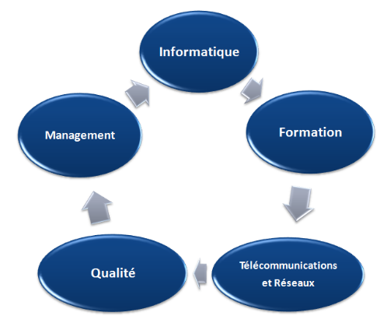

Figure 2 : MSI Compétences. [1]
Le MSI compétences est un référentiel indispensable pour le management des systèmes d’information, classant les compétences requises en informatique, Formation, management, qualité et télécommunications. Il est utilisé par les entreprises pour définir les profils de poste par les individus pour évaluer leurs compétences, il s’adapte constamment aux évolutions du domaine et aux spécificités des secteurs, garantissant ainsi sa pertinence.

MSI Axes de compétences pour la PME/PMI :
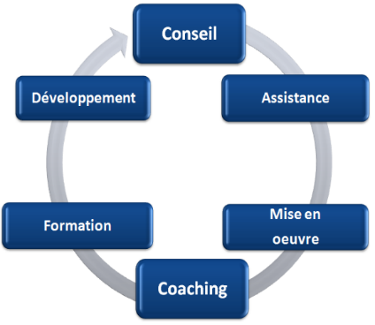

Figure 3 : MSI Axes de compétences pour la PME/PMI. [1]
Le MSI Axes de compétences pour la PME/PMI est un outil essentiel pour évaluer et améliorer les compétences liées à la réussite des petites et moyennes entreprises. Structuré autour de cinq axes principaux Conseil, Développement, Assistance, Mise en œuvre et Consulting, il offre une approche holistique pour identifier les compétences clés dans des domaines critiques tels que la gestion de projet, la qualité des services et la communication. Cet outil permet aux PME/PMI de cibler leurs besoins en compétences, de concevoir des plans de formation sur mesure et de recruter du personnel qualifié. En contribuant à l’amélioration des performances et au développement des entreprises, le MSI joue un rôle crucial dans le succès des PME/PMI.
- Contexte de projet :
Dans une démarche d’amélioration continue, l’équipe de MSI consultants nous a chargés de développer une application de gestion des achats et l’intégration d’un système décisionnel et prédictif.
Notre objectif primordial est de concevoir une application conviviale et performante visant à réduire la consommation de papier et à simplifier le processus d’achat pour les travailleurs, les responsables et les fournisseurs. En collaboration étroite avec l’équipe MSI, notre engagement est de fournir une solution intégrée qui optimisera les processus d’approvisionnement, renforcera l’efficacité opérationnelle, et ultimement, accroîtra la satisfaction des utilisateurs. Cette initiative inclura également l’intégration d’un système décisionnel et prédictif, permettant une analyse approfondie des données pour des décisions plus éclairées et une gestion proactive des opérations.
- Etude de l’existant :

Etude et critiques de l’existant :
Avant de commencer le projet, une analyse préliminaire approfondie des processus d'achat dans les PME/PMI en Tunisie est essentielle. Actuellement, ces processus reposent souvent sur des méthodes traditionnelles comme les documents papier et les feuilles de calcul manuelles, entraînant des inefficacités, des erreurs et une visibilité limitée. De nombreuses entreprises peinent à gérer efficacement leurs achats en raison du manque d'outils technologiques adaptés et de compétences adéquates, ce qui conduit à une mauvaise gestion des achats, des retards de livraison et des coûts élevés. En outre, l'exclusion des fournisseurs du système d'achat nuit à la collaboration et à la réactivité, entraînant des malentendus et des retards. De plus, les solutions existantes pour moderniser ces processus sont souvent coûteuses et hors de portée pour de nombreuses PME/PMI. Ces solutions nécessitent des investissements initiaux importants et des coûts de maintenance élevés, rendant leur adoption difficile. En conséquence, les PME/PMI continuent de lutter avec des processus inefficaces et des dépenses élevées, ce qui freine leur compétitivité.

Solutions existantes :
Le processus d'achat est en constante évolution. Influencé par divers facteurs tels que la taille de l'entreprise, du domaine d'activité et les avancées technologiques. Les tendances actuelles soulignent l’adoption croissante de solutions numériques, qui permettent l'automatisation des processus d’achats, l’amélioration de la gestion des fournisseurs et la personnalisation de l'expérience des utilisateurs. L’intégration de la BI (Business Intelligence) à ces solutions est devenue essentielle pour la prise des décisions éclairées. Grâce à ces outils, les entreprises peuvent analyser les données relatives aux achats, telles que les performances des fournisseurs et les dépenses globales, ce qui permet aux décideurs d’identifier les opportunités et de prendre des décisions stratégiques pour améliorer la performance globale de l’entreprise. En complément, nous avons élaboré un tableau comparatif des principaux systèmes de gestion des achats, le tableau 1 met en lumière leurs points forts et faibles :
Système de gestion des achats | Points forts (+) | Points faibles (-)
SAP Ariba [2] | Solution complète, intégrée et avancée. Excellente capacité d'analyse BI. | Coût élevé et interface complexe.
Oracle Procurement Cloud [3] | Plateforme robuste, personnalisable. Outils BI puissants pour des décisions stratégiques éclairées. | Coûts élevés et interface moins conviviale.
Coupa [4] | Solution innovante, conviviale. Interface intuitive avec fonctionnalités BI pour décideurs. | Coûts supplémentaires pour certaines fonctionnalités.
SAP S/4HANA Procurement [5] | Intégration transparente, technologie avancée. Capacités BI avancées pour une meilleure visualisation des données. | Coût élevé et migration complexe.
Microsoft Dynamics 365 Supply Chain Management [6] | Intégration native, conviviale. BI intégrée, facilitant les décisions basées sur les données. | Moins de fonctionnalités spécialisées et nécessite parfois des développements personnalisés.
Tableau 1 : Comparaison des Principaux Systèmes de Gestion des Achats.
- Problématique :
L'inefficacité du processus d'achat en Tunisie, faute de solutions adaptées aux PME, entraîne des erreurs, des retards et une gestion des fournisseurs et des approbations inadéquates. Cependant, les solutions existantes, bien qu'avancées, ne répondent pas toujours aux besoins spécifiques des PME, qui manquent souvent de ressources ou d'expertise. Leur adoption est également entravée par des coûts élevés et une complexité d'implémentation. Ainsi, il est impératif de développer des solutions plus efficaces, intégrant une analyse dynamique des données, des outils de visualisation avancés et une extraction automatisée des données. Ces améliorations contribueraient à réduire les erreurs, à améliorer la gestion des fournisseurs et de processus d’achats et par l'intégration de solutions de BI, les décideurs pourraient prendre des décisions éclairées, optimisant ainsi les processus d'approvisionnement et renforçant l'efficacité opérationnelle, améliorant ainsi la performance globale des entreprises.
- Solution proposée :
Pour répondre aux besoins de MSI consultants pour aider les PME tunisiennes qui sont confrontées à des défis dans leurs processus d'achat, nous avons développé une solution B2B (Business To Business) complète qui optimise ces opérations tout en garantissant une expérience utilisateur exceptionnelle. Notre application simplifie chaque étape, de la passation des demandes d'achat à la réception des commandes, en passant par la gestion des fournisseurs. Grâce à une interface intuitive et conviviale, les utilisateurs bénéficient d'une meilleure visibilité sur leurs achats, améliorant ainsi l'efficacité globale de l'entreprise. Les tableaux de bord personnalisés offrent aux responsables et directeurs une vue claire des données essentielles, facilitant des décisions stratégiques éclairées. L'intégration de fonctionnalités de BI permet une analyse approfondie des données, renforçant la capacité à optimiser les processus d'approvisionnement. En outre, des outils de prédiction permettent aux responsables d'anticiper les tendances futures pour une gestion proactive des achats. Une nouvelle fonctionnalité intègre les fournisseurs directement dans le système, favorisant une collaboration améliorée et une gestion efficace des relations fournisseurs. Cette solution, couvrant l'ensemble du processus d'achat, garantit traçabilité et transparence à chaque étape, permettant aux PME tunisiennes de surmonter leurs défis et d'améliorer leur compétitivité sur le marché.
- Conclusion :
Au cours de ce chapitre, nous avons présenté l'organisme d'accueil, MSI Consultants, ainsi que les exigences auxquelles la solution envisagée doit répondre. Dans le prochain chapitre, nous plongerons plus profondément dans la phase d'analyse et de spécification des besoins, en décrivant en détail la mise en œuvre de sprint 0, une étape cruciale dans le processus de développement de notre solution.

Chapitre 2 : Analyse et spécification des besoins
- Introduction :
Dans le précédent chapitre, nous avons présenté une analyse comparative approfondie des différents systèmes de gestion des achats ce qui a permis d’éclairer notre compréhension du sujet. Dans cette nouvelle étape, nous nous attacherons à préciser les exigences de notre solution. De plus, nous procéderons à une identification minutieuse des acteurs impliqués et nous entamerons la mise en œuvre du sprint 0.
- Analyse des besoins :
Durant cette phase, nous avons recueilli des informations auprès de l'entreprise afin de définir avec précision les besoins fonctionnels et non fonctionnels. Cette étape nous a permis de planifier le projet pour le piloter avec succès.

Identification des acteurs :
Un acteur représente toute entité, qu'il s'agisse d'une personne, d'un logiciel ou d'un dispositif matériel, qui interagit avec le système par le biais d'une interface homme-machine. Cette partie est dédiée à l'identification des divers acteurs de notre système.
Les divers acteurs de notre application :
- Directeur des achats : responsable de la gestion des utilisateurs, des produits et des fournisseurs, agissant de manière autonome en tant que gestionnaire des achats.
- Gestionnaire des achats : chargé de superviser les processus d'achat, de prendre des décisions stratégiques et d'utiliser des tableaux de bord interactifs.
- Employé : soumet les demandes d'approvisionnement et réceptionne les commandes.
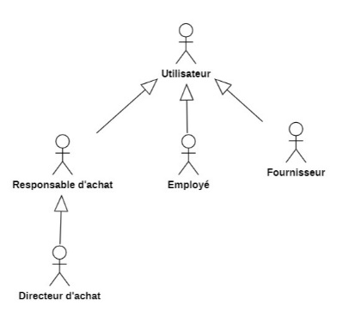
- Fournisseur : reçoive les demandes d'achat et envoie des devis en réponse via une interface dédiée sur l’application web de l'organisation.
Figure 4 : Diagramme des acteurs.

Gestionnaire d’achat

Identification des besoins :
Les besoins se répartissent en deux : les besoins fonctionnels exposent les caractéristiques particulières, ce que l'application doit offrir pour satisfaire les sollicitations des utilisateurs et les besoins non fonctionnels dictent les critères de qualité, ainsi que la performance pour que l'application fonctionne de manière optimale. Dans ce segment, nous proposons de présenter les exigences fonctionnelles, ainsi que non fonctionnelles, que notre application doit satisfaire.

Identification des besoins fonctionnels :
Les besoins fonctionnels sont ceux qui doivent répondre aux exigences du futur système en termes des fonctionnalités en fonction des acteurs du système. Après plusieurs études, nous avons identifié ces besoins fonctionnels pour chaque acteur comme suit :
- S'authentifier : Chaque utilisateur doit saisir ses données d'authentification correctes pour accéder à son interface de travail.
Pour le directeur d’achats :
- Gérer les utilisateurs : le système doit offrir au directeur d’achat la possibilité de gérer la liste des utilisateurs, y compris l'ajout, la modification, la consultation, le blocage et la suppression.
- Gérer les produits : le système doit offrir au directeur d’achat la possibilité de gérer la liste des produits consommés, y compris l'ajout, la modification, la consultation et la suppression.
- Gérer les fournisseurs : le système doit offrir au directeur d’achat la possibilité de gérer la liste des fournisseurs, y compris l'ajout, la modification, la consultation, le blocage et la suppression.
- Agir comme un gestionnaire d’achats : Le système doit permettre au directeur des achats d'effectuer les mêmes actions qu'un gestionnaire des achats.
Pour le gestionnaire d’achats :
- Gérer les demandes d'achats : le système doit offrir au gestionnaire d’achats la possibilité d’accéder à la liste des demandes en attente de validation et approuver ou rejeter ces demandes.
- Envoyer des demandes des devis : le système doit offrir au gestionnaire d’achats la possibilité de sélectionner les demandes approuvées et choisir les fournisseurs appropriés pour demander des devis.
- Valider les devis : le système doit offrir au gestionnaire d’achats la possibilité d’accéder à la liste des devis en attente de validation et de les passer en commande, les archiver ou les imprimer sous format PDF.
- Consulter l’historique des flux d’achats : le système doit permettre au gestionnaire d’achat de consulter la liste des demandes, la liste des devis dont le traitement est terminé et la liste des commandes dont la réception est terminée.
- Visualiser les tableaux de bord décisionnels et prédictifs : Le système doit permettre au gestionnaire des achats de consulter les tableaux de bord décisionnels et prédictifs afin de prendre des décisions futures éclairées.

Pour l’employé :
- Passer des demandes d’achats : L'application doit permettre à l'employé de soumettre des demandes d'achat en validant tous les champs requis à saisir, et de les supprimer si elles ne sont pas acceptées par le directeur ou le responsable d’achat.
- Réceptionner les commandes : le système doit offrir à l’employé la possibilité de recevoir les commandes et de les noter en fonction de leur état.
- Consulter l’états des demandes d’achats et l’historique : le système doit permettre à l'employé de consulter la liste des demandes d'achats ainsi que leur état.
Pour le fournisseur :
- Répondre aux demandes des devis : le système doit permettre au fournisseur de consulter les demandes de devis reçues et de remplir les champs de ces propositions avec les valeurs appropriées avant de les envoyer au client.
- Consulter les états des devis envoyés : le système doit permettre au fournisseur de consulter les devis envoyés à son client ainsi que leur état, qui peut être soit accepté, soit archivé.
- Consulter les états des commandes : le système doit permettre au fournisseur de consulter les commandes de vente en cours de livraison et de livrer à son client si le devis est accepté.
Dans notre application, la sécurité est une priorité absolue. Des mesures robustes ont été mises en œuvre pour assurer la protection des données sensibles des utilisateurs.
Nous disposons d'un système de cryptage des mots de passe, ce système vise à garantir la confidentialité. En outre, nous utilisons des gardiens de routage, l'objectif est de s'assurer que chaque utilisateur n'accède qu'aux zones autorisées renforçant ainsi la sécurité du système
De manière proactive, lorsque l'utilisateur choisit de fermer sa session le compte se déconnecte instantanément garantissant ainsi la sécurité des comptes et la confidentialité des informations et des activités.

Identification des besoins non fonctionnels :
Notre application s'attache à identifier et définir les besoins non fonctionnels essentiels pour assurer une expérience utilisateur optimale. Nous aborderons des aspects tels que :
- Performance : Notre application garantit des performances exceptionnelles avec des temps de chargement rapides et des transactions fluides.
- Disponibilité : Elle assure une disponibilité ininterrompue, 24 heures sur 24 et 7 jours sur 7, pour répondre aux besoins des utilisateurs à tout moment et en tout lieu.
- Extensibilité : Notre application permet une intégration facile de nouvelles fonctionnalités et options pour répondre aux demandes changeantes des utilisateurs.
- Utilisabilité : L'interface conviviale de notre application offre une navigation intuitive, garantissant une utilisation facile et agréable pour tous les utilisateurs, quel que soit leur niveau de compétence technique.
- Portabilité : Notre application est également portable et adaptable à différents environnements et appareils.

Diagramme de cas d’utilisation globale :
L'analyse détaillée des spécifications permet d'identifier des cas d'utilisation. Ces éléments structurent les besoins des utilisateurs et les objectifs correspondants. Les cas d'utilisation offrent une vision globale des fonctionnalités disponibles dans notre projet. Ils permettent ainsi d'identifier les différentes actions que les utilisateurs peuvent entreprendre avec notre produit.
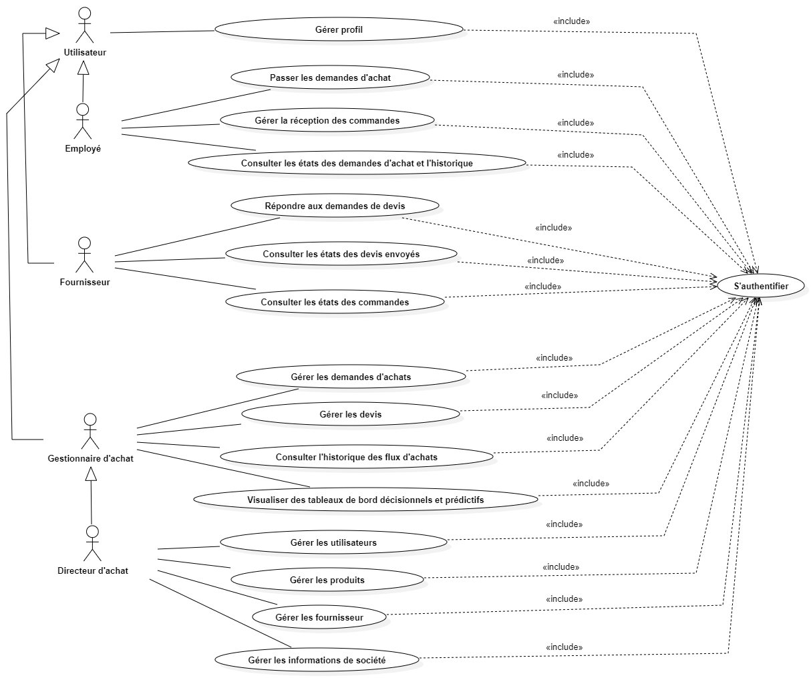
Cette représentation aide à comprendre les besoins spécifiques des utilisateurs. En outre, elle permet de concevoir des fonctionnalités qui répondent efficacement à leurs attentes. Le diagramme du cas d'utilisation global de notre système est présenté dans la figure ci-dessous met en lumière quatre acteurs principaux : le directeur des achats, le responsable des achats, le fournisseur et l'employé.
Figure 5 : Diagramme de cas d'utilisation globale.
- Méthodologie de développement :

Méthodologie de gestion de projet :
Dans le contexte de la gestion des projets complexes, Le choix d’une méthodologie de travail appropriée est essentiel pour assurer le succès de la planification et de l’exécution. Deux approches principales se distinguent : les méthodes classiques, également appelées méthodologies prédictives et les méthodes agiles. Chacune de ces approches offre un cadre spécifique pour la gestion de projets, avec ses propres caractéristiques distinctes comme montre le tableau 2 :
Thème | Approche classique | Approche agile
Approche | Linéaire, séquentielle | Itérative, incrémentielle
Planification | Planification détaillée au début | Planification adaptative tout au long du projet
Flexibilité | Moins flexible | Très flexible
Gestion des changements | Résistance au changement | Accueil favorable au changement
Livraison de résultats | À la fin du projet | Livraisons fréquentes de fonctionnalités
Collaboration | Moins de collaboration avec les clients | Collaboration continue avec les parties prenantes
Équipe | Une équipe avec des ressources spécialisées, dirigée par un chef de projet | Une équipe responsabilisée où l’initiative et la communication sont privilégiées, soutenue par le chef de projet
Risque | Plus de risques liés aux changements | Risques réduits grâce à l'adaptabilité
Mesure du succès | Conformité au plan | Valeur client
Adaptabilité | Moins d'adaptabilité aux changements | Adaptabilité élevée
Tableau 2 : Comparaison entre l'approche agile et classique.
- Interprétation :
L'analyse comparative des méthodes de développement révèle deux approches distinctes : le séquentiel, caractérisé par une planification stricte et une exécution linéaire, et l'itératif, plus flexible et adaptable aux évolutions. Pour répondre aux besoins spécifiques du projet, nous avons opté pour l'approche agile SCRUM, reconnue pour sa réactivité et sa capacité à gérer les changements. Parmi les méthodologies agiles les plus couramment utilisées, citons Scrum, XP, RUP et FDD. Cette décision vise à maximiser l'efficacité et la flexibilité de notre processus de développement.

La méthodologie agile Scrum :
L'industrie des logiciels adopte de plus en plus la méthodologie Scrum pour la gestion des projets complexes. En tant que méthode agile, Scrum fournit une structure et un cadre adaptés à ces projets, en mettant l'accent sur l'implication continue du client tout au long du processus de développement. Cette interaction régulière permet de bien comprendre les besoins du client, aboutissant à un produit final qui surpasse souvent les attentes. En outre, Scrum encourage la collaboration au sein de l'équipe, augmentant ainsi la flexibilité et la capacité d'adaptation aux changements. Ces avantages font de Scrum une option populaire pour la gestion de projets complexes, et c'est pour ces raisons que nous avons décidé de l'adopter pour notre travail.
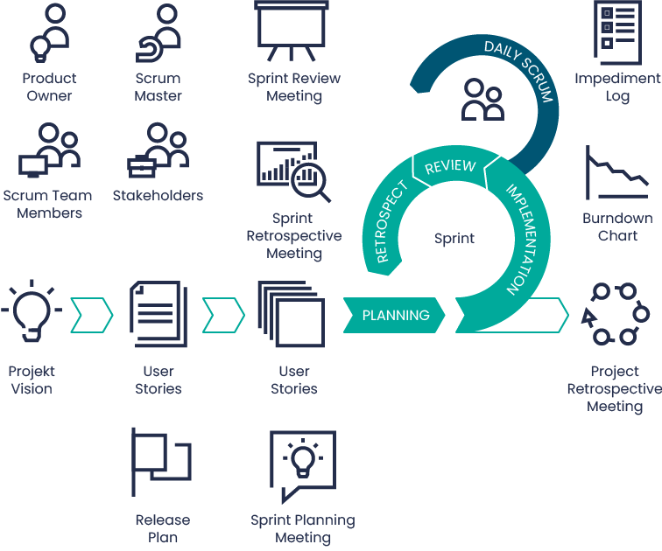

Figure 6 : La méthode agile Scrum [7]

Les rôles dans Scrum
Scrum implique trois rôles principaux : le Product Owner, le Scrum Master et les membres de l'équipe de développement. Ces rôles sont bien définis dans le tableau ci-dessous :
Rôle | Description | Illustration
Product Owner   | Responsable de maximiser la valeur du produit, il gère le Product Backlog et priorise les fonctionnalités en fonction des besoins des parties prenantes. | 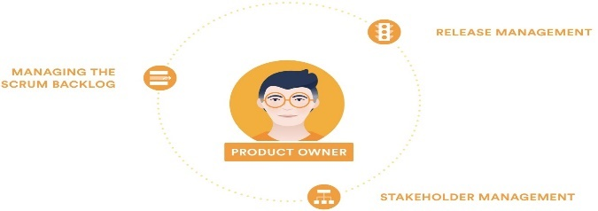  Figure 7 : Product Owner. [8]
  Scrum Master | Facilitateur de l'équipe Scrum, il assure l'application des principes Scrum, élimine les obstacles et protège l'équipe des distractions. | 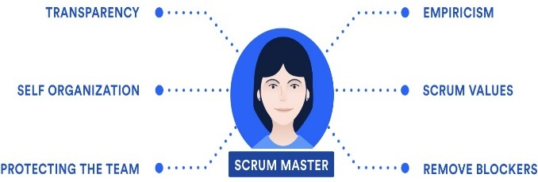  Figure 8 : Scrum Master. [8]
  Membres de l'équipe de développement | Professionnels autoorganisés et multidisciplinaires, ils réalisent les éléments du Product Backlog, créant des incréments de produit à chaque sprint. | 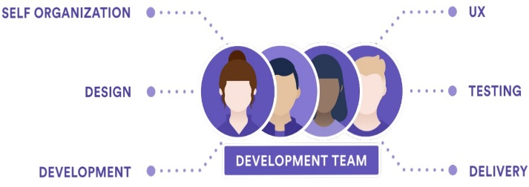  Figure 9 : Equipe de développement. [8]
Tableau 3 : Les rôles dans SCRUM.

Dans le cadre de notre projet, voici notre équipe Scrum :
  Mr Gabsi SAMI | Sera à la fois le Product Owner et le Scrum Master.
  Chatti Rami et Ben Taher Med Mehdi | Les membres de l'équipe de développement.
Tableau 4 : Equipe SCRUM.
- Les principes de SCRUM :
SCRUM repose sur trois principes fondamentaux : transparence, inspection et adaptation. La transparence garantit que les aspects essentiels du processus sont visibles à tous. L’inspection consiste à examiner régulièrement les artefacts et les progrès pour identifier les écarts. L’adaptation permet de faire des ajustements rapides pour maintenir le bon déroulement du projet. Ces principes se manifestent à travers les événements SCRUM : le sprint, la planification du sprint, le Daily SCRUM, la revue du sprint et la rétrospective du sprint. L’approche agile SCRUM met l'accent sur l'exécution itérative des fonctionnalités par l’équipe de développement, lors de "sprints" de deux à quatre semaines, chaque sprint visant à livrer une partie fonctionnelle du produit. Cette méthode favorise l'amélioration continue et permet une adaptation rapide aux changements.[9][10]

Langage de modélisation :
Après avoir choisi Scrum comme méthodologie de travail, nous avons opté pour UML (Langage de Modélisation Unifié) comme langage de modélisation, car il présente de nombreux avantages pour notre projet :
Illustration | Avantage | Description
  Figure 10 : Logo UML. [11] | Clarté dans la définition des besoins du client | Le diagramme de cas d'utilisation d'UML permet de définir clairement les besoins du client, et clarifier les exigences dès le début du projet.
 | Vulgarisation des aspects de conception et d'architecture | La modélisation UML simplifie les aspects liés à la conception et à l'architecture d'une application, les rendant accessibles à un public plus large au-delà des seuls programmeurs ou responsables de la maintenance future.
 | Langage formel et normalisé | UML est un langage formel et standardisé, facile à comprendre et à utiliser pour tous les développeurs. Sa normalisation favorise la collaboration et la communication efficaces au sein de l'équipe de développement.
Tableau 5 : Langage de modélisation UML.
- Planification du projet :
La planification du projet est cruciale pour assurer sa réussite, et nous avons utilisé le diagramme de Gantt comme un outil dans ce processus. Il nous permet de représenter visuellement toutes les tâches prévues pour le projet sur sa période de réalisation. La figure ci-dessous est une planification prévisionnelle illustrant les différentes phases de réalisation du notre projet.

Les jalons du projet :
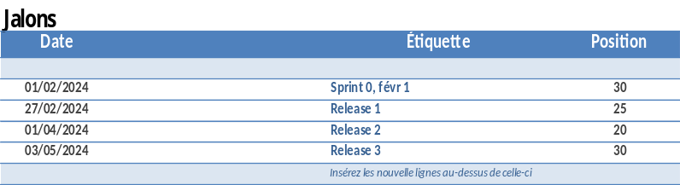
La figure ci-dessous présente les jalons du projet, qui sont les points de repère importants qui marquent les étapes clés dans le déroulement de projet.

Figure 11 : Jalons du projet.

Les tâches de réalisation de solution :
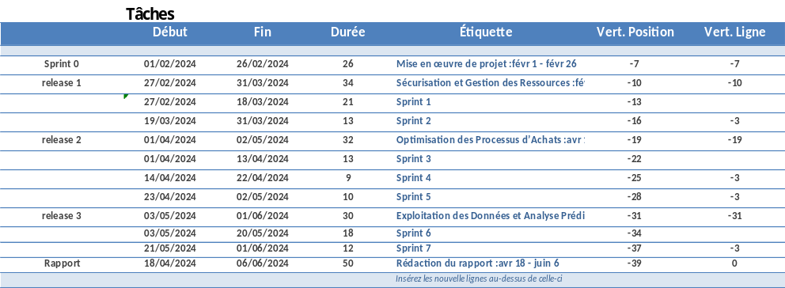
La figure ci-dessous présente les tâches de réalisation, qui sont les actions concrètes nécessaires pour atteindre les jalons du projet.

Figure 12 : Les tâches du projet

Planification des tâches de réalisation :
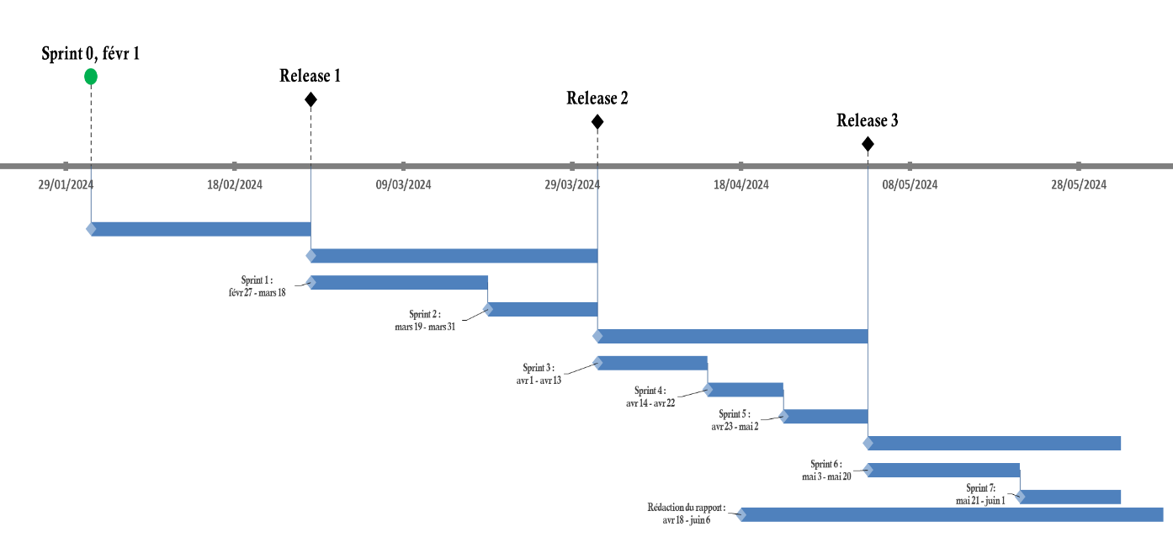
La figure ci-dessous présente les tâches de réalisation, qui sont les actions concrètes nécessaires pour atteindre les jalons du projet.
Figure 13 : Diagramme de GANTT
- Mise en œuvre de sprint 0 :

Environnement et choix techniques :
- Environnement du travail :
Pour la réalisation de notre application, nous avons utilisé divers moyens matériels et logiciels.

Environnement matériel :
Le tableau ci-dessous présente les spécifications des machines utilisées pour la réalisation de ce projet.
Machine | Système d’exploitation | Ram | Processeur | Disque dur
PC HP | Windows 11 | 8,00 Go | Intel Core i5 11th Gén | 237,00 Go
PC DELL | Windows 10 | 12,00 Go | Intel Core i7 8th Gén | 500,00 Go
Tableau 6 : Environnement matériel.

Environnement logiciel :
Le tableau ci-dessous présente les logiciels utilisés pour la réalisation de ce projet :
Logiciel | Description | Logo
Visual studio code | Visual Studio Code est un éditeur de code léger pour Windows, MacOs et Linux. Il prend en charge JavaScript, TypeScript et Node.js et dispose de nombreuses extensions pour d'autres langages et environnement.[12] | 
Postman | Postman et une Plateforme API qui simplifie la création, l’utilisation et la collaboration sur les APIs. [13] | 
StarUML | StarUML est un logiciel open-source sous licence GNU GPL, développé en Delphi pour les plateformes Windows, utilisée pour la conception UML. [14] | 
IntelliJ IDEA Ultimate Edition | IntelliJ est un IDE pour le développement de logiciels en Java.[15] | 
Power BI | Power BI est le logiciel de BI de Microsoft. Il permet de créer des visuels à partir de plusieurs sources de données, intégrés dans des rapports dynamiques.[16] | 
Word | Word est un logiciel de traitement de texte de la suite Microsoft Office, compatible avec Windows et Mac.[17] | 
Excel | Excel est logiciel de Microsoft pour les tâches comptables et financières.[18] | 
XAMPP | XAMPP est une distribution Apache gratuite. Le package open source XAMPP a été conçu pour une utilisation simple.[19] | 
SSMS (SQL Server Management Studio) | SSMS est une plateforme d’administration SQL complète, de SQL Server à Azure SQL Database, facilitant la gestion, la surveillance et l’administration des bases de données.[20] | 
Tableau 7 : Les environnement logiciel utilisées
- Technologies et langage utilisées :
Logiciel | Description | Logo
SQL Server | Microsoft SQL Server est un système de gestion de base de données développé par Microsoft, disponible sur Windows et Linux, prenant en charge SQL.[21] | 
MySQL | MySQL est un système de gestion de bases de données relationnelles (SGBDR). Parmi les plus utilisés.[22] | 
Spring Boot | Spring Boot est un Framework de développement JAVA.[24] | 
Java | Java est un langage de programmation polyvalent, orienté objet et multiplateforme, connu pour sa portabilité et sa fiabilité. [25] | 
JavaMail | JavaMail est une API pour intégrer le courrier électronique dans les applications Java.[26] | 
Angular | Angular est un Framework pour créer des applications web efficaces et sophistiquées.[27] | 
TypeScript | TypeScript est un langage de programmation libre et open source développée par Microsoft pour améliorer et sécuriser la production de code JavaScript.[28] | 
HTML | HTML est un langage de balisage utilisé pour formater des documents sur le web.[30] | 
CSS | CSS est le langage permettant de donner du style aux documents HTML en définissant leur apparence visuelle.[31] | 
Bootstrap | Bootstrap est le Framework HTML, CSS et JavaScript utilisé pour créer des sites Web réactifs et mobiles.[32] | 
Le tableau ci-dessous présente les technologies utilisées pour la réalisation de ce projet :
Tableau 8 : Les technologies et langages utilisés.

Architecture de solution :

Architecture de l’application :
Notre choix d'architecture repose sur une intégration stratégique d'Angular et de Spring Boot, offrant une solution robuste tant pour le développement client que serveur. Cette approche combine les avantages de chaque Framework, en suivant des modèles de conception éprouvés pour garantir une efficacité maximale dans la gestion des données et des interactions utilisateur.
Angular adopte le modèle MVVM (Modèle-Vue-VueModèle) pour la gestion de l'interface client. Le modèle représente les données de l'application, tandis que la vue se charge de leur présentation. Les composants agissent comme des VueModèles, centralisant la logique métier et favorisant la maintenance de l'application. Cette structure offre une expérience utilisateur fluide et intuitive, en permettant une interaction dynamique avec les fonctionnalités. [33]
De son côté, Spring Boot suit le modèle MVC (Modèle-Vue-Contrôleur) pour le back-end. Les données sont toujours représentées par le modèle, tandis que la vue se concentre sur la présentation des résultats. Les contrôleurs assurent la gestion des requêtes HTTP et la logique métier, garantissant ainsi une gestion efficace des opérations côté serveur [44]. Le tableau 9 présente l’architecture de chacune :
Angular | Spring Boot
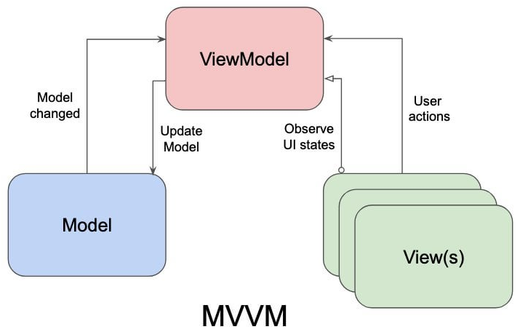  Figure 14 : Architecture Angular.[33] | 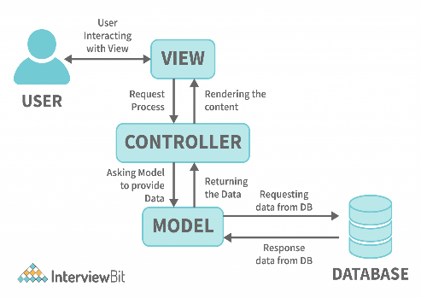  Figure 15 : Architecture Spring Boot.[34]
MVVM (Modele View ViewModele) | MVC (Modele View Controller)

Tableau 9 : Architecture Angular et Spring Boot.

Cette architecture présente plusieurs avantages stratégiques. D’abord, Angular et Spring Boot sont des technologies bien établies, reconnues pour leur stabilité et leur performance. Leur combinaison offre une séparation claire des préoccupations entre le front-end et le back-end. De plus, leur intégration étroite simplifie le déploiement et la maintenance de l’application. La figure ci-dessous illustre l’architecture Angular Spring Boot d’une application :
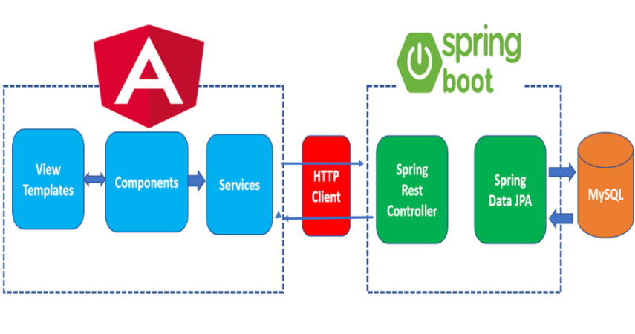

Figure 16 : Architecture d’une application Angular Spring Boot.[35]
- Intégration de la BI :
Tout d’abord, nous allons aborder les concepts fondamentaux de la BI et du machine learning. Ensuite, nous discuterons des choix de notre modèle et des langages de développement pour les processus d’ETL, essentiels pour intégrer et préparer les données pour l’analyse.
- Concepts fondamentaux du BI :
La BI représente un cadre fondamental de stratégies, de technologies et de processus visant à collecter, intégrer, analyser et présenter efficacement les données d’entreprise, dans le but ultime de soutenir une prise de décision informée. Au cœur de cette approche réside la chaîne décisionnelle, un processus méthodique de transformation des données collectées en informations pertinentes et exploitables. Cette chaîne se compose de quatre phases distinctes, chacune jouant un rôle crucial dans le traitement et la valorisation des données.
La première étape, la Collecte des Données, exige l’extraction méticuleuse de données structurées et non structurées issues de diverses sources, tant internes qu’externes. Ces données sont ensuite transformées et normalisées grâce à des processus ETL (Extraction, Transformation, Chargement), afin de les rendre adaptées à une utilisation décisionnelle.
Dans la deuxième phase, le Stockage des Données, les données structurées et préparées sont centralisées dans des entrepôts spécialisés tels que les Data Warehouses. Ce stockage stratégique facilite l’accès et l’exploitation ultérieure des données à des fins d'analyse et de reporting.
La troisième phase, la Distribution ou Restitution des Données, implique l’utilisation d’outils sophistiqués tels que les tableaux de bord interactifs, les rapports détaillés et les portails d’accès pour fournir des informations pertinentes et exploitables à toutes les parties prenantes impliquées dans le processus de décision.
Enfin, la quatrième phase, l’Exploitation des Données, marque le point culminant de la chaîne décisionnelle. Une fois les données traitées et stockées, elles sont disponibles pour une analyse approfondie par les utilisateurs finaux et les analystes. Cette analyse s’appuie sur des outils avancés tels que les cubes OLAP et le Data Mining pour extraire des insights significatifs, et sur des tableaux de bord offrant une visualisation claire et concise des indicateurs clés.
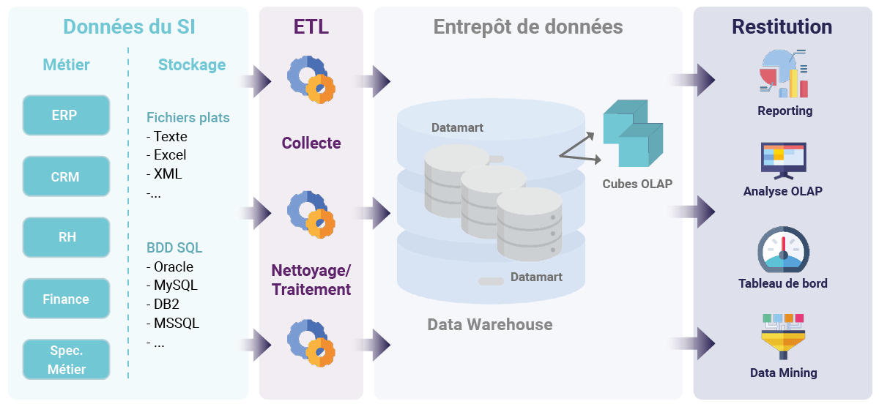

Figure 17 : Processus de BI.[36]
- Comparaison des outils ETL :
L’ETL constitue l’épine dorsale de nombreuses initiatives de Business Intelligence et de gestion de données. Ce processus fondamental commence par l’extraction de données à partir de diverses sources. Une fois extraites, ces données sont soumises à des processus de transformation visant à les nettoyer et les normaliser, garantissant ainsi leur fiabilité et leur qualité. Enfin, les données ainsi préparées sont chargées dans un entrepôt de données, prêtes à être analysées et exploitées pour prendre des décisions éclairées. Nous avons élaboré un tableau comparatif entre deux des outils ETL les plus populaires :
Critères | Python [37] | Talend [38]
Langage de programmation | Python est polyvalent et puissant, avec une large gamme de bibliothèques pour le traitement des données. | Talend utilise un langage de script propre à son environnement, basé sur Java, permettant une personnalisation avancée.
Interface graphique | Python ne dispose pas d'une interface graphique native pour la conception des flux ETL. | Talend offre une interface graphique conviviale pour la création de flux ETL sans compétences avancées en programmation.
Communauté et support | Python bénéficie d'une communauté active et de ressources en ligne pour l'analyse de données et l'ETL. | Talend propose une gamme de produits avec support client et documentation complète.
Extensibilité | Python est hautement extensible grâce à ses bibliothèques tierces et sa compatibilité avec d'autres technologies. | Talend offre une extensibilité limitée par rapport à Python, mais permet une personnalisation avancée avec ses composants Java.
Coût | Python est open-source et généralement gratuit, mais les coûts d'infrastructure peuvent varier. | Talend propose une gamme de produits avec différentes options de licence, adaptées aux besoins de l'organisation.
Tableau 10 : Comparaison des outils d'ETL
- Interprétation :
Après avoir comparé les deux outils, nous avons décidé d’opter pour python en raison de ses points forts significatifs. Tout d’abord, Python offre une polyvalence et une flexibilité remarquables en tant que langage de programmation, avec une large gamme de bibliothèques spécialisées pour le traitement des données. Bien que Talend dispose d’une interface graphique conviviale, Python se distingue par sa capacité à offrir une personnalisation avancée grâce à ses bibliothèques telles que Pandas, Numpy et PySpark. De plus, Python est hautement extensible, compatible avec d’autres technologies et bénéfice d’une communité active et dynamique de développeurs.
- Les modèles de conception :
Le tableau ci-dessous présente les modèles de conception :
Modèle de conception | Description
Modèle en étoile [39] | Dans ce modèle, les données sont organisées autour d'une table de faits centrale, entourée de tables de dimension. Chaque dimension est reliée à la table de faits via des clés étrangères. Ce modèle est simple et efficace pour l'analyse multidimensionnelle.
Modèle en floccon [40] | Le modèle en flocon est une variation du modèle en étoile où les tables de dimension sont normalisées en plusieurs tables pour réduire la redondance. Cela peut rendre la gestion des requêtes plus complexe mais permet d'économiser de l'espace de stockage.
Modèle en constellation [40] | Ce modèle utilise plusieurs étoiles connectées entre elles. Chaque étoile représente un domaine d'analyse spécifique, et les tables de dimension communes sont partagées entre les étoiles. Cela permet de gérer des ensembles de données complexes et interconnectés.
Tableau 11 : Les modèles de conception de DW.
- Interprétation :
Compte tenu de notre sujet d’analyse, qui est l’achat, le modèle en étoile est particulièrement adapté. Il permet de structurer efficacement les données d’achats autour de faits concrets et de dimensions pertinentes, facilitant ainsi l’extraction d’insights précieux sur les dépenses, les comportements des fournisseurs et les performances des produits.
- Concepts du machine Learning :
Le machine Learning, ou apprentissage automatique, est un sous-domaine de l’intelligence artificielle qui développe des algorithmes permettant aux ordinateurs d’apprendre à partir de données et de prendre des décisions. Il repose sur la reconnaissance de modèles dans les données pour faire des prédictions ou des classifications. En relation avec la BI, le machine Learning améliore l’analyse des données en offrant des insights plus précis, ce qui permet des prises de décision plus éclairées et stratégiques.
Il existe deux principaux types d’apprentissages en machines Learning : L’apprentissage supervisé et l’apprentissage non supervisé. Le tableau ci-dessous présente chacun :
Critère | Apprentissage supervisé | Apprentissage non supervisé
Définition | Utilise des données étiquetées pour entraîner le modèle. | Utilise des données non étiquetées pour trouver des patterns
Objectif | Prédiction précise des résultats pour de nouvelles données. | Découvertes se structures et patterns cachés.
Algorithme courants | Régression linéaire, SVM, réseaux de neurones. | K-means, PCA.
Avantages | Haute précision, prédictions spécifiques. | Exploration des données, découverte de structures cachées.
Inconvénients | Nécessite de grandes quantités de données étiquetées. | Résultats moins précis, nécessite interprétation humaine.
Tableau 12 : Comparaison des types d'apprentissage
- Interprétation :
Après avoir étudié les deux approches, nous avons opté pour l’apprentissage supervisé en raison de sa capacité à fournir des prédictions précises et spécifiques. Étant donné que notre analyse de BI nécessite des résultats fiables pour des prises de décision éclairées, l’apprentissage supervisé est particulièrement adapté à nos besoins.

Architecture de la solution BI :
Le partie BI de notre projet est structurée en trois sections principales : L’identification des éléments source, le processus ETL, le processus de reporting et de visualisations des métriques clés.
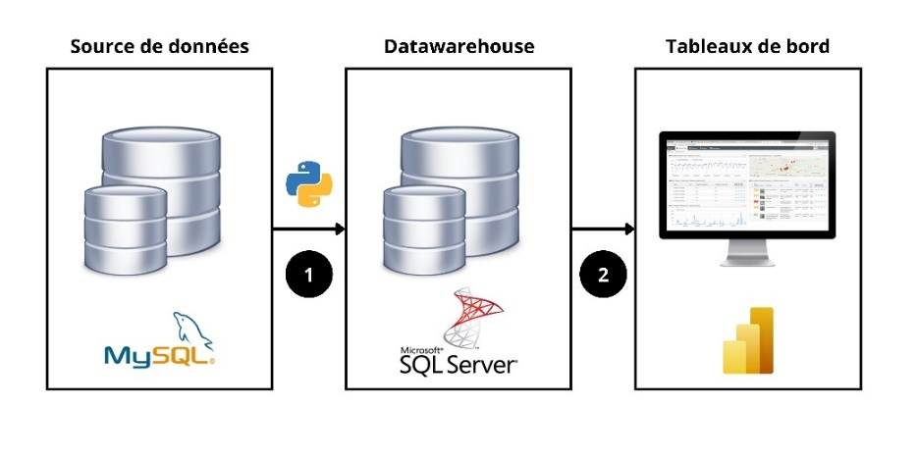
La figure ci-dessous présente l’architecture de la solution BI de notre projet :

Figure 18 : Architecture BI.

Architecture globale de la solution proposée :
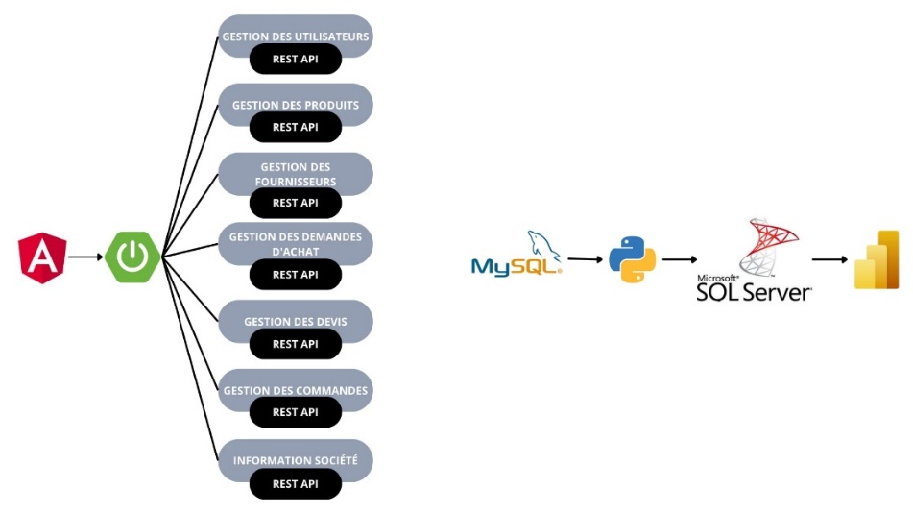
La figure ci-dessous offre un aperçu complet de l’architecture globale de notre projet, mettant en lumière les différentes composantes et leur interconnexion.

Figure 19 : L'architecture de la solution.

Les tests
Les tests ont été effectués en utilisant Postman pour vérifier le bon fonctionnement de chaque fonctionnalité au niveau du service. À l'aide de requêtes HTTP, nous avons testé les différentes routes et endpoints de l'API. Des assertions ont été rédigées pour vérifier que les réponses obtenues correspondaient à nos attentes, couvrant à la fois les cas positifs et négatifs pour évaluer le comportement du service dans diverses situations. En combinant l'usage de Postman avec des assertions précises, nous avons pu maintenir la qualité et la fiabilité du service tout au long du processus de développement.

Le produit Backlog :
Le produit Backlog est une liste organisée de toutes les tâches, fonctionnalités et améliorations potentielles à réaliser pour un produit donné. Les éléments du Backlog sont priorisés en fonction de leur importance et leur valeur pour les utilisateurs ou pour l’atteinte des objectifs du produit. Le Backlog produit comprend les éléments suivants :
- Fonctionnalité : Un ensemble de services regroupant plusieurs user stories.
- ID de l’User Story : Un identifiant unique pour chaque user story.
- User Story ou histoire utilisateur : Représente une fonctionnalité ou un besoin spécifique du client.
- Priorité : Établi en fonction de valeur métier, des attentes et des besoins du client, avec une échelle de priorité allant de 1 (priorité la plus élevée) à 4 (priorité la plus faible).
Le table ci-dessous représente le Backlog de notre solution :

Sprint | Fonctionnalité | ID | User Story | Priorité
1 | Authentification et Sécurité | 1.1 | En tant qu'utilisateur, je veux m'authentifier en utilisant mon adresse e-mail et mon mot de passe. | 1
1 | Authentification et Sécurité | 1.2 | En tant qu'utilisateur, je veux réinitialiser mon mot de passe. | 1
1 | Authentification et Sécurité | 1.3 | En tant qu'utilisateur, je veux que mon mot de passe soit crypté pour assurer la sécurité de mes données. | 1
1 | Authentification et Sécurité | 1.4 | En tant qu'utilisateur, je veux que la session soit automatiquement déconnectée lorsque je ferme l'onglet. | 1
1 | Authentification et Sécurité | 1.5 | En tant qu’utilisateur, je veux gérer mon profile. | 2
2 | Gestion d’application | 2.1 | En tant que directeur d’achat, je veux modifier les informations de ma société. | 2
2 | Gestion d’application | 2.2 | En tant que directeur d’achat, je veux gérer les produits consommés (ajouter, modifier, supprimer et rechercher). | 1
2 | Gestion d’application | 2.3 | En tant que directeur d’achat, je veux gérer les utilisateurs (ajouter, modifier, supprimer, bloquer et rechercher). | 1
2 | Gestion d’application | 2.4 | En tant que directeur d’achat, je veux gérer les fournisseurs (ajouter, modifier, supprimer et rechercher). | 1
3 | Gestion des demandes d’achats | 3.1 | En tant qu’employé, je veux passer des demandes d'achat, consulter leurs états et pouvoir les supprimer si les demandes sont en cours de traitement. | 1
3 | Gestion des demandes d’achats | 3.2 | En tant qu’employé, je veux consulter l'historique de mes demandes d'achats. | 2
3 | Gestion des demandes d’achats | 3.3 | En tant que gestionnaire d’achat ou directeur d’achat, je veux accepter ou refuser les demandes d’achats selon les besoins de l'entreprise. | 1
3 | Gestion des demandes d’achats | 3.4 | En tant que gestionnaire d’achat ou directeur d’achat, je veux passer les demandes d’achats en des demandes des devis à envoyer aux fournisseurs. | 1
3 | Gestion des demandes d’achats | 3.5 | En tant que gestionnaire d’achat ou directeur d’achat, je veux consulter l’historique des demandes d’achats clôturés. | 2
4 | Gestion des devis. | 4.1 | En tant que fournisseur, je veux consulter les demandes de devis reçues et créer mes devis en réponse à ces demandes et les imprimer au format PDF si nécessaire. | 1
4 | Gestion des devis. | 4.2 | En tant que gestionnaire ou directeur d’achat, je veux consulter les devis reçus, les convertir en commande, les archiver ou les imprimer au format PDF si nécessaire. | 1
4 | Gestion des devis. | 4.3 | En tant que fournisseur, je veux consulter la liste de mes devis et leurs états (Accepté ou archivé). | 2
4 | Gestion des devis. | 4.4 | En tant que gestionnaire ou directeur d’achat, je veux consulter l’historique des devis clôturés. | 2
5 | Gestion des commandes | 5.1 | En tant que gestionnaire ou directeur d’achat, je veux consulter la liste des commandes ouvertes (en cours de livraison) et leurs détailles. | 2
5 | Gestion des commandes | 5.2 | En tant que fournisseur, je veux consulter la liste de mes commandes des ventes ainsi que leurs états et détailles. | 1
5 | Gestion des commandes | 5.3 | En tant qu'employé, je veux pouvoir réceptionner les commandes et donner un avis sur leur état. | 1
5 | Gestion des commandes | 5.4 | En tant que gestionnaire ou directeur d’achat, je veux consulter l’historique des commandes clôturées et leurs détailles. | 2
6 | BI | 6.1 | En tant que gestionnaire ou directeur d’achat, je veux consulter les tableaux de bords (TB Charges, TB Achats, TB Demandes d’achats, devis et commandes). | 1
7 | Prédiction | 6.2 | En tant que gestionnaire ou directeur d’achat, je veux consulter les tableaux de bords des prédictions. | 1
Tableau 13 : Produit Backlog
- Interprétation :
Notre projet se compose de sept fonctionnalités clés, représentant chacune un sprint distinct. Ces fonctionnalités englobent des aspects essentiels tels que l’authentification et la gestion de l’application, la gestion des demandes d’achats, des devis et des commandes, ainsi que la partie BI et les fonctionnalités de prédiction. Pour répondre de manière efficace aux besoins et aux attentes de nos utilisateurs, nous avons décidé d’adopter une approche par release. Cette décision découle de l’importance stratégique de ces fonctionnalités et de leur alignement étroit avec les exigences du projet. En optant pour cette stratégie, nous assurons une progression cohérant tout en nous permettant de nous adopter de manière agile aux éventuels changements de priorités ou d’exigences.

Planification des releases :
Dans le schéma ci-dessous, nous exposons la planification des différentes releases de notre projet, avec chaque sprint associé.


Figure 20 : Planification des releases de solution proposée.
- Conclusion :
Dans ce chapitre, nous avons présenté en détail les technologies utilisées pour réaliser notre projet, ainsi que l’architecture correspondante. De plus, nous avons détaillé le Backlog produit et la planification des releases.
Dans le prochain chapitre, nous décrirons les étapes de développement et de conception pour la première release.

Chapitre 3 : Release 1 « Gestion des Ressources et Sécurité D’accès »
- Introduction :
Dans ce chapitre, nous décrirons chaque étape de la réalisation de la première release. Nous commencerons par la présentation du Backlog de chaque sprint inclus dans cette release. Ensuite, nous détaillerons la conception des « user stories » pour chaque sprint. Enfin, nous présenterons la mise en œuvre du travail, en mettant l’accent sur les interfaces homme-machine.
- Objectifs de la première release :
Le but de cette release est de permettre aux utilisateurs de s’authentifier tout en maintenant les aspects de sécurité. Elle vise également à permettre au directeur des achats de gérer son application, notamment les informations sur la société et la gestion des entités.
- Organisation des sprints :
Le sprint est un élément crucial de la méthodologie agile, chaque release étant composée de plusieurs sprints. Dans notre cas, la première release comprend deux sprints, comme illustré dans la figure ci-dessous :

Figure 21 : Planification des sprints pour la première release.

- Backlog produit des sprints de la première release :
Pour offrir une vision claire de chaque user story, nous allons représenter le Backlog de chaque sprint individuellement. Le tableau 14 présente les user stories et les tâches requises pour le sprint 1 de la première release :
Sprint | User Story | ID tâche | Tâche
Authentification et Sécurité | 1.En tant qu'utilisateur, je veux m'authentifier en utilisant mon adresse électronique et mon mot de passe. | 1.A | En tant que concepteur, je vais réaliser les diagrammes de cas d’utilisation, de séquence, de classe et d’activité pour l’authentification.
Authentification et Sécurité |  | 1.B | En tant que développeur, je vais concevoir et mettre en place la base de données.
Authentification et Sécurité |  | 1.C | En tant que développeur, je dois créer et mettre en place les APIs nécessaires pour les opérations d’authentification.
Authentification et Sécurité |  | 1.D | En tant que développeur, je vais concevoir mon interface utilisateur pour l’authentification et inclure les appels des APIs.
Authentification et Sécurité |  | 1.E | En tant que testeur, je dois tester le cas d’authentification.
Authentification et Sécurité | 2.En tant qu'utilisateur, je veux réinitialiser mon mot de passe. | 2.A | En tant que concepteur, je vais réaliser le diagramme d’activité et la séquence de la réinitialisation de mot de passe.
Authentification et Sécurité |  | 2.B | En tant que développeur, je dois créer des fonctions pour générer un nouveau mot de passe et l’enregistrer correctement dans la base des données.
Authentification et Sécurité |  | 2.C | En tant que développeur, je vais implémenter des méthodes pour que le nouveau mot de passe sera envoyé vers le mail approprié de l’utilisateur.
Authentification et Sécurité |  | 2.D | En tant que développeur, je vais mettre en place les APIs nécessaires pour les fonctionnalités de réinitialisation.
Authentification et Sécurité |  | 2.E | En tant que développeur, je vais créer mon interface utilisateur de réinitialisation et intégrer les appels des APIs.
Authentification et Sécurité |  | 2.F | En tant que testeur, je dois tester le cas de réinitialisation de mot de passe.
Authentification et Sécurité | 3.En tant qu'utilisateur, je veux que mon mot de passe soit crypté pour assurer la sécurité de mes données. | 3.A | En tant que développeur, je dois créer des méthodes de cryptage et de décryptage pour assurer que le mot de passe sera enregistré de façon sécurisée dans la base et décrypté pourque l’utilisateur se connecte correctement.
Authentification et Sécurité |  | 3.B | En tant que testeur, je dois tester les cas de cryptage et de décryptage du mot de passe lors de l’enregistrement dans la base et lors de la connexion au site.
Authentification et Sécurité | 4.En tant qu'utilisateur, je veux que la session soit automatiquement déconnectée lorsque je ferme l'onglet ou quitte la page. | 4.A | En tant que développeur, je vais mettre en place des méthodes pour détruire les données de connexion, assurant ainsi la sécurité du travail de l’utilisateur.
Authentification et Sécurité |  | 4.B | En tant que testeur, je dois tester si les données de connexion sont détruites lors de la fermeture de session.
Authentification et Sécurité | 5.En tant qu’utilisateur, je veux gérer mon profile. | 5.A | En tant que développeur, je vais créer les APIs nécessaire pour les opérations de gestion de profile.
Authentification et Sécurité | 5.En tant qu’utilisateur, je veux gérer mon profile. | 5.B | En tant que développeur, je vais créer l’interface profile et l’interface modale qui gère les modifications sur le profile.
Authentification et Sécurité | 5.En tant qu’utilisateur, je veux gérer mon profile. | 5.C | En tant que développeur, je dois intégrer les appels des APIs.
Authentification et Sécurité | 5.En tant qu’utilisateur, je veux gérer mon profile. | 5.D | En tant que testeur, je dois tester le cas de modification de profile
Tableau 14 : Backlog produit du sprint 1 de la première release.

Le tableau 15 présente les user stories et les tâches nécessaires à la réalisation du sprint 2 de la première release :
Sprint | User Story | ID tâche | Tâche
Gestion d’application | 1.En tant que directeur d’achat, je veux modifier les informations de ma société. | 1.A | En tant que concepteur, je vais réaliser le diagramme de classe pour les informations de la société.
Gestion d’application |  | 1.B | En tant que développeur, je vais concevoir et mettre en place la base de données.
Gestion d’application |  | 1.C | En tant que développeur, je vais créer et mettre en place les APIs pour la gestion des informations du société.
Gestion d’application |  | 1.D | En tant que développeur, je dois concevoir l’interface d’accueil du site ainsi que la fenêtre modale pour la gestion des informations de la société, et intégrer les appels des APIs.
Gestion d’application |  | 1.E | En tant que testeur, je dois vérifier le cas de modification des informations de la société.
Gestion d’application | 2.En tant que directeur d’achat, je veux gérer les entités de ma société :  En tant que directeur d’achat, je veux gérer les produits consommés.  En tant que directeur d’achat, je veux gérer les utilisateurs.  En tant que directeur d’achat, je veux gérer les fournisseurs. | 2.A | En tant que concepteur, je vais réaliser les diagrammes de classe et de séquence pour les entités de l’entreprise.
Gestion d’application |  | 2.B | En tant que développeur, je vais créer les APIs pour la gestion de chaque entité de l’entreprise.
Gestion d’application |  | 2.C | En tant que développeur, je vais concevoir les interfaces et les fenêtres modales pour gérer chaque entité de la société.
Gestion d’application |  | 2.D | En tant que développeur, je veux implémenter les APIs pour la gestion de chaque entité.
Gestion d’application |  | 2.E | En tant que testeur, je dois vérifier tous les scénarios de gestion des entités pour m’assurer de leur bon fonctionnement.

Tableau 15 : Backlog produit du sprint 2 de la première release.
- Spécifications fonctionnelles du sprint 1 de la première release :
Après avoir établi notre Backlog et discerné les besoins de chaque élément, nous entamons la réalisation du sprint 1. Conformément aux principes de Scrum, la première étape de ce processus réside dans la phase de conception, préalable à la concrétisation des tâches.

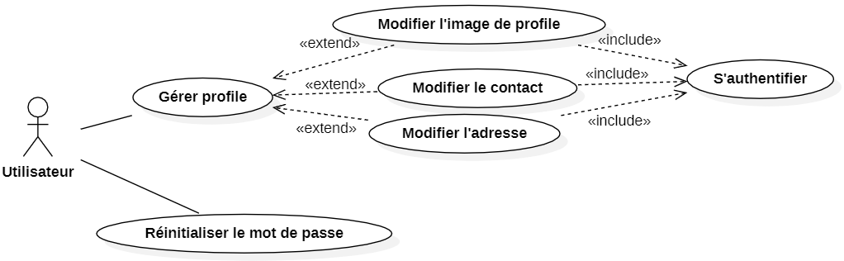
Diagramme de cas d’utilisation :

Figure 22 : Diagramme de cas d'utilisation du sprint 1 de la première release.

Analyse de certains cas d’utilisation :
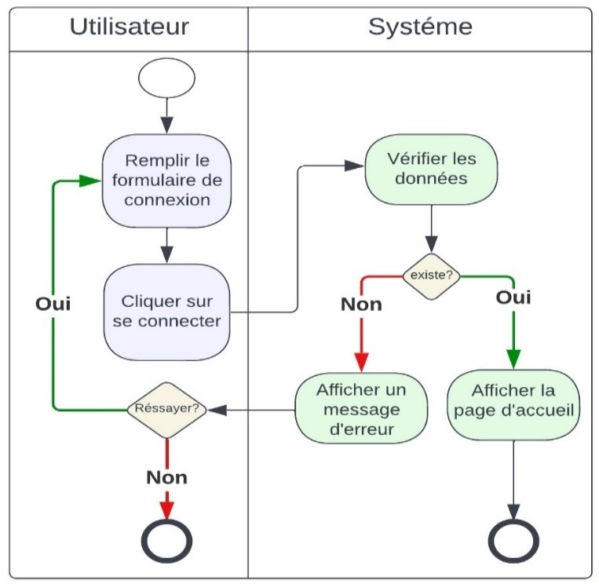
Nous avons choisi deux user stories clés pour représenter le déroulement du système à l'aide de BPMN. Dans les figures ci-dessous, nous avons défini une piscine pour les utilisateurs et une autre pour le système, mettant en évidence les interactions et les flux de travail entre les deux.

Figure 23 : Diagramme d'activité d’authentification.

Descriptions textuelles du sprint 1 de la première release :
Nous sommes en train d’élaborer les descriptions textuelles pour le sprint 1 de la première release, tel que présenté dans les tableaux ci-dessous :
Cas d’utilisation | Authentification utilisateur.
Acteur | Utilisateur.
Précondition | L’utilisateur doit être accéder à la page de connexion.  L’utilisateur doit saisir son e-mail et mot de passe.
Post condition | L’utilisateur est authentifié.
Scénario nominal | - L’utilisateur accède à la page de connexion  - L’utilisateur saisit son e-mail et son mot de passe  - L’utilisateur appuie sur le bouton « Se connecter ».  - Le système vérifie les données d’identification.  - Le système affiche la page d’accueil à l’utilisateur.
Scénario d’exception | - Si l’e-mail d’utilisateur et son mot de passe sont incorrects, le système affiche un message d’erreur informant que les données entrées sont invalides et le scénario reprend à l'action 2.
Tableau 16 : Description textuelle de cas d'utilisation « Authentification utilisateur ».

Cas d’utilisation | Réinitialisation du mot de passe.
Acteur | Utilisateur
Précondition | L’utilisateur doit être accéder à la page de réinitialisation du mot de passe.  L’utilisateur doit saisir son e-mail.
Post condition | Le mot de passe est réinitialisé.
Scénario nominal | - L’utilisateur accède à la page connexion.  - L’utilisateur accède à la page de réinitialisation du mot de passe.  - L’utilisateur saisit son e-mail.  - Le système vérifie l’existence de l’e-mail.  - Le système génère un nouveau mot de passe et l’envoie au mail de l’utilisateur.  - Le système affiche la page de connexion à l’utilisateur.
Scénario d’exception | - Si l’e-mail de l’utilisateur incorrects, le système affiche un message d’erreur informant que l’e-mail est invalide et le scénario reprend à l'action 3.
Tableau 17 : Description textuelle de cas d'utilisation « Réinitialisation du mot de passe ».

Conception du sprint 1 de la première release :

Vue dynamique :
Dans la conception d’un système informatique, la vue statique expose la disposition immuable des éléments, éclairent la structure fondamentale du système, ses composants et leurs interrelations, sans égard aux fluctuations temporelles ou aux dynamiques changeantes. En parallèle, la vue dynamique se concentre sur l’interaction fluide entre ces composants, révélant comment ils se meuvent et évoluent dans le temps, à travers des séquences d’actions orchestrées. Cette dualité entre la vue statique et la vue dynamique offre une perspective holistique sur le système informatique, allant de sa structure inaltérable à son comportement opérationnel.
Nous avons principalement présenté la vue dynamique, privilégiant la visualisation des interactions et des évolutions temporelles. Toutefois, il convient de souligner que la vue statique, bien que non explicitement présenté dans cette partie, demeure un pilier essentiel de notre démarche, méritant une appréciation équitable dans l’élaboration et la modélisation des solutions informatique.
- Diagramme de séquence :
Dans la modélisation UML, le diagramme de séquence est un outil qui décrit les interactions entre les objets de système en présentant de manière séquentielle les échanges de messages qui se produisent entre ces objets.
La figure ci-dessous représente la vue dynamique de premier sprint :

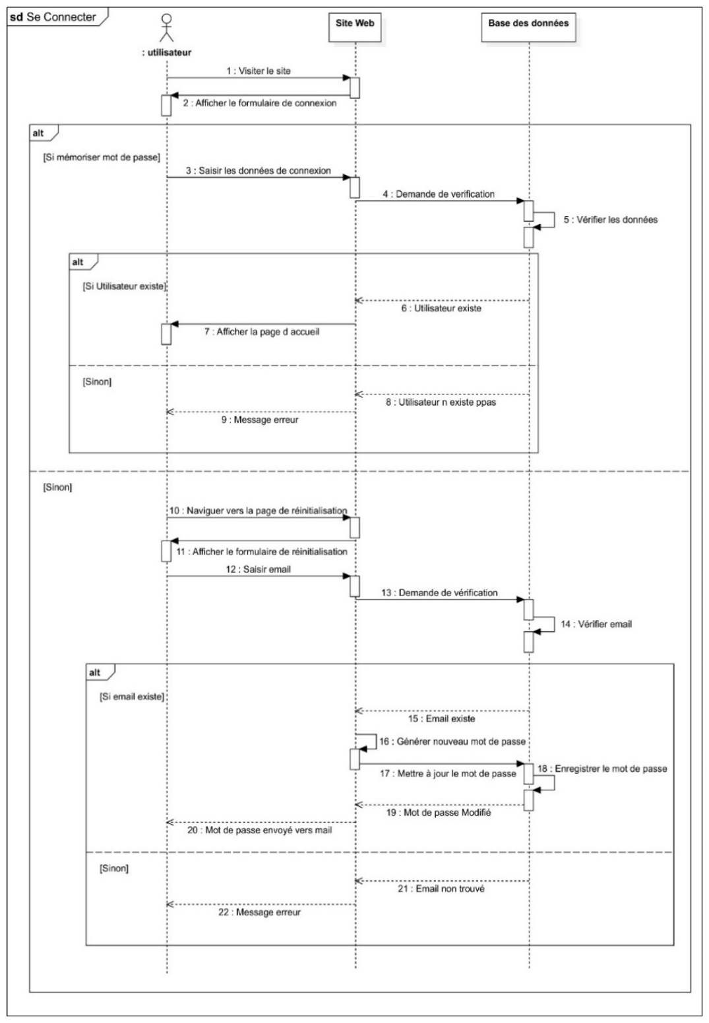
Système

Figure 24 : Diagramme de séquence d'authentification.

Réalisation et tests du sprint 1 de la première release :
Après avoir achevé la phase de conception et acquis une compréhension approfondie des besoins, nous entamons désormais la phase de réalisation. Au cours de cette phase, nous procéderons à la création de nos interfaces et à la vérification minutieuse de chaque fonctionnalité de l’application.
Les illustrations ci-dessous dépeignent respectivement chaque interface et le test qui lui associé

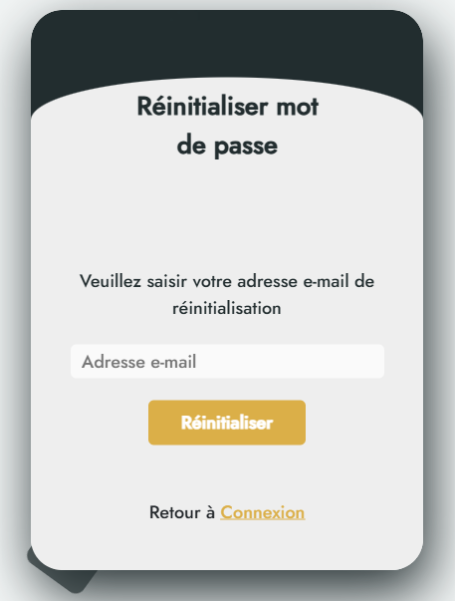
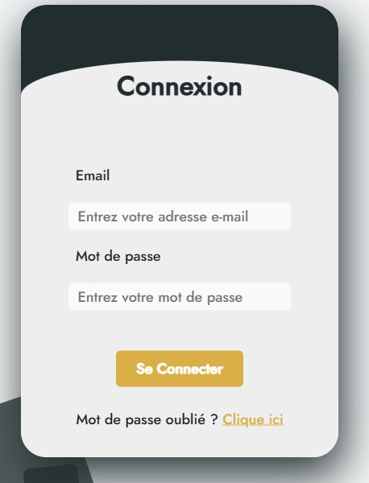
Figure 25 : Interface de connexion.
Figure 26 : Interface de réinitialisation.
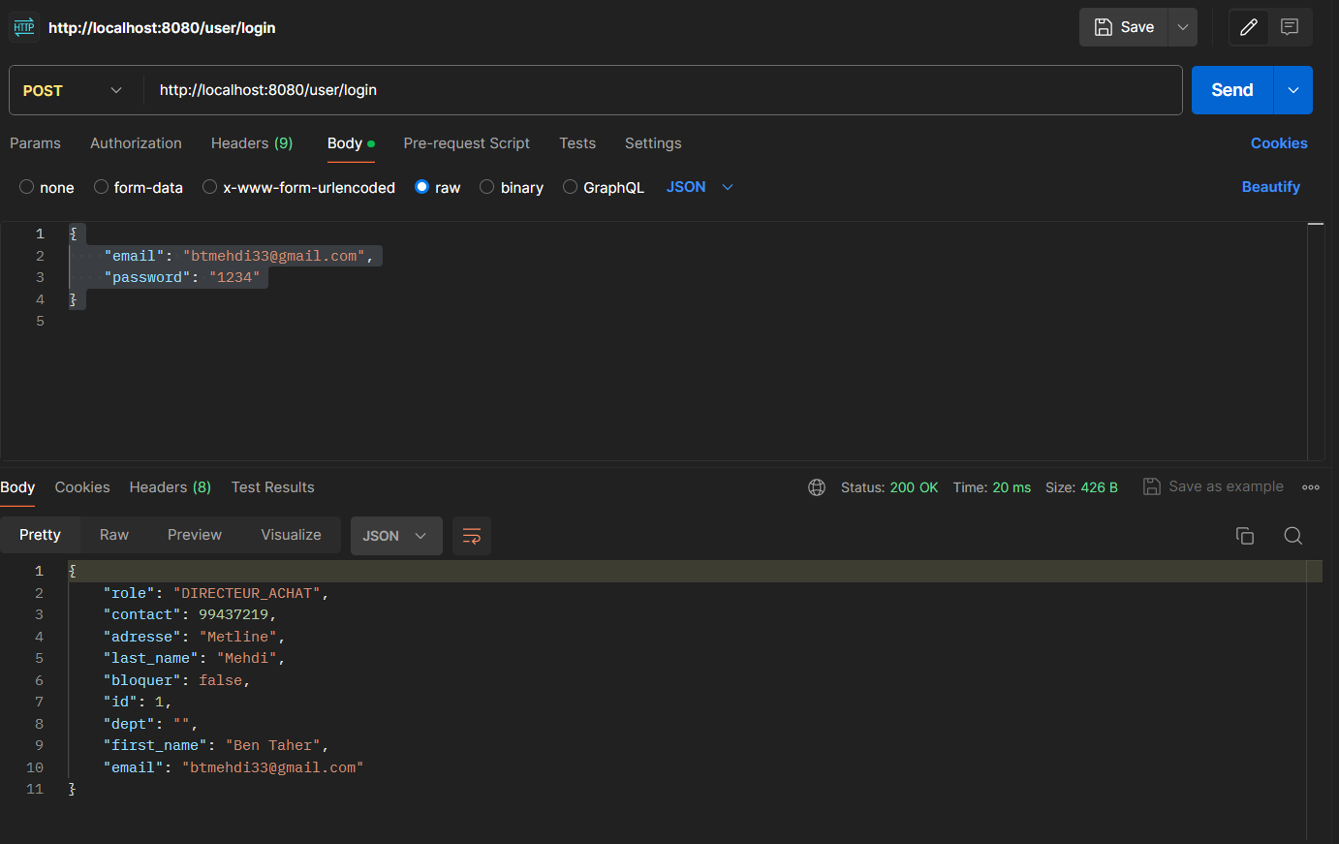
Figure 27 : test de connexion.

- Spécifications fonctionnelles du sprint 2 de la première release :

Diagramme de cas d’utilisation :
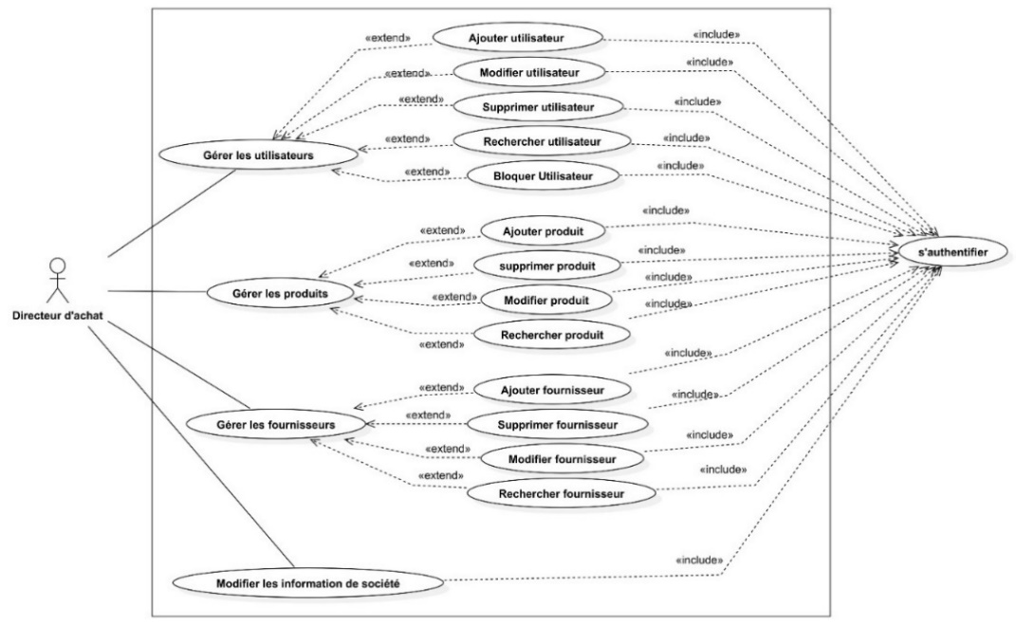
La figure ci-dessous représente le diagramme de cas d’utilisation du sprint 2 :
Figure 28 : Diagramme de cas d'utilisation du sprint 2 de la première release.

Analyse de certains cas d’utilisation :
Nous avons choisi l'User Story « Gestion des Utilisateurs » pour illustrer le fonctionnement du système. Les autres User stories suivent un déroulement similaire. Les diagrammes ci-dessous présentent des exemples concrets de ce processus :
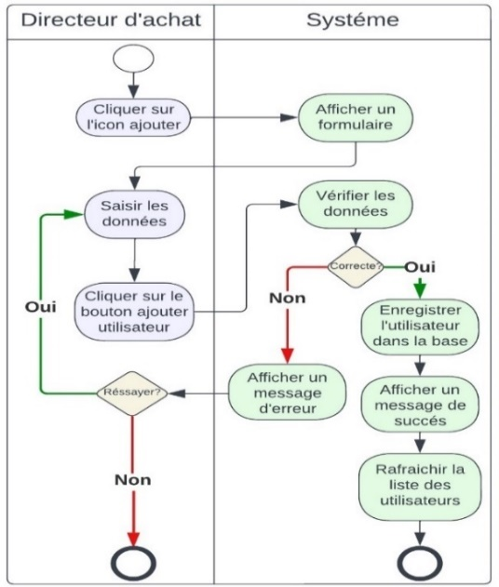

Figure 29 : Diagramme d'activité pour l'ajout d'un utilisateur.

Descriptions textuelles du sprint 2 de la première release :
Nous rédigeons les descriptions textuelles pour le sprint 2 de la première release, comme indiqué dans les tableaux ci-dessous. Le sprint 2 se concentre sur la gestion des informations de la société et des utilisateurs, ainsi que sur celle des produits et des fournisseurs. Nous avons choisi de détailler uniquement la gestion des utilisateurs, car les processus de gestion des produits et des fournisseurs suivent une méthode similaire.
Cas d’utilisation | Ajout des utilisateurs.
Acteur | Directeur d’achat.
Précondition | Le directeur doit être connecté.
Post condition | L’utilisateur est ajouté avec succès.
Scénario nominal | - Le directeur accède à la fonctionnalité « gestion des utilisateurs ».  - Le système affiche la liste des utilisateurs.  - Le directeur clique sur l’icône « ajouter ».  - Le système affiche une fenêtre modale contient formulaire.  - Le directeur saisit les données.  - L’utilisateur appuie sur le bouton « Ajouter utilisateur ».  - Le système vérifie et enregistre les données de l’utilisateur.  - Le système ferme la fenêtre modale et actualise la liste des utilisateurs.  - Le système affiche un message de succès.
Scénario d’exception | - Si les données saisit sont de type incorrect. Le système affiche un message d’erreur informant que les données sont invalides et le scénario reprend à l'action 5.
Tableau 18 : Description textuelle de cas d'utilisation « Ajouter utilisateur ».
Cas d’utilisation | Modification des utilisateurs
Acteur | Directeur d’achat.
Précondition | Le directeur d’achat doit être connecté.
Post condition | L’utilisateur est modifié avec succès.
Scénario nominal | - Le directeur accède à la fonctionnalité « gestion des utilisateurs ».  - Le système affiche la liste des utilisateurs.  - Le directeur clique sur l’icône « modifier » devant l’utilisateur.  - Le système affiche une fenêtre modale contient formulaire prérempli avec les données de l’utilisateur sélectionné.  - Le directeur saisit les nouvelles données.  - L’utilisateur appuie sur le bouton « Modifier utilisateur ».  - Le système vérifie les données.  - Le système enregistre les modifications, ferme la fenêtre modale et actualise la liste des utilisateurs.  - Le système affiche un message de succès
Scénario d’exception | - Si les données saisit sont de type incorrect. Le système affiche un message d’erreur informant que les données sont invalides et le scénario reprend à l'action 5.
Tableau 19 : Description textuelle de cas d'utilisation « Modifier utilisateur ».

Cas d’utilisation | Suppression des utilisateurs.
Acteur | Directeur d’achat.
Précondition | Le directeur doit être connecté.  L'utilisateur ne doit pas avoir des transactions associées.
Post condition | L’utilisateur est supprimé avec succès.
Scénario nominal | - Le directeur accède à la fonctionnalité « gestion des utilisateurs ».  - Le système affiche la liste des utilisateurs.  - Le directeur clique sur l’icône « supprimer » devant l’utilisateur.  - Le système supprime l’utilisateur et rafraîchit la liste des utilisateurs.  - Le système affiche un message de succès.
Scénario d’exception | - Si l’utilisateur à supprimer a des transactions associées le système affiche un message d'erreur l'informant que la suppression ne peut pas être effectuée et le scénario reprend à l'action 2.
Tableau 20 : Description textuelle de cas d'utilisation « Supprimer utilisateur ».
Cas d’utilisation | En tant que directeur d’achat, je veux rechercher des utilisateurs.
Acteur | Directeur d’achat.
Précondition | Le directeur doit être connecté.
Post condition | L'utilisateur recherché est affiché.
Scénario nominal | - Le directeur accède à la fonctionnalité « gestion utilisateur ».  - Le système affiche la liste des utilisateurs.  - Le directeur saisit le nom de l’utilisateur à rechercher.  - Le directeur clique sur le bouton rechercher.  - Le système affiche l'utilisateur recherché.
Scénario d’exception | - Si le nom saisi est incorrect ou n'existe pas, le système affiche un message d'erreur informant que l'utilisateur n'existe pas, puis le scénario reprend à l'action 2.
Tableau 21 : Description textuelle de cas d'utilisation « Rechercher utilisateur ».

Conception du sprint 2 de la première release :

Vue dynamique :
- Diagramme de séquence :
La figure ci-dessous représente la vue dynamique de notre deuxième sprint :

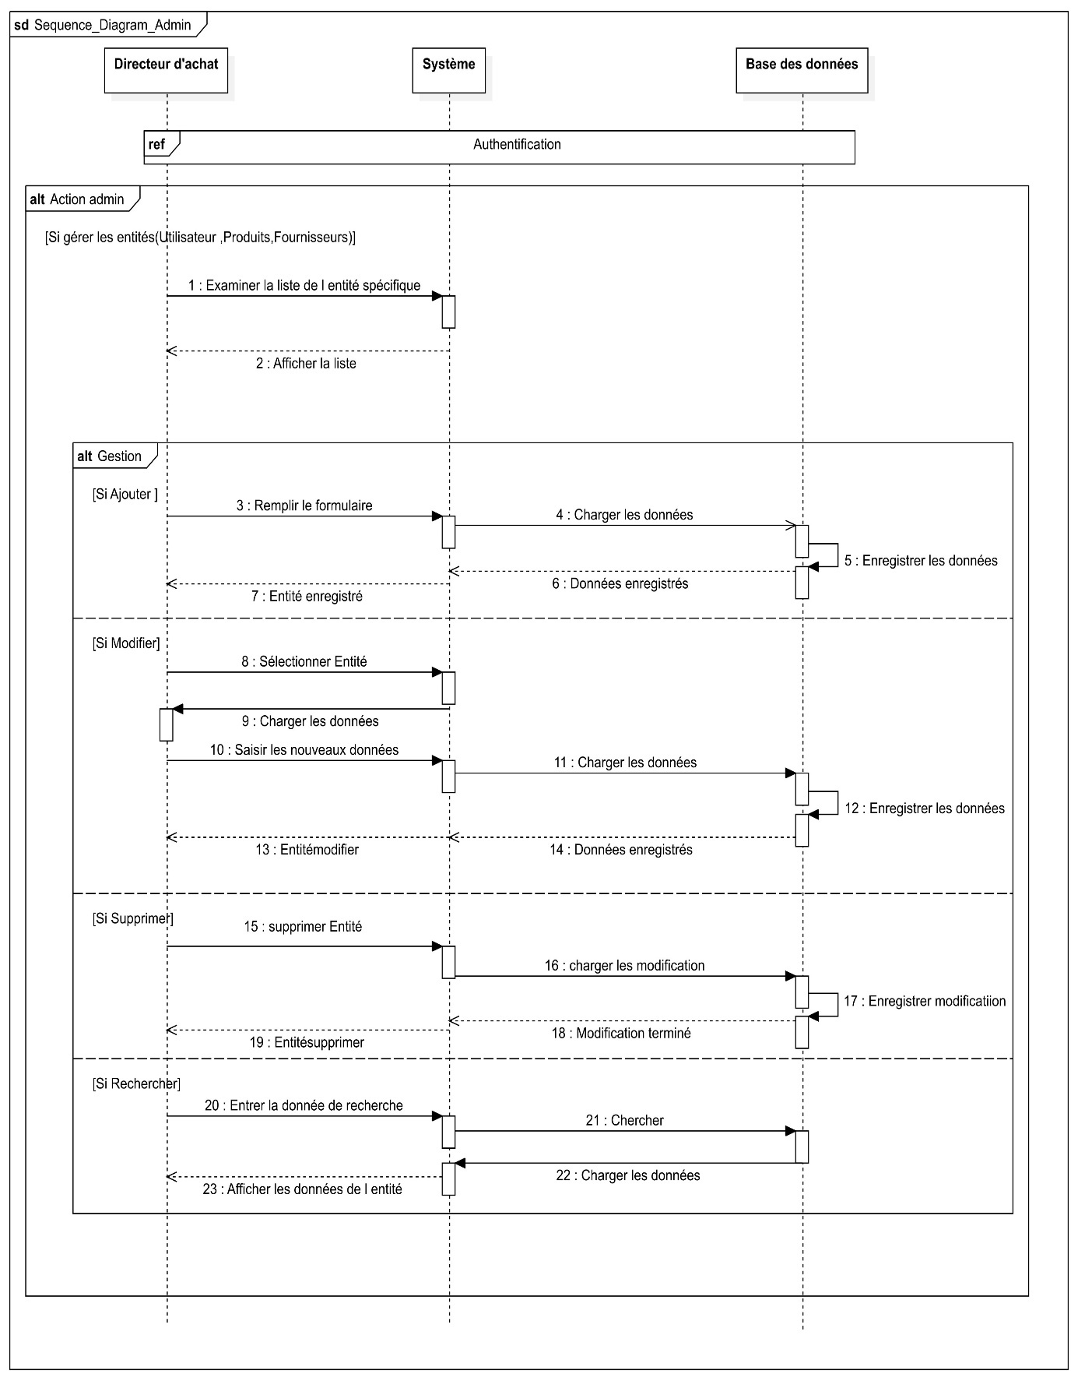

Figure 30 : Diagramme de séquence de gestion des entités (Utilisateurs, produits, fournisseurs).

Réalisation et test du sprint 2 de la première release :
Nous avons choisi le cas d’ajout d’un utilisateur car c’est une fonctionnalité essentielle pour permettre au directeur d’achat de gérer efficacement les membres de son équipe et d’assurer un accès sécurisé au système pour les nouveaux utilisateurs.
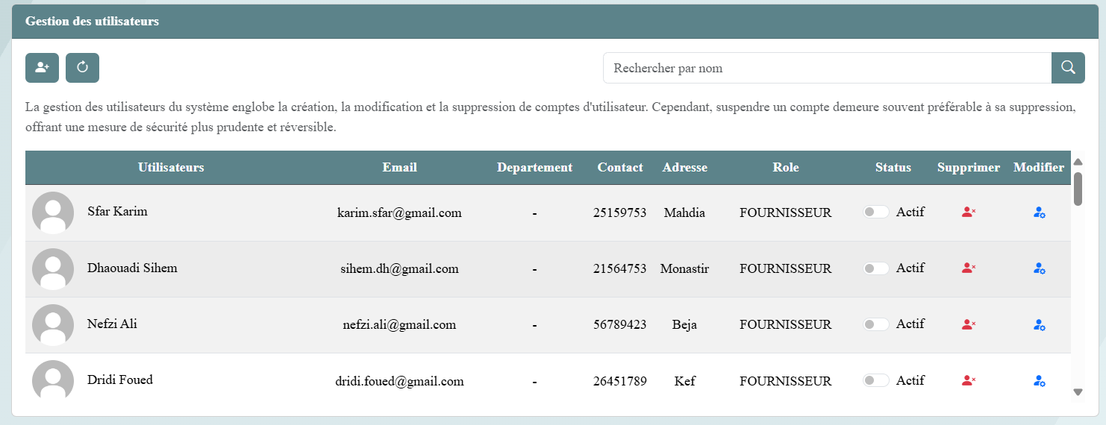
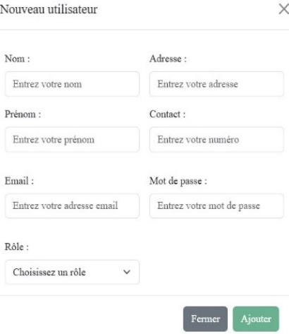
Ajouter

Ajouter
Rafraîchir

Rafraîchir
Rechercher

Rechercher
Modifier

Rechercher
Supprimer

Supprimer
Bloquer

Bloquer

Modal d’ajout

Rafraîchir

Figure 31 : Interface d'ajout d'un utilisateur.
- Conclusion :
Dans ce chapitre, nous avons présenté la conception spécifique de la première release, divisée en deux sprints. Nous avons défini les tâches associées à chaque User Story de chaque sprint et présenté les diagrammes nécessaires. Les interface des fonctionnalités principales telles que l’authentification et la gestion des utilisateurs, ont été soigneusement mises en avant avec leurs tests correspondants.
Dans le prochain chapitre, nous détaillerons la réalisation de la deuxième release.

Chapitre 4 : Release 2 « Gestion des Achats »
- Introduction :
Dans les chapitres précédents, nous avons décrit la mise en œuvre du sprint 0, le début de notre réalisation, ainsi que la réalisation de la première release. À présent, nous abordons la réalisation de la deuxième release. Dans ce chapitre, nous présenterons en détail chaque étape de cette phase. Nous débuterons par le Backlog de chaque sprints inclus dans cette release. Ensuite, nous décrirons la conception des User Stories pour chaque sprint. Enfin, nous mettrons en lumière la mise en œuvre du travail, en accordant une attention particulière aux interfaces utilisateur.
- Objectif de la deuxième release :
L’objectif de cette release est de se concentrer sur la gestion des achats au sein de notre système afin de simplifier et d’optimiser toutes les tâches du processus d’achats. Tout d’abord, les employés pourront créer des demandes pour les produits en voie d’épuisement. Ces demandes pourront ensuite être approuvées par le directeur ou responsable de achats, puis converties en demandes de devis à envoyer aux fournisseurs. Ensuite, les fournisseurs pourront soumettre leurs devis au client. Ce dernier pourra approuver les devis, qui seront alors transformés en commandes. Enfin, les commandes seront réceptionnées par un employé.
- Organisation des sprints :
Pour la deuxième release de notre projet, nous avons planifié une série de trois sprints successifs, comme présenté dans le schéma ci-dessous :

Figure 32 : Planification des sprints pour la deuxième release.
- Backlog produit des sprints de la deuxième release :
Pour une meilleure gestion des User Stories, le Backlog de chaque sprint sera représenté individuellement. Voici les tableaux détaillent les User Stories et les tâches nécessaires du chaque sprint de la deuxième release :

Sprint | User Story | ID tâche | Tâche
Gestion des demandes d’achats | 1. En tant qu’employé, je veux passer des demandes d'achat, consulter leurs états et pouvoir les supprimer si les demandes sont en cours de traitement. | 1.A | En tant que concepteur, je vais réaliser le diagramme de séquence, de classe et d’activité pour les demandes d’achats.
Gestion des demandes d’achats |  | 1.B | En tant que développeur, je vais concevoir et mettre en place la base de données.
Gestion des demandes d’achats |  | 1.C | En tant que développeur, je dois créer et mettre en place les APIs nécessaire pour la création, consultation et suppression des demandes d’achats.
Gestion des demandes d’achats |  | 1.D | En tant que développeur, je vais concevoir l’interface utilisateur de consultation et passation des demandes d’achats et intégrer les appels des APIs.
Gestion des demandes d’achats |  | 1.E | En tant que testeur, je dois tester le cas passer une demande d’achat et supprimer une demande achat encours.
Gestion des demandes d’achats | 2. En tant qu’employé, je veux consulter l'historique de mes demandes d'achats. | 2.A | En tant que développeur, je dois créer l’interface utilisateur d’historique des demandes d’achats
Gestion des demandes d’achats |  | 2.B | En tant que développeur, je dois créer des fonctions pour récupérer toutes les demandes d’achats passer par un utilisateur.
Gestion des demandes d’achats |  | 2.C | En tant que développeur, je vais mettre en place les APIs nécessaires pour les fonctionnalités développer.
Gestion des demandes d’achats |  | 2.D | En tant que développeur, je vais intégrer les appels APIs dans mon interface utilisateur.
Gestion des demandes d’achats |  | 2.E | En tant que testeur, je dois tester le cas de récupération des demandes d’achats d’un utilisateur précis.
Gestion des demandes d’achats | 3. En tant que gestionnaire d’achat ou directeur d’achat, je veux accepter ou refuser les demandes d’achats selon les besoins de l'entreprise. | 3.A | En tant que développeur, je dois concevoir mon interface utilisateur pour récupérer et gérer les réponses sur les demandes d’achats (accepter ou refuser).
Gestion des demandes d’achats |  | 3.B | En tant que développeur, je dois créer les APIs nécessaire pour gérer la récupération des demandes et la réponse de gestionnaire/directeur.
Gestion des demandes d’achats |  | 3.C | En tant que développeur, je dois implémenter les appels APIs dans mon interface utilisateur.
Gestion des demandes d’achats |  | 3.D | En tant que testeur, je dois tester les cas de récupérer, accepter et refuser.
Gestion des demandes d’achats | 4. En tant que gestionnaire d’achat ou directeur d’achat, je veux passer les demandes d’achats en des demandes des devis à envoyer aux fournisseurs. | 4.A | En tant que développeur, je vais concevoir l’interface utilisateur pour visualiser les demandes d’achats approuver et le passer en des demandes de devis.
Gestion des demandes d’achats |  | 4.B | En tant que développeur, je vais créer une fenêtre modale pour choisir le fournisseur approprié à mes demandes.
Gestion des demandes d’achats |  | 4.C | En tant que développeur, je vais créer les APIs pour passage de demande achat en demande devis et intégrer les appels APIs dans l’interface utilisateur.
Gestion des demandes d’achats |  | 4.D | En tant que testeur, je dois tester le passage du demande achat en demande devis.
Gestion des demandes d’achats | 5. En tant que gestionnaire d’achat ou directeur d’achat, je veux consulter l’historique des demandes d’achats clôturés. | 5.A | En tant que développeur, je vais créer l’interface utilisateur d’historique.
Gestion des demandes d’achats |  | 5.B | En tant que développeur, je vais créer les APIs nécessaire pour récupérer les demandes des devis clôturés.
Gestion des demandes d’achats |  | 5.C | En tant que développeur, je dois intégrer les appels des APIs dans l’interface utilisateur.
Gestion des demandes d’achats |  | 5.D | En tant que testeur, je dois tester le cas de consulter l’historique pour examiner si les données sont récupérées correctement.
Tableau 22 : Backlog produit du sprint 1 de la deuxième release.

Sprint | User Story | ID tâche | Tâche
Gestion des devis | 1. En tant que fournisseur, je veux consulter les demandes de devis reçues et créer mes devis en réponse à ces demandes. | 1.A | En tant que concepteur, je vais réaliser le diagramme de séquence, de classe et d’activité pour les devis.
Gestion des devis |  | 1.B | En tant que développeur, je vais concevoir la base de données pour stocker les données des devis.
Gestion des devis |  | 1.C | En tant que développeur, je dois créer et mettre en place les APIs nécessaire pour la création et la consultation des devis.
Gestion des devis |  | 1.D | En tant que développeur, je vais créer l’interface utilisateur incluant une fenêtre modale pour saisir les données des devis pour créer le devis.
Gestion des devis |  | 1.E | En tant que développeur, je dois intégrer les appels APIs dans l’interface utilisateur avec l’implémentation d’une formule de calcul de TTC pour facilite la création de devis.
Gestion des devis |  | 1.F | En tant que testeur, je dois tester le cas de création d’un devis.
Gestion des devis | 2. En tant que gestionnaire ou directeur d’achat, je veux consulter les devis reçus, les convertir en commande, les archiver ou les imprimer au format PDF. | 2.A | En tant que développeur, je dois créer l’interface utilisateur pour consulter les devis incluant une fenêtre modale pour visualiser les détails et permettant la conversion des devis en PDF et la conversion en commande.
Gestion des devis |  | 2.B | En tant que développeur, je dois créer des fonctions pour récupérer les devis et permettre leurs passations en commandes.
Gestion des devis |  | 2.C | En tant que développeur, je vais mettre en place les APIs nécessaires pour les fonctionnalités développer.
Gestion des devis |  | 2.D | En tant que développeur, je vais intégrer les appels APIs dans mon interface utilisateur et créer mon modèle de devis pour imprimer en PDF.
Gestion des devis |  | 2.E | En tant que testeur, je dois tester le cas de passer d’un devis en commande et l’imprimer.
Gestion des devis | 3. En tant que fournisseur, je veux consulter la liste de mes devis, leurs états (Accepté ou archivé) et détails et les imprimer au format PDF. | 3.A | En tant que développeur, je dois créer l’interface utilisateur pour récupérer et gérer les réponses sur les devis (accepter ou archiver), incluant une fenêtre modale pour visualiser les détails et permettant la conversion des devis en PDF.
Gestion des devis |  | 3.B | En tant que développeur, je dois créer les APIs nécessaire pour gérer la récupération les réponses sur les devis.
Gestion des devis |  | 3.C | En tant que développeur, je dois intégrer les appels APIs dans mon interface utilisateur.
Gestion des devis |  | 3.D | En tant que testeur, je dois tester le cas de récupération des devis.
Gestion des devis | 4. En tant que gestionnaire ou directeur d’achat, je veux consulter l’historique des devis clôturés. | 4.A | En tant que développeur, je vais créer l’interface utilisateur pour visualiser les devis clôturés et une fenêtre modale pour leurs détails.
Gestion des devis |  | 4.C | En tant que développeur, je vais créer les APIs pour récupérer les devis clôturés et intégrer les appels APIs dans l’interface utilisateur.
Gestion des devis |  | 4.D | En tant que testeur, je dois tester la récupération des devis clôturés dans l’historique.
Tableau 23 : Backlog produit du sprint 2 de la deuxième release.

Sprint | User Story | ID tâche | Tâche
Gestion des devis | 1. En tant que responsable ou directeur d’achat, je veux consulter la liste des commandes ouvertes (en cours de livraison) et leurs détailles. | 1.A | En tant que concepteur, je vais réaliser le diagramme de séquence, de classe et d’activité pour les commandes.
Gestion des devis |  | 1.B | En tant que développeur, je vais concevoir la base de données pour stocker les données des commandes.
Gestion des devis |  | 1.C | En tant que développeur, je dois créer et mettre en place les APIs nécessaire pour la récupération des commandes ouvertes.
Gestion des devis |  | 1.D | En tant que développeur, je vais créer l’interface utilisateur de consultation des commandes el la fenêtre modale pour les détails et intégrer les appels des APIs dans mon interface utilisateur.
Gestion des devis |  | 1.E | En tant que testeur, je dois tester les réponses de mes APIs et voir la récupération des données est correcte.
Gestion des devis | 2.En tant que fournisseur, je veux consulter la liste de mes commandes des ventes ainsi que leurs états et détailles. | 1.A | En tant que développeur, je dois créer mon interface utilisateurs pour la visualisation de liste des commandes et la fenêtre modale pour les détails.
Gestion des devis |  | 1.B | En tant que développeur, je dois créer les APIs de la récupération des commandes de chaque fournisseur ainsi que leurs états.
Gestion des devis |  | 1.C | En tant que développeur, je dois intégrer les APIs dans l’interface utilisateur.
Gestion des devis |  | 1.D | En tant que testeur, je dois tester les réponses des APIs sur la récupération des commandes.
Gestion des devis | 3. En tant qu'employé, je veux pouvoir réceptionner les commandes et donner un avis. | 1.A | En tant que développeur, je dois créer mon interface utilisateurs pour la visualisation de liste des commandes reçus et la fenêtre modale pour donner un avis.
Gestion des devis |  | 1.B | En tant que développeur, je dois créer les APIs de la récupération des commandes reçus et APIs permettent de donner un avis sur les commandes.
Gestion des devis |  | 1.C | En tant que développeur, je dois intégrer les APIs dans l’interface utilisateur.
Gestion des devis |  | 1.D | En tant que testeur, je dois tester le cas de réceptionner une commande et le donner un avis.
Gestion des devis | 4. En tant que gestionnaire ou directeur d’achat, je veux consulter l’historique des commandes clôturées et leurs détailles. | 1.A | En tant que développeur, je dois créer mon interface utilisateurs pour la visualisation de liste des commandes clôturées et la fenêtre modale pour avoir les détails.
Gestion des devis |  | 1.B | En tant que développeur, je dois créer les APIs de la récupération des commandes clôturées et l’intégrer dans l’interface utilisateur.
Gestion des devis |  | 1.C | En tant que testeur, je dois tester la visualisation de l’historique des commandes clôturés.
Tableau 24 : Backlog produit du sprint 3 de la deuxième release.

- Spécifications fonctionnelles du sprint 1 de la deuxième release :

Diagramme de cas d’utilisation :
La figure ci-dessous représente le diagramme de cas d’utilisation du sprint 1 de la deuxième release :

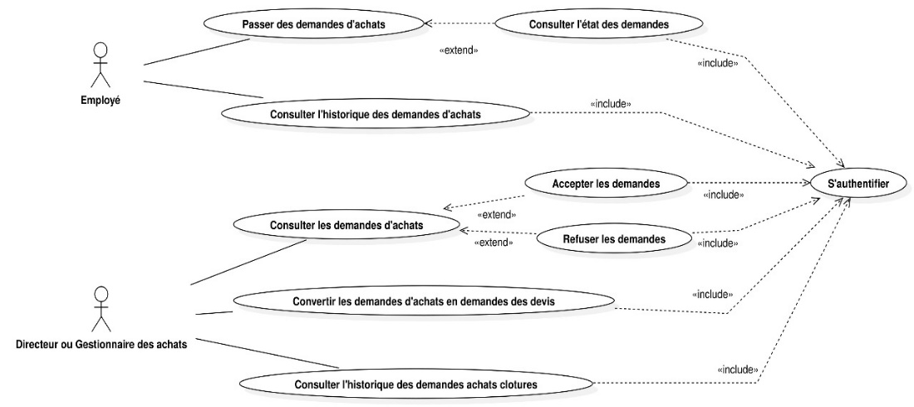

Figure 33 : Diagramme de cas d’utilisation du sprint 1 de la deuxième release.

Diagramme d’état de transition :
Le diagramme d’état est une représentation qui décrit les différents états qu’un objet peut prendre au cours de son cycle de vie. La figure ci-dessous illustre les états traversés par une demande d’achat :
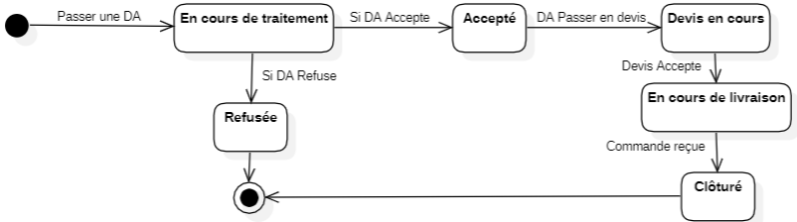

Figure 34 : Diagramme d'état de transition d'une demande d’achat.

Analyse de certains cas d’utilisation :
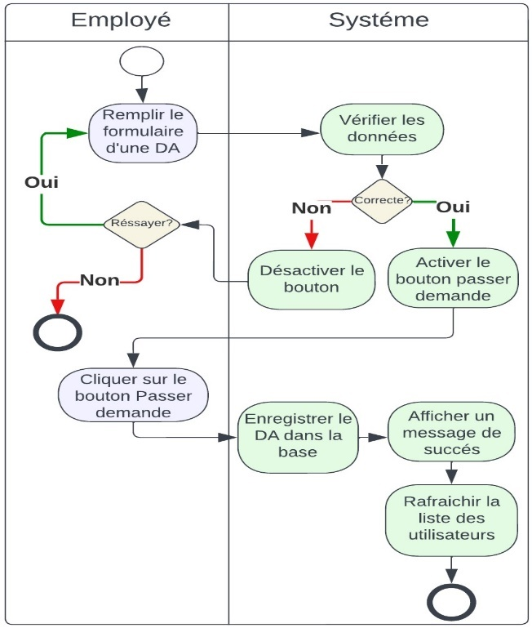
La figure ci-dessous présente le processus de création d’une demande d’achat :

Figure 35 : Diagramme d'activité de cas d'utilisation passer une demande d’achat.

Descriptions textuelles de sprint 1 pour la deuxième release :
Les tableaux ci-dessous présente les descriptions textuelles rédigés :
Cas d’utilisation | Passer une demande d’achat.
Acteur | Employé.
Précondition | L’employé doit être authentifié.
Post condition | La demande d’achat est passée avec succès.
Scénario nominal | - L’employé accède à la fonctionnalité « passer une DA ».  - Le système affiche le formulaire de passation d’une demande et la liste des demandes passées en cours de traitement.  - L’employé remplit le formulaire.  - Le système vérifier les données et active le bouton « passer demande ».  - L’employé clique sur le bouton « passer demande »  - Le système affiche une boite de confirmation.  - L’employé clique sur le bouton « confirmer ».  - Le système enregistre la demande dans la base et rafraîchir la liste des demandes.
Scénario d’exception | - Si les données sont incorrectes. Le système désactive le bouton « passer demande » et le scénario reprend à l'action 2.
Tableau 25 : Description textuelle de cas d'utilisation « passer une demande d’achat ».

Cas d’utilisation | Passer une demande d’achat en demande de devis.
Acteur | Directeur ou gestionnaire d’achats.
Précondition | Directeur ou gestionnaire doit être authentifié.
Post condition | Le demande d’achat est transformée en demande de devis avec succès.
Scénario nominal | - Le directeur ou gestionnaire accède à la fonctionnalité « demande de devis ».  - Le système affiche la liste des demandes acceptées.  - Le directeur ou gestionnaire sélectionne les demandes d’achats à transformer en demandes de devis et appuie sur le bouton « fournisseur ».  - Le système affiche une fenêtre modale contient la liste des fournisseurs disponible.  - Le directeur ou gestionnaire sélectionne les fournisseurs appropriés et clique sur le bouton « envoyer ».  - Le système enregistre la demande dans la base, met à jour son état et rafraîchit la liste des demandes.  - Le système envoie un mail au fournisseur indiquant qu’une demande de devis a été faite le client.
Scénario d’exception | - La liste n’est pas chargée correctement suit à un problème dans le serveur et le scénario reprend à l'action 2.
Tableau 26 : Description textuelle de cas d'utilisation « Passer une demande d'achat en demande de devis ».

Conception du sprint 1 de la deuxième release :

Vue dynamique :
- Diagramme de séquence :
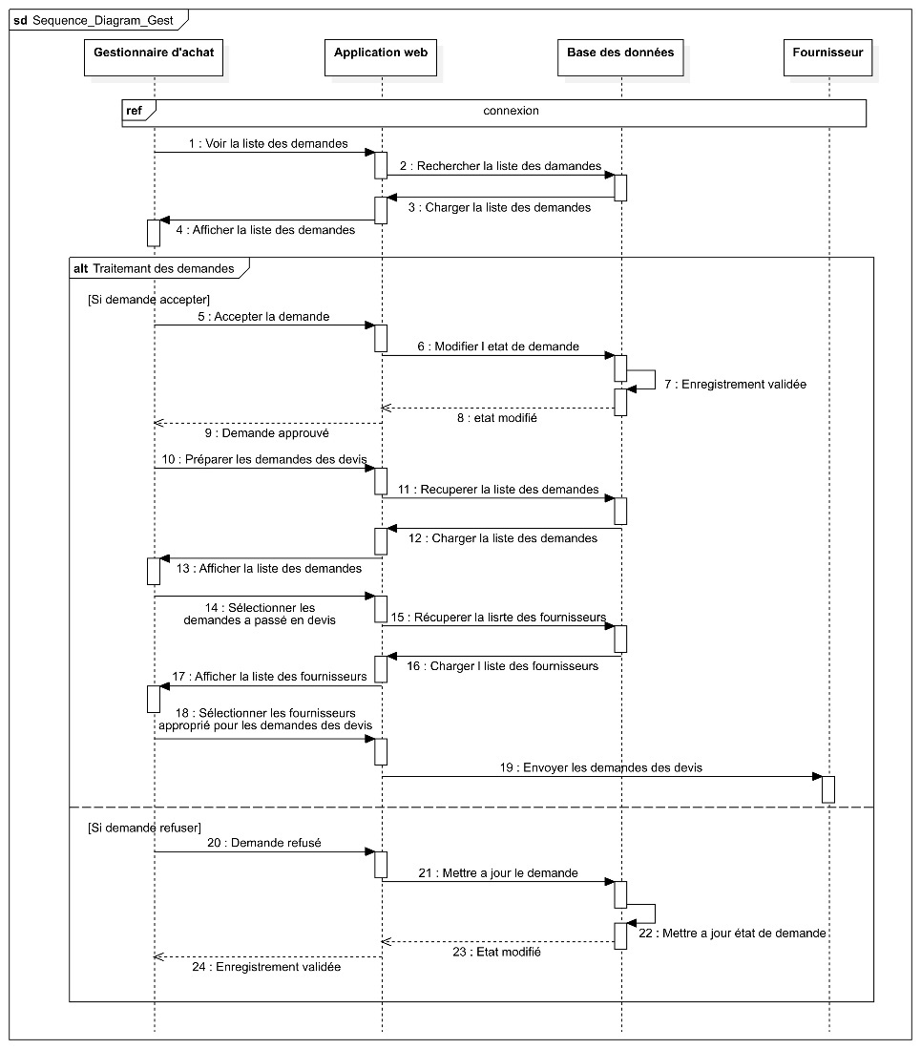
La figure ci-dessous représente la vue dynamique de notre premier sprint :
Système

Figure 36 : Diagramme de séquence de traitement d'une demande d’achat.

Réalisation et test du sprint 1 de la deuxième release :
Nous avons choisi de présenter deux interface clés. La première est l’interface de passation de demandes d’achats par les employés, la fonctionnalité centrale de notre processus. La seconde interface est destinée aux directeurs et gestionnaires, leur permettent de transformer les demandes d’achats en demandes de devis, représentant la dernière étape de la gestion des demandes d’achat.
Les figures ci-dessous illustrent les interfaces réalisées :

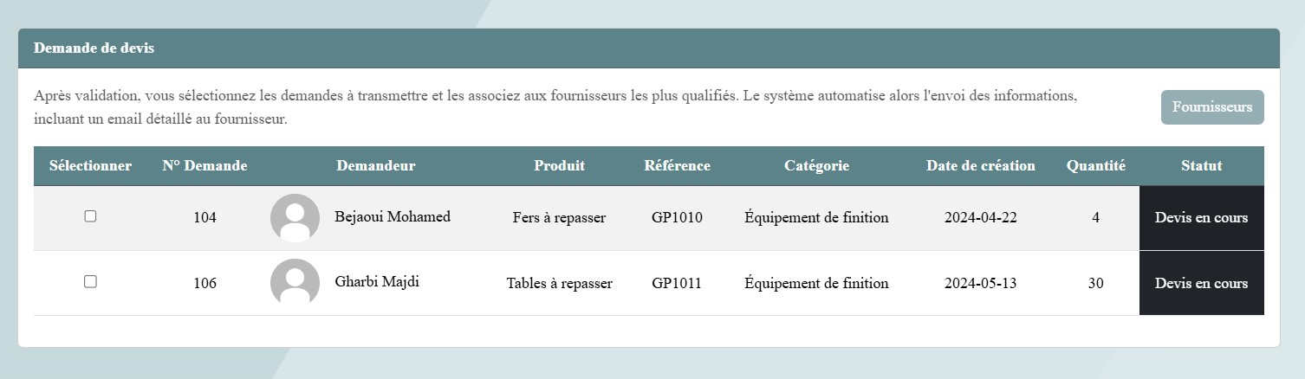
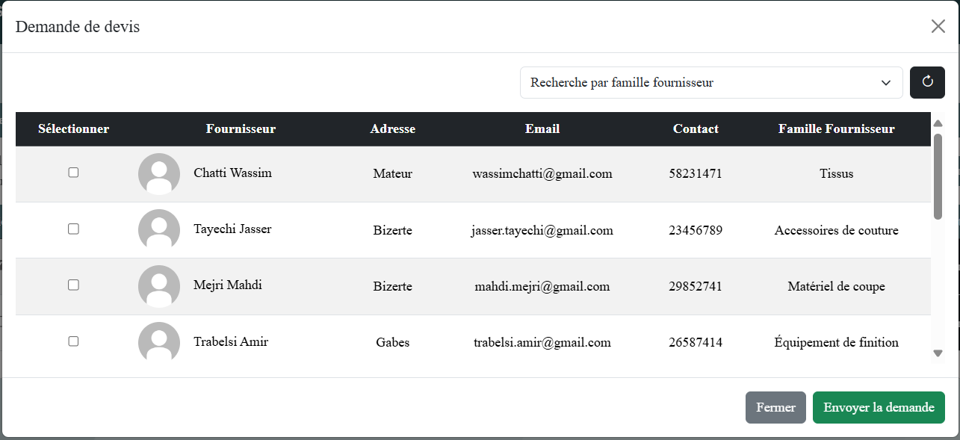
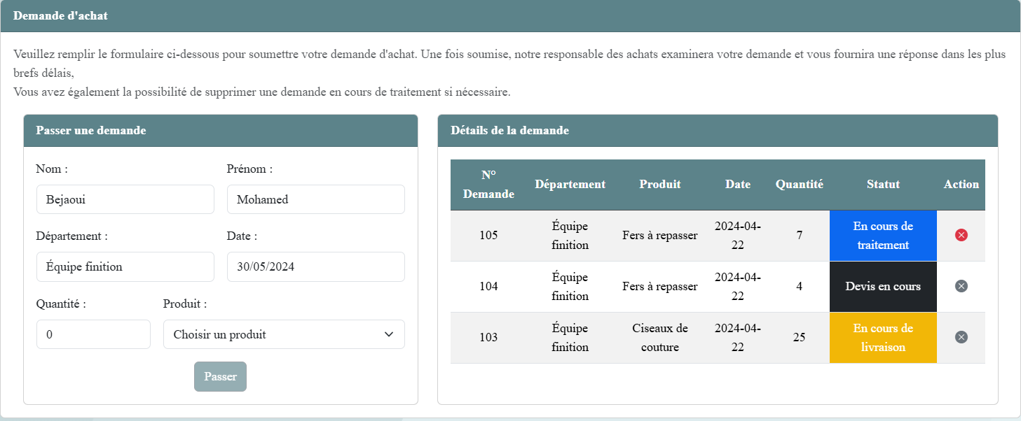
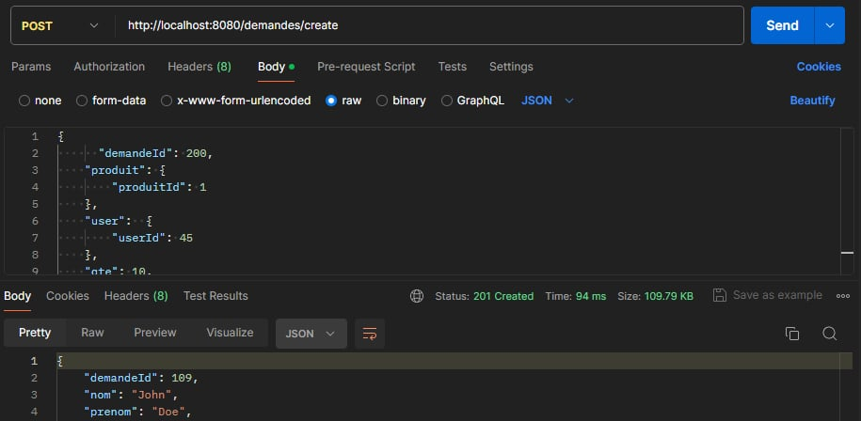
Modal de choix des fournisseurs

Rafraîchir
Figure 37 : Test de création d'une demande d'achat.
Figure 38 : Interface de création d'une demande d'achat.

Figure 39 : Interface de transformation des demandes des achats en demandes des devis.
- Spécifications fonctionnelles du sprint 2 de la deuxième release :

Diagramme de cas d’utilisation :
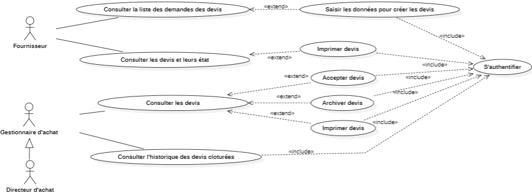
La figure ci-dessous représente le diagramme de cas d’utilisation du sprint 1 de la deuxième release :
Figure 40 : Diagramme de cas d'utilisation du sprint 2 de la deuxième release.

Diagramme d’état de transition :
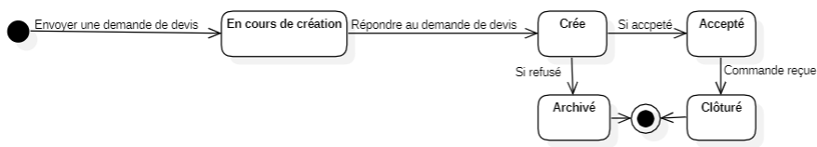
La figure ci-dessous illustre les états traversés par un devis :
Figure 41 : Diagramme d'état de transition de devis.

Analyse de certains cas d’utilisation :
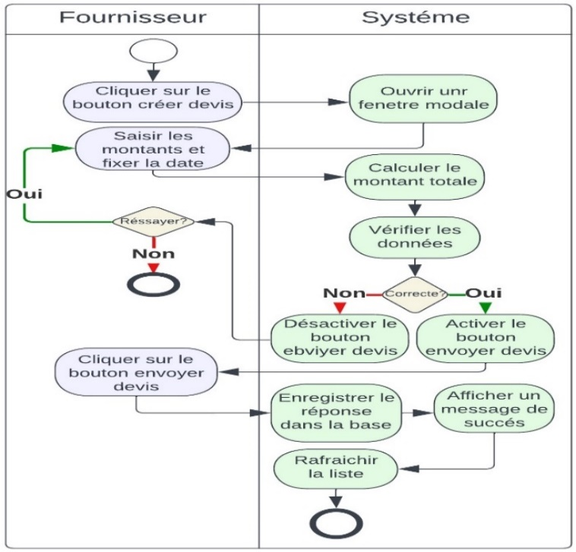
La figure ci-dessous présente le processus de création d’un devis :

Figure 42 : Digramme d'activité de cas d'utilisation créer devis.

Descriptions textuelles du sprint 2 de la deuxième release :
Cas d’utilisation | Consulter les demandes de devis et créer des devis en réponse à ces demandes.
Acteur | Fournisseur.
Précondition | Fournisseur doit être authentifié.
Post condition | Le demande devis envoyé avec succès.
Scénario nominal | - Le fournisseur accède à la fonctionnalité « créer devis ».  - Le système affiche la liste des demandes des devis en attend de traitement.  - Le fournisseur clique sur le bouton « créer devis ».  - Le système affiche une fenêtre modale pour saisir les données.  - Le fournisseur saisit les valeurs et fixe la date d’envoi de commande.  - Le système calcule le montant totale et active le bouton « envoyer devis ».  - Le fournisseur clique sur le bouton « envoyer devis ».  - Le système met à jour l’état de devis, affiche un message de succès et rafraîchit la liste.
Scénario d’exception | - Si le date est invalide ou certaines valeurs sont nulles. Le système affiche un message d’erreur informant que les données entrées sont invalides et le scénario reprend à l'action 4.
Tableau 27 : Description textuelle de cas d'utilisation « créer devis ».
Cas d’utilisation | Consulter les devis reçus et les convertir en commande, les archiver ou les imprimer au format PDF.
Acteur | Directeur ou gestionnaire d’achats.
Précondition | Directeur ou gestionnaire doit être authentifié.
Post condition | L’état de devis modifié avec succès
Scénario nominal | - Le directeur ou gestionnaire accède à la fonctionnalité « liste des devis ouvertes ».  - Le système affiche la liste des devis reçus d’après les fournisseurs et en attend de validation.  - Le directeur ou gestionnaire clique sur le bouton détails.  - Le système affiche une fenêtre modale pour afficher les données de devis.  - Le directeur ou gestionnaire choisit quelles actions à faire et clique sur les boutons « convertir en commande, archivé ou imprimer le devis ».  - Si l’action choisie est « Imprimer devis », le système imprime le devis sous format PDF. Sinon le système met à jour l’état de devis, affiche un message de succès et rafraîchit la liste.
Scénario d’exception | - La liste n’est pas chargée correctement suit à un problème dans le serveur et le scénario reprend à l'action 2.
Tableau 28 : Description textuelle de cas d'utilisation « traiter devis reçus ».

Conception du sprint 2 de la deuxième release :

Vue dynamique :
- Diagramme de séquence :
La figure ci-dessous représente la vue dynamique de notre deuxième sprint :
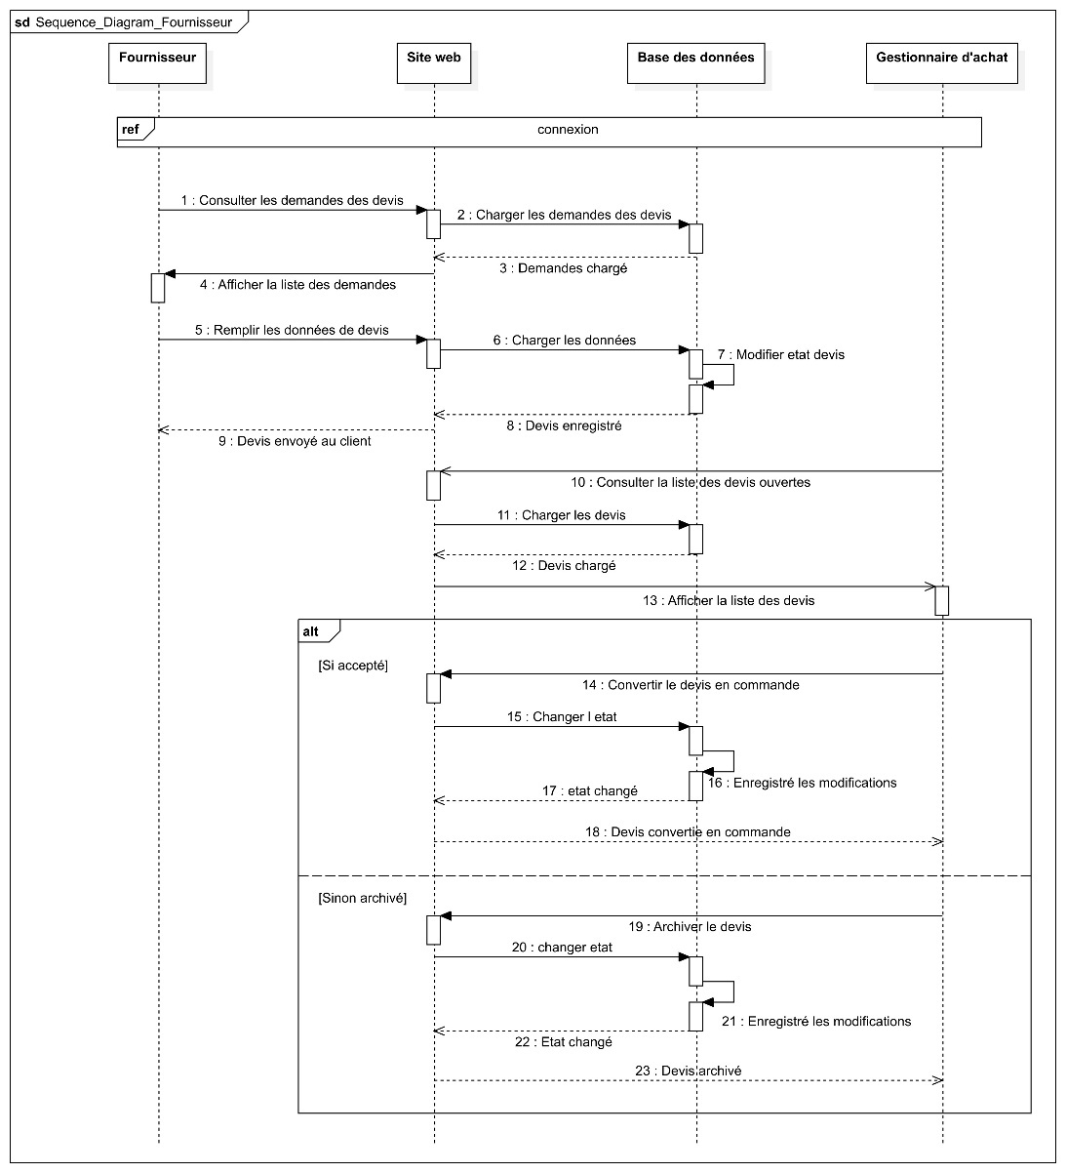
Système

Figure 43 : Diagramme de séquence de traitement des devis.

Réalisation et test du sprint 2 de la deuxième release :
Nous avons choisi de présenter deux interfaces. La première est dédiée à la création des devis par le fournisseur. La seconde interface est destinée aux directeurs et gestionnaires, leur permettent de traiter en les acceptant ou les archivant selon leur choix
Les figures ci-dessous illustrent les interfaces réalisées :

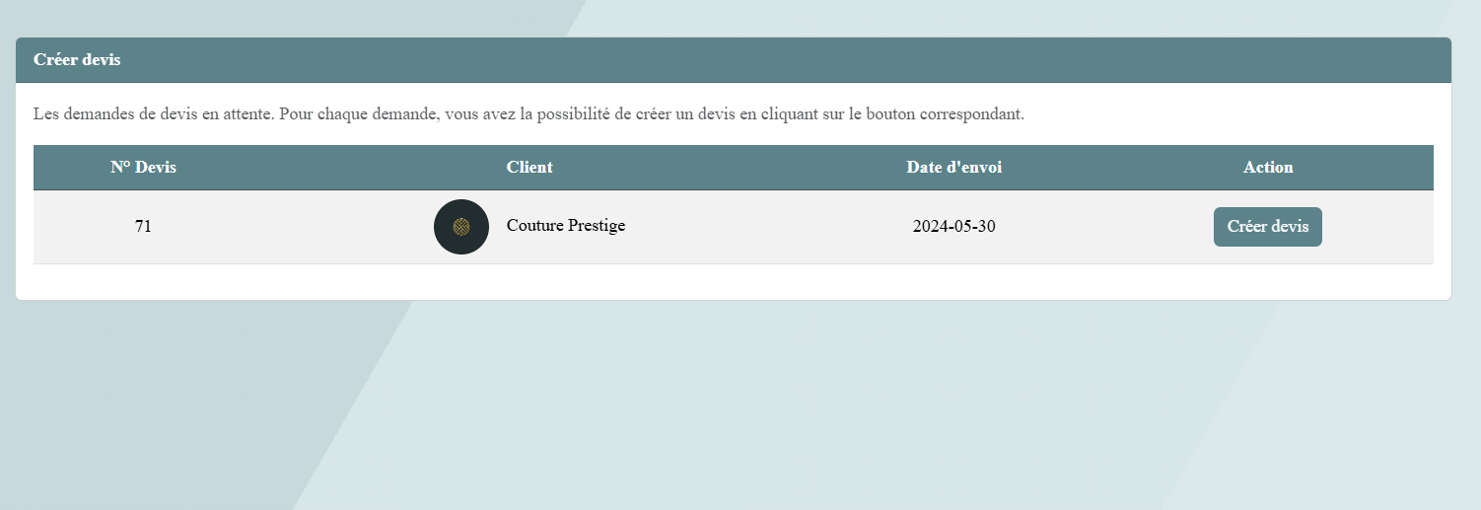
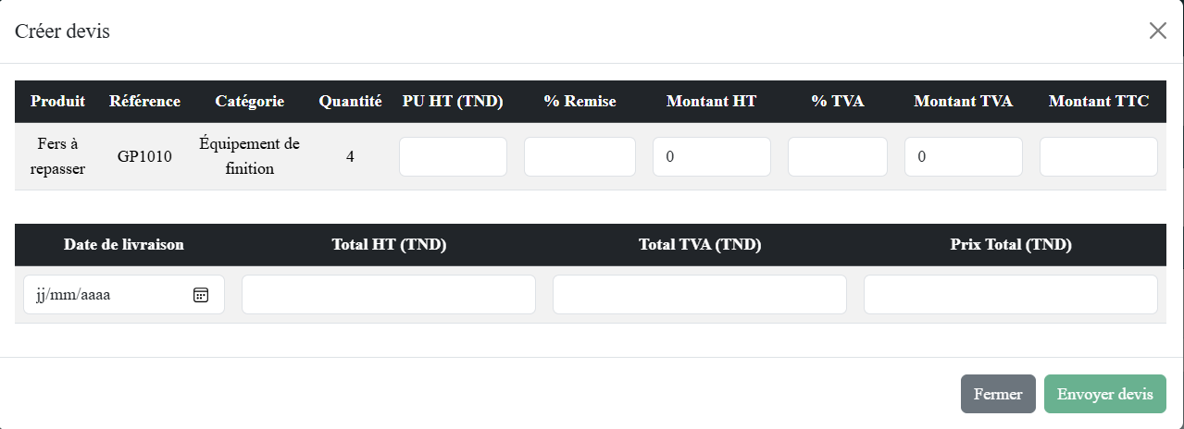
Modal de création des devis.

Rafraîchir

Figure 44 : Interface de création des devis par le fournisseur.
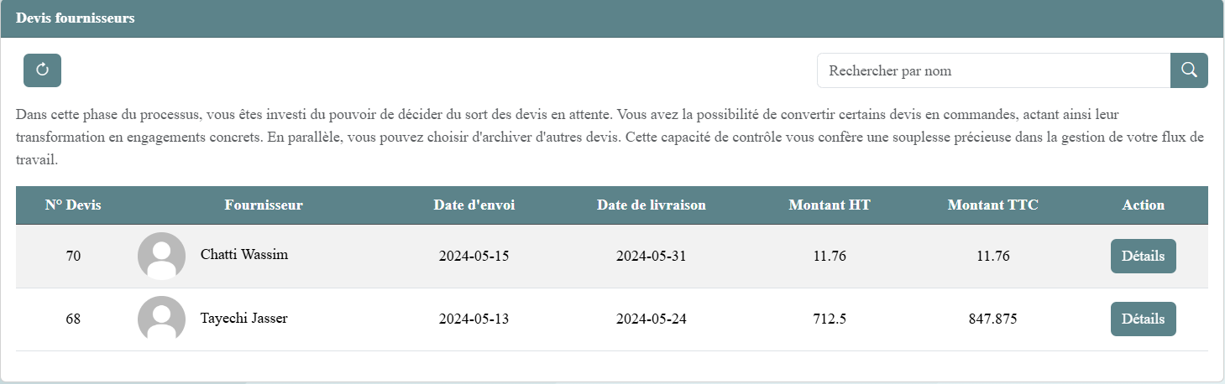
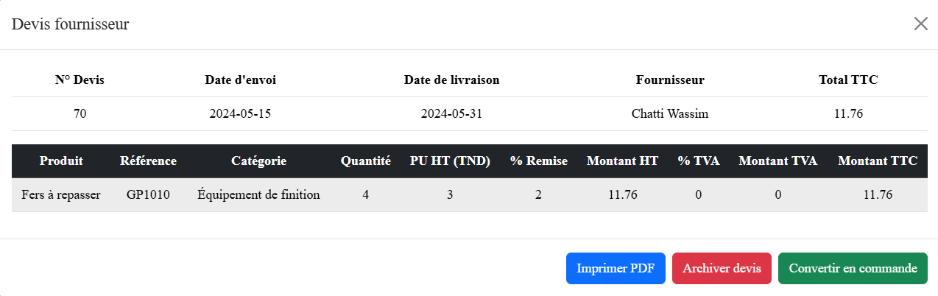
Modal de traitement des devis

Rafraîchir

Figure 45 : Interface de traitement des devis par les responsables.
- Spécifications fonctionnelles du sprint 3 de la deuxième release :

Diagramme de cas d’utilisation :
La figure ci-dessous représente le diagramme de cas d’utilisation du sprint 3 de la deuxième release :

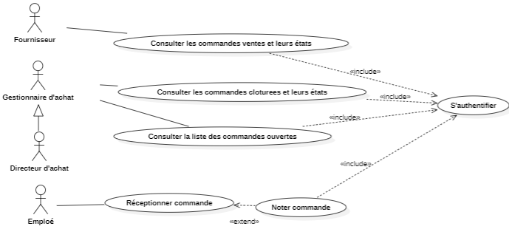

Figure 46 : Diagramme de cas d'utilisation du sprint 3 de la deuxième release.

Diagramme d’état de transition :
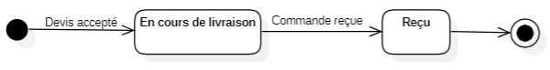
La figure ci-dessous illustre les états traversés par une commande :

Figure 47 : Digramme d'état de transition d'une commande.

Analyse de certains cas d’utilisation :
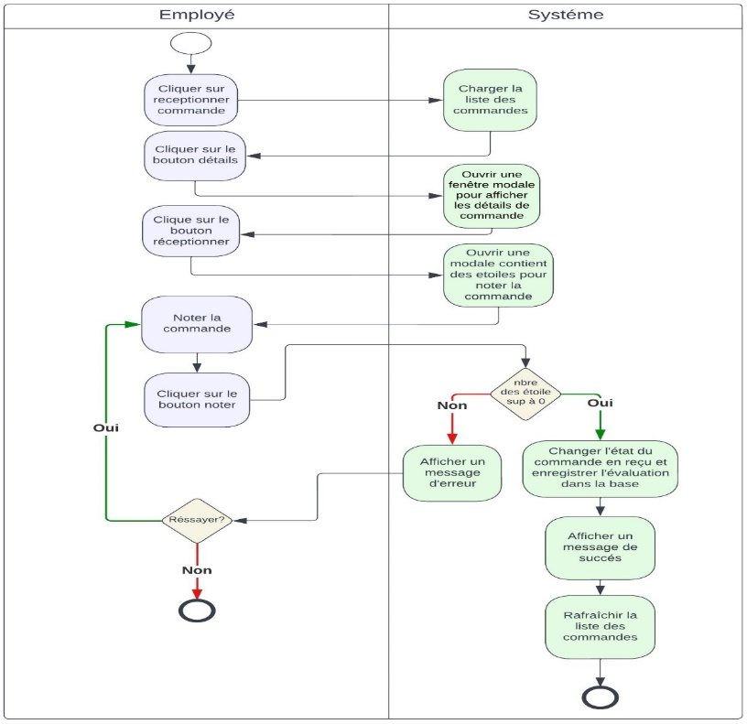
La figure ci-dessous présente le processus de réceptionne d’une commande :

Figure 48 : Digramme d'activité de cas d'utilisation réceptionner commande.

Descriptions textuelles du sprint 3 de la deuxième release :
Nous avons choisi de réaliser une description textuelle de la réception des commandes, qui constitue le processus initial de ce sprint.
Cas d’utilisation | Réceptionner les commandes et donner un avis.
Acteur | Employé.
Précondition | L’employé doit être authentifié.
Post condition | Les commandes réceptionnées et évaluées avec sucés.
Scénario nominal | - L’employé accède à la fonctionnalité « Réceptionner commande ».  - Le système affiche la liste des commandes en cours de livraison.  - L’employé clique sur le bouton détails.  - Le système ouvre une fenêtre modale contient les détails de commande avec un bouton « réceptionner ».  - L’employé clique sur le bouton « réceptionner ».  - Le système ouvre une fenêtre modale contient des étoiles pour évaluer la commande.  - L’employé sélectionne le nombre des étoiles approprié et clique sur le bouton « noter ».  - Le système enregistre l’évaluation, met à jour l’état de la commande reçu, affiche un message de succès et rafraîchi t la liste.
Scénario d’exception | - L’employé met zéro étoile dans l’évaluation. Le système affiche un message d’erreur indiquant qu’il doit donner un avis d’au moins une étoile.
Tableau 29 : Description textuelle de cas d'utilisation « réceptionner commande ».

Conception du sprint 3 de la deuxième release :

Vue dynamique :
- Diagramme de séquence :
La figure ci-dessous représente la vue dynamique de notre deuxième sprint :
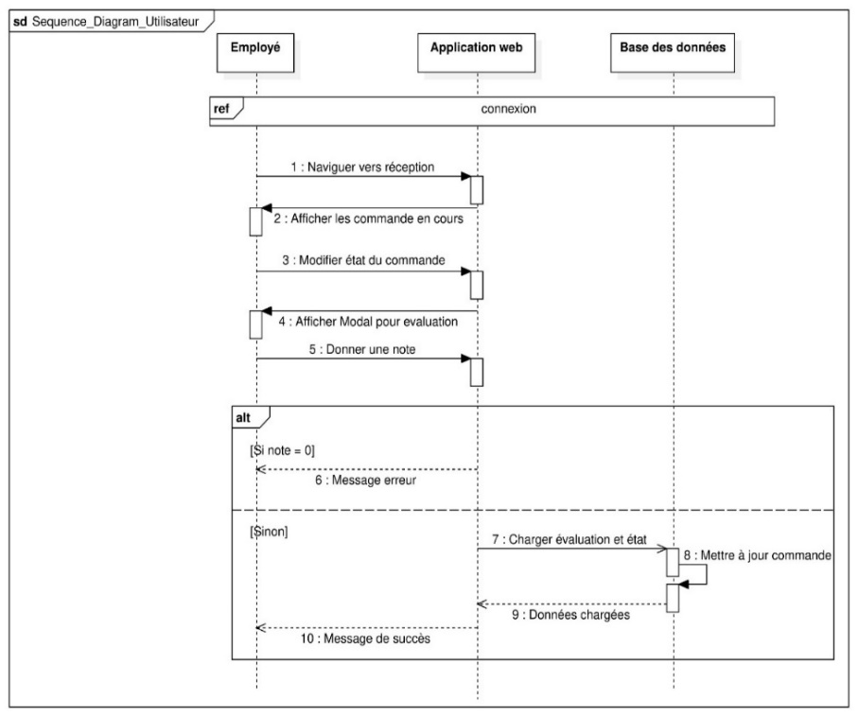

Figure 49 : Digramme de séquence de réceptionner commande.

Réalisation et test :
Nous avons choisi de présenter l’interface de réception des commandes par l’employé.
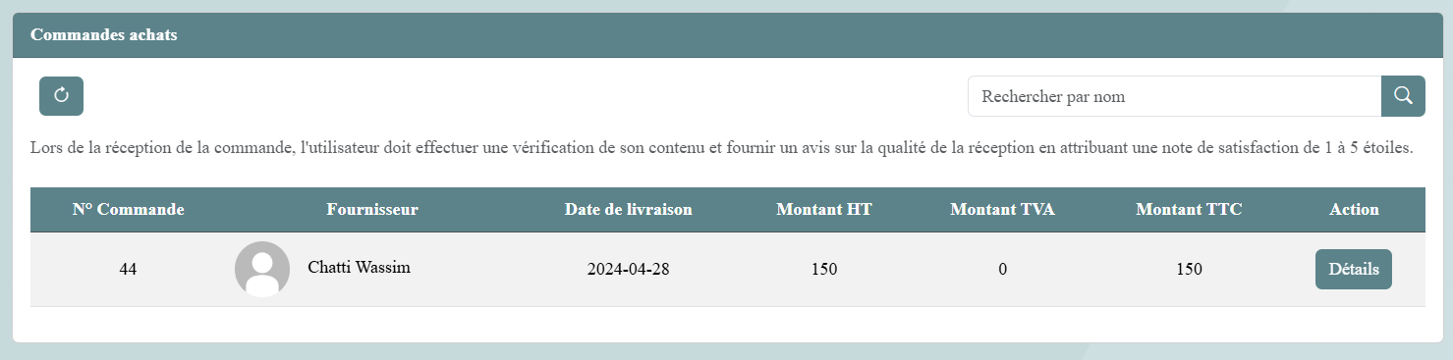
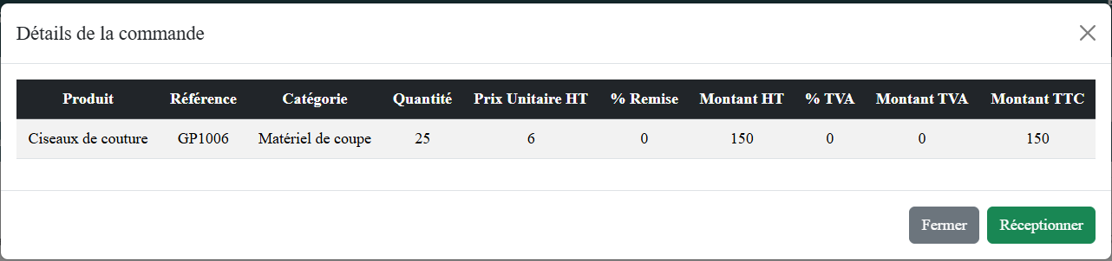
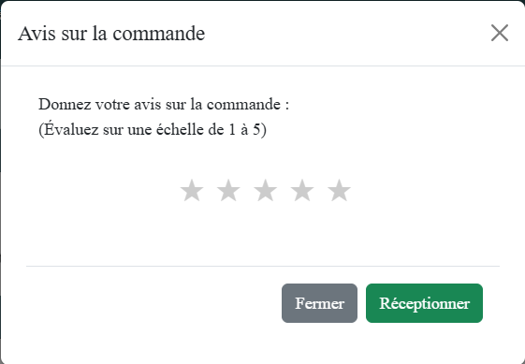
Modal pour noter les commandes

Rafraîchir
Modal des détails de commande

Rafraîchir

Figure 50 : Interface de réceptionne des commandes.

- Structure conceptuelle de la solution :
Avant de passer à la dernière release et après avoir présenté les vues dynamiques de chaque sprint des releases précédentes, nous vous présenterons maintenant la vue statique complète de notre solution. Le diagramme ci-dessous offre une vue d’ensemble de la structure conceptuelle de notre application. Il détaille les principales classes impliquées et leurs attributs ainsi que les relations entre elles.
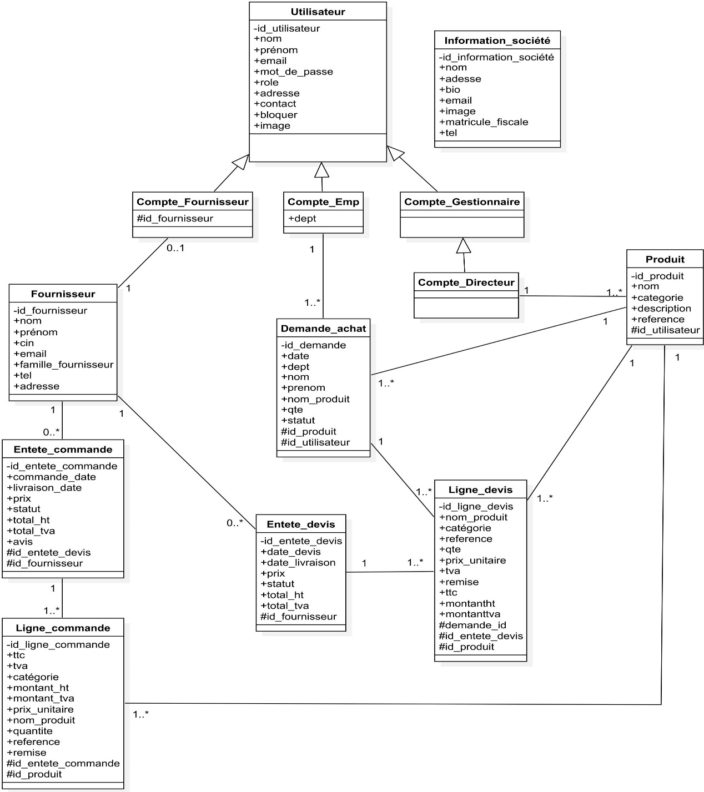
Figure 51 : Diagramme de classe globale de solution.
- Conclusion :
Dans ce chapitre, nous avons exposé la conception détaillée de la deuxième release, structurée en trois sprints. Chaque User story a été décomposée en tâches spécifiques et illustrée par les diagrammes appropriés. Nous avons également mise en lumière les interface clés de chaque sprint, essentielles au processus d’achat.
Le prochain chapitre sera consacré à la réalisation de la dernière release.

Chapitre 5 : Release 3 « Exploitation des Données et Analyse Prédictive »
- Introduction :
Dans les chapitres précédents, nous avons décrit la partie développement de notre solution. Nous allons maintenant aborder la réalisation de la dernière release. Ce chapitre, détaillera chaque étape de cette phase, en commençant par le Backlog de chaque sprint inclus dans cette release. Nous poursuivrons avec la conception des user stories pour chaque sprint. Enfin, nous mettrons en lumière la mise en œuvre de la partie BI du projet, en accordant une attention particulière aux tableaux de bord réaliser.
- Objectif de la troisième release :
L’objectif de cette release est de concevoir des tableaux de bord adaptés pour permettre aux directeurs et gestionnaires des achats de mieux analyser les données et de prendre des décisions éclairées, notamment en matière d’achats. De plus, nous mettrons en place un modèle de prédiction pour visualiser les charges et les produits prévus pour le mois à venir
- Organisation des sprints :
Pour ce dernier jalon de notre projet, nous avons organisé une série de deux sprints consécutifs, comme illustré dans le schéma ci-dessous :

Figure 52 : Planification des sprints pour la troisième release.
- Backlog produit des sprints de la troisième release :
Chaque Backlog des sprints sera présenté séparément pour une meilleure compréhension comme le montrent les tableaux ci-dessous :
Sprint | User story | ID tâche | Tâche
BI | 1.En tant que gestionnaire ou directeur d’achat, je veux consulter les tableaux de bords. | 1.A | En tant que concepteur, je dois comprendre mes données.
BI |  | 1.B | En tant que concepteur, je vais créer le diagramme de séquence de consulter les tableaux de bord.
BI |  | 1.C | En tant que concepteur, je dois identifier les dimensions et fait.
BI |  | 1.D | En tant que concepteur, je dois concevoir le DW.
BI |  | 1.E | En tant que développeur, je dois développer l’ETL.
BI |  | 1.F | En tant que développeur, je dois créer mon DW.
BI |  | 1.G | En tant que développeur, je vais créer les tableaux de bords.
BI |  | 1.H | En tant que développeur, je vais créer l’interface utilisateur et intégrer mes tableaux de bord
BI |  | 1.I | En tant que testeur, je vais tester L’ETL et visualiser mes tableaux de bord
Tableau 30 : Backlog produit du sprint 1 de la troisième release.
Sprint | User story | ID tâche | Tâche
Prédiction | 1.En tant que gestionnaire ou directeur d’achat, je veux consulter les tableaux de bords des prédictions. | 1.C | En tant que développeur, je dois choisir l’algorithme de prédiction.
Prédiction |  | 1.D | En tant que développeur, je dois préparer l’environnement et implémenter l’algorithme.
Prédiction |  | 1.F | En tant que développeur je vais créer les tableaux de bords.
Prédiction |  | 1.G | En tant que concepteur, je vais créer le diagramme de séquence de consulter les tableaux de bord de prédiction.
Prédiction |  | 1.H | En tant que développeur, je vais créer mon interface utilisateur et intégrer mes tableaux de bord de prédiction.
Prédiction |  | 1.I | En tant que développeur, je vais tester le code et visualiser mes tableaux de bord.
Tableau 31 : Backlog produit du sprint 2 de la troisième release.

- Spécifications fonctionnelles du sprint 1 de la troisième release :

Diagramme de cas d’utilisation :
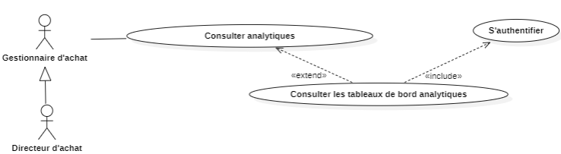
La figure ci-dessous représente le diagramme de cas d’utilisation du sprint 1 de la troisième release :

Figure 53 : Diagramme de cas d'utilisation du sprint 1 de la troisième release.

Description textuelle du sprint 1 de la troisième release :
Le tableau ci-dessous présente la description textuelle de notre cas d’utilisation :
Cas d’utilisation | Consulter les tableaux de bords analytiques.
Acteur | Gestionnaire ou directeur d’achat.
Précondition | Le Gestionnaire ou directeur d’achat doit être authentifié
Post condition | Le gestionnaire ou directeur d’achat consulte le tableau de bord analytique.
Scénario principal | - Le directeur ou gestionnaire accède al fonctionnalité « Tableaux de bord ».  - Le système charge et affiche les tableaux de bord.  - Le directeur ou gestionnaire navigue entre les tableaux de bord
Scénario Alternatif | - Si le chargement des données du tableau de bord échoué, le système n’affiche rien et le scénario répond à l’action 2
Tableau 32 : Description textuelle de cas d'utilisation « consulter les tableaux de bord ».

Conception du sprint 3 de la troisième release :

Vue dynamique :
- Diagramme de séquence :
La figure ci-dessous représente la vue dynamique de notre premier sprint :
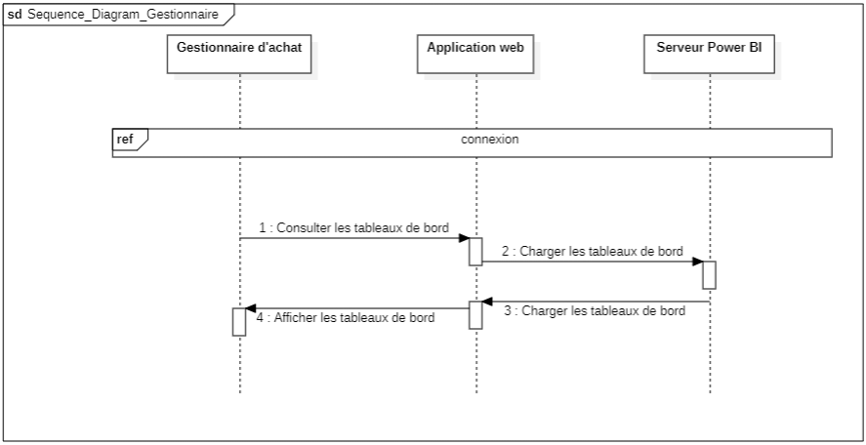
Système
Figure 54 : Diagramme de séquence de cas d'utilisation consulter les tableaux de bord.

Réalisation et test :
- Processus de la solution BI :
Notre projet est organisé selon trois sections principales, chacune jouant un rôle crucial dans l’ensemble du processus :
- Identification des sources de données : cette phase vise à identifier les différentes sources de données nécessaires. Dans notre cas, notre seule source de données et notre site, avec la base de données MySQL associé
- Processus ETL : L’acronyme ETL désigne Extraction, Transformation et Chargement. Cette phase comprend différentes opérations visant à extraire les données de leur source, à les transformer pour le rendre utilisables, puis à les charger dans le DW, nous avons développé ces processus en utilisant Python.
- Reporting et visualisation des métriques clés : Cette étape à présenter de manière claire et accessible les indicateurs de performance importants aux décideurs. Nous avons utilisé l’outil Power BI pour créer des tableaux de bord pertinents destinés aux gestionnaires et aux directeurs, facilitant ainsi leurs décisions éclairées.
- Schéma conceptuel des données :
Nous allons présenter en détail notre modèle de l’entrepôt de données en expliquant les différentes tables de faits et de dimensions, ainsi que la vue globale de la modélisation :

- Identification des tables de dimensions :
Une dimension est une table qui regroupe les différents critères d’analyse selon lesquels nous souhaitons examiner les données observables. Dans notre projet, nous avons quatre dimensions, chacune représentant sont croisées avec les mesures appropriées, elles fournissent aux décideurs les informations nécessaires pour prendre des décisions éclairées.
Le tableau ci-dessous représente les dimensions de notre modèle :
Dimension | Attributs | Description de la dimension
Dim_Date | DateKey, Date, Day, DaySuffix, Weekday, WeekDayName, WeekDayName_Short, WeekDayName_FirstLetter, DOWinMonth, DayOfYear, WeekOfMonth, WeekOfYear, Month, MonthName, MonthName_Short, MonthName_FirstLetter, Quarter, QuarterName, Year, MMYYY, MonthYear, IsWeekend, IsHoliday | La dimension date permet une analyse des données selon divers niveaux de granularité temporelle, ce qui facilite l'exploration des données à différents niveaux de détail.
Dim_Fournisseur | Id, Nom, Prénom  Adresse, Email  Cin, Tel, bloquer, Famille_fournisseur. | La dimension fournisseur permet de représente les fournisseurs et offre un suivi détaillé des informations relatives à chacun d’eux.
Dim_Utilisateur | Id, First_name, Last_name  Email, Contact, dept  Rôle, Adresse  Bloquer | La dimension utilisateur permet de représente tous les utilisateurs de notre système et offre un suivi détaillé des informations relatives à chacun d’eux.
Dim_Produit | Id  Nom  Reference  Catégorie  Description | La dimension produit représente les produits de notre système et permet de stocker les informations détaillées sur chaque produit.
Tableau 33 : Les dimensions du modèle.
Pour optimiser notre dimension « Dim_Date » dans l’entrepôt des données, nous avons suivi les meilleurs pratiques présentés dans l’article « Create an Extended Date Dimension for a SQL Server Data Warehouse » de MSSQLTips. Nous avons utilisé un script SQL pour créer une table de dates détaillée. Cette table de dates enrichie permet de faciliter l’analyse temporelle de nos données, d’améliorer la précision des rapports et de simplifier la gestion des informations temporelles. En adoptant cette approche, nous avons pu assurer une intégrité et une cohérence accrues dans notre modèle de données, offrant ainsi aux décideurs des informations complètes et fiables pour leurs analyses et leurs prises de décisions.
- Identifications des tables de faits :
Dans notre projet, nous disposons d’une seule unique table de faits regroupant les mesures correspondant aux données du domaine d’achat que nous souhaitons analyser, en fonction des dimensions mentionnées précédemment. Lors de la création de notre table de faits « Fact_Achat », nous avons opté a combine les données provenant de cinq tables distinctes : « commande », « ligne_commande », « demande_devis », « devis » et « demande_achat ». En utilisant des requêtes SQL avec des opérations « UNION ALL », nous avons extrait et fusionné les informations clés de chaque table. Les tables « commande » et « ligne_commande » ont été jointes pour obtenir des détails complets sur chaque commande. De même, les tables « devis » et « demande_devis » ont été jointes pour recueillir des informations détaillées sur chaque devis. Enfin, la table « demande_achat » a été incluse pour capturer les données des demandes d’achat. Chaque document (commande, devis, demande d’achat) a été standardisé avec des colonnes communes telles que l’identifiant du document, le type de document, la date, le statut, le produit, la quantité, et d’autres détails pertinents.
Le tableau ci-dessous représente la table de faits de notre modèle :
Faits | Attributs | Description
Fact_Achat | Document_Type, Document_Id, Document_Line_id, utilisateur_fk, fournisseur_fk, produit_fk, avis, date_fk, quantite, prix_unitaire, tva, remise, montant_ht, ttc, montant_tva, montant_total, status | Le fact achat contient les informations de toutes les transactions d’achats effectué dans notre système.
Tableau 34 : Le faits du modèle.
- Conception physique du modèle
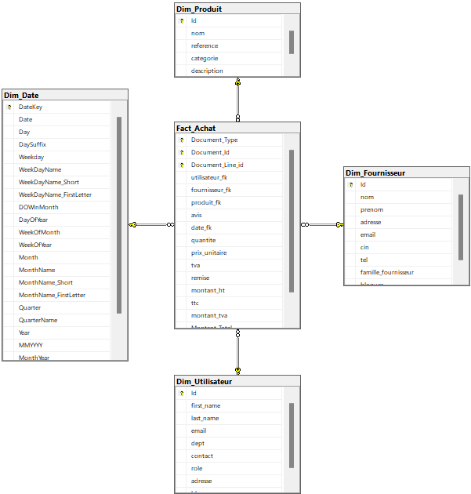
La figure ci-dessous montre notre modèle de l’entrepôt qui est le modèle en étoile :

Figure 55 : Modèle de l'entrepôt de données.
- Préparation de l’environnement :
Lorsque nous optons pour Python pour le déploiement de notre ETL, nous nous appuyons sur un écosystème de développement riche et polyvalent qui offre une flexibilité inégalée. Ainsi, nous débutons en préparant notre environnement de travail.
- Création de l’environnement virtuel :
Pour commencer, il est essentiel de créer notre environnement virtuel. Cet espace isolé nous permet d’installer les bibliothèques Python spécifiques à notre projet sans affecter d’autres projets, garantissant ainsi la portabilité du code entre différents environnements e développement. Les figures ci-dessous illustrent la création de l’environnement et l’installation des bibliothèques nécessaires.
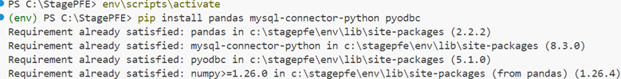
Création de l’environnement virtuel

Bloquer
Installation des bibliothèques

Bloquer

Figure 56 : Les commandes de départ.
Le tableau ci-dessous présente les bibliothèques utilisées dans la création de notre ETL :
Bibliothèques | Définition
Pandas | Pandas est une bibliothèque Python utilisée pour manipuler et analyser les données, ce qui en fait un outil précieux pour l’ETL.[41]
Mysql.connector | Mysql.connector est un module python utilisé pour se connecter à une base de données MySQL et exécuter des requêtes SQL dans le cadre des pipelines ETL.[42]
Pyodbc | Pyodbc est une bibliothèque Python facilitant la connexion à différentes bases de données relationnelles.[43]
Tableau 35 : Les bibliothèques utilisées.
- Développement de l’ETL :
- Les connexions aux bases des données :
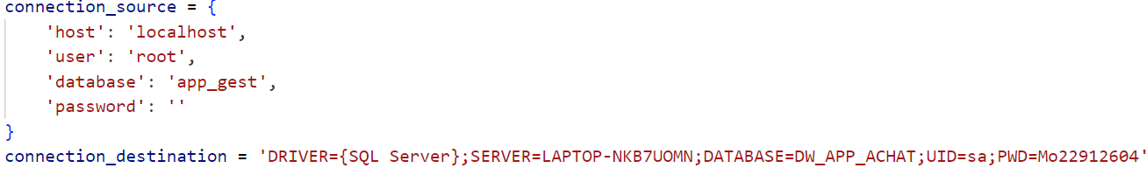
Notre première connexion a été établie avec MySQL en tant que sources de données. Pour notre deuxième connexion, nous avons choisi SQL server comme destination, en créant notre entrepôt de données « DW_APP_ACHAT ». Cette décision a été motivée par la sécurité avancée et la gestion efficace des transaction offertes par SQL Server. De plus, son intégration avec les produits Microsoft et ses outils de BI permettent de gérer les rapports de manière efficace. Le figure ci-dessous montre les connexions établies :
Figure 57 : Les connexions aux bases.
Une fois la connexion établie, nous sommes en mesures d’importer les tables de la base source. Nous sélectionnons ensuite les tables nécessaires pour réaliser la phase ETL et pouvons même être amenés à modifier les types des données des tables importées, si nécessaire, afin de les adapter à nos besoins spécifiques. Enfin nous chargeons dans notre destination finale.
- Extraction des données :
Nous avons récupéré les données de la base des données source « app_gest ». La fonction développée pour extraire les données est présenté dans la figure ci-dessous :
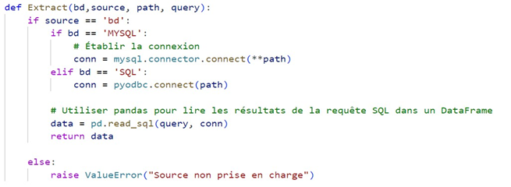

Figure 58 : Extract code.
- Transformation des données :
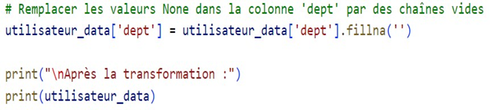
Puisque les données sont claires et ne nécessitent pas une transformation complexe, nous avons appliqué une petite transformation pour éviter les cas d’erreur du chargement des données. Le code correspondant est présenté dans la figure ci-dessous :

Figure 59 : Transform code.
- Chargement des données :
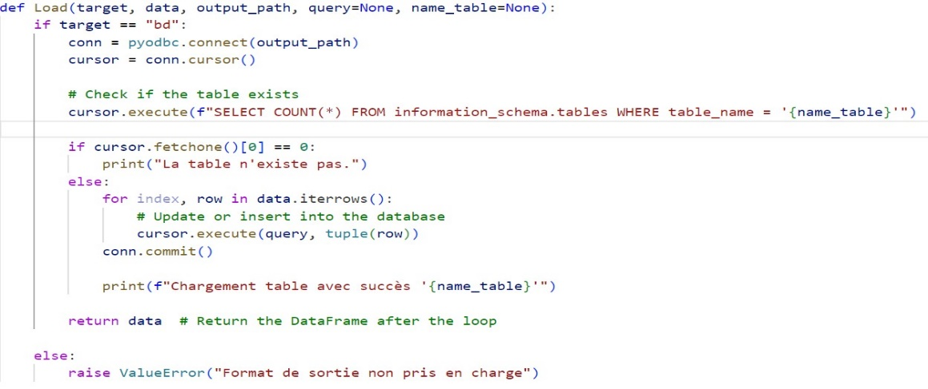
Après l’extraction et le nettoyage des données, nous entrons dans la phase finale, qui est la phase de chargement des données. Le code correspondant est présenté dans la figure ci-dessous :
Figure 60 : Load code.
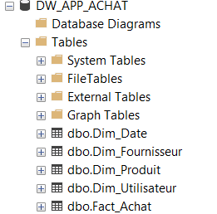
En dernier lieu, les données des tables sont importées dans notre entrepôt de données, illustré dans la figure ci-dessous :

Figure 61 : Entrepôt de données de solution.
- Mise à jour des données de l’entrepôt de données :
La mise à jour des données dans notre entrepôt de données revêt une importance cruciale pour maintenir la cohérence et éviter la redondance. Dans cette optique, nous avons développé un code spécifique qui garantit que lors de la mise à jour, les données sont actualisées de manière efficace et précise. Ce code est conçu pour vérifier si une entrée existante nécessite une mise à jour, en évitant la duplication d’informations et en assurant que seules les données pertinentes sont modifiées. Grace à cette approche, nous minimisons les risques de redondance et assurons l’intégrité et la qualité des données. La figure ci-dessous présente le code :
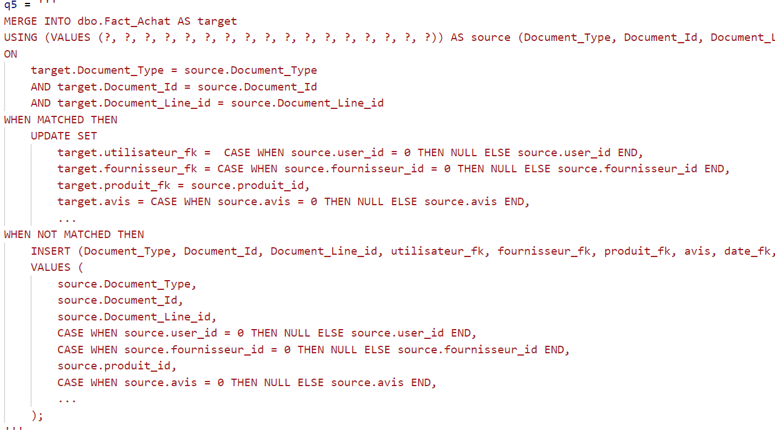

Figure 62 : Requête de Mise à jour.

Restitution des données :
La phase de restitution des données est cruciale pour les décideurs. Les rapports fournissant des indicateurs, des analyses et des visualisations qui guident la prise de décision. Ils permettent de repérer les tendances, évaluer les performances et saisir les opportunités.
- Connexion à l’entrepôt de données :
Nous avons choisi la base de données SQL Server et nous nous sommes connectés à notre localhost avec l’option « Importer », cette fonctionnalité nous permet de récupérer les données directement de l’entrepôt. Ensuite, nous avons sélectionné nos dimensions et faits pour commencer à créer les tableaux de bord, les étapes sont présentées dans les figures ci-dessous :
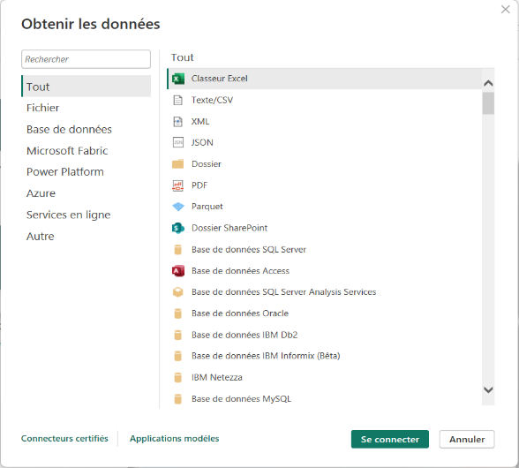
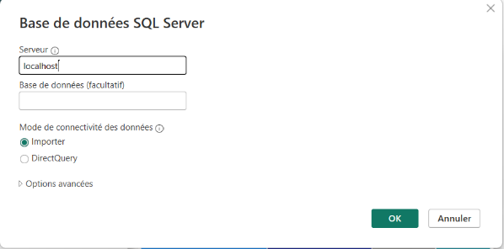
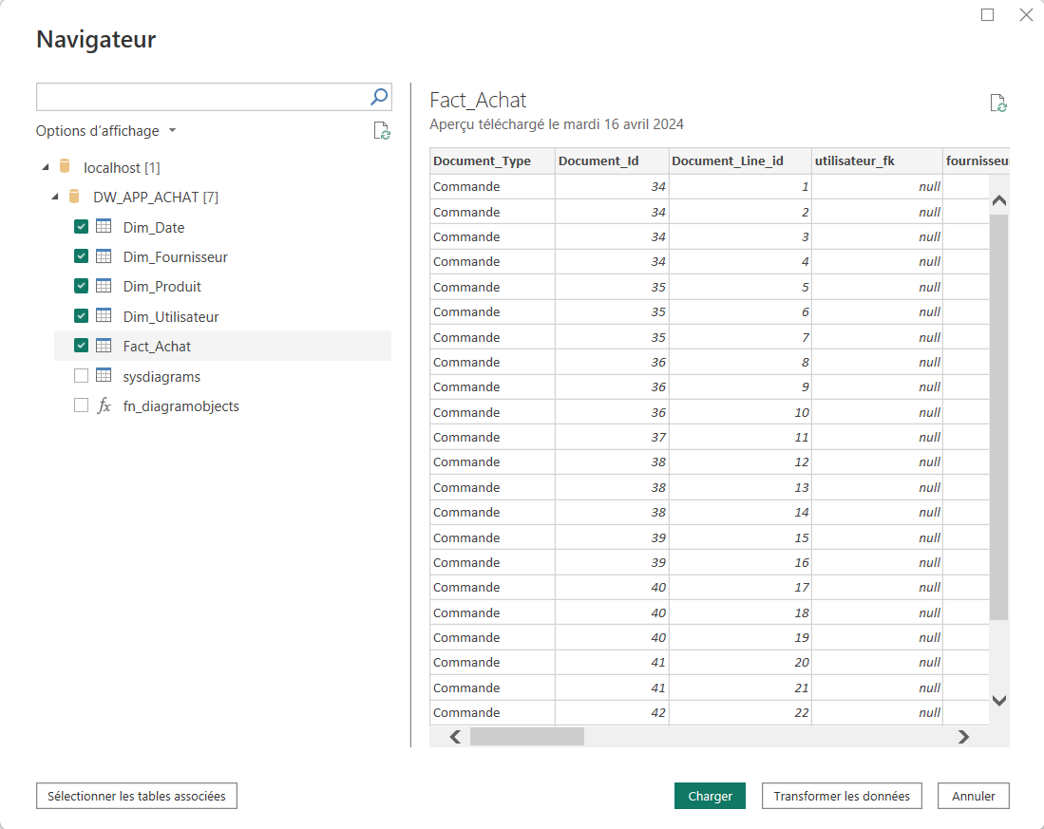

Figure 63 : Connexion avec la base de données SQL Server.

Elaboration des tableaux de bord :
Les tableaux de bord des achats offrent une vue d’ensemble de la performance des dépenses de l’entreprise, reflétant ainsi l’efficacité des processus d’achat.
- Tableau de bord « Charges » :
- Charges Total : Le KPI « Charge Total » indique le montant globale des charges engagées par l’entreprise « couture Prestige » pour une période donnée. Ce KPI est crucial car il permet aux décideurs de comprendre l’ampleur des dépenses totales et de surveiller la gestion des couts de l’entreprise.
- TVA Total : Le KPI « TVA Total » représente le montant total de la taxe sur la valeur ajoutée payée par l’entreprise au cours d’une période donnée. La TVA est un élément essentiel à suivre pour s’assurer que l’entreprise respects ses obligations fiscales et pour calculer les couts nets.
- HT Total : Le KPI « HT Total » désigne le montant total des dépenses hors taxes. Ce chiffre exclut la TVA et donne une image claire des couts directs de l’entreprise sans l’impact des taxes. Il est important pour l’évaluation des coûts réels des biens achetés.
- Coûts des Achats Mensuelles : Le graphique en barre affiche les coûts mensuels des achats de l’entreprise sur une période spécifique. Ce graphique permet d’identifier les tendances des dépenses mensuelles, mettant en évidence les mois où les coûts ont augmenté ou diminué de manière significative. Cela aide à comprendre les fluctuations des dépenses et à planifier les budgets futurs.
- Coûts des Achats par Famille Fournisseur : Le graphique en camembert répartit les coûts des achats selon les différentes catégories de fournisseurs. Ce graphique aide à identifier les principaux contributeurs aux coûts et à évaluer les relations avec les fournisseurs clés.
- Coûts des Achats par Catégorie : Un autre graphique en camembert décompose les coûts des achats par catégorie de produit. Cela permet de voir quelles catégories de produits entrainent le plus de dépenses, ce qui est crucial pour la gestion des performances et la négociation avec les fournisseurs.
- Les Achats par Région : Le graphique en treemap montre la répartition des achats par région. Ce graphique permet de visualiser la distribution géographique des achats, utile pour la logistique et l’optimisation des approvisionnements régionaux
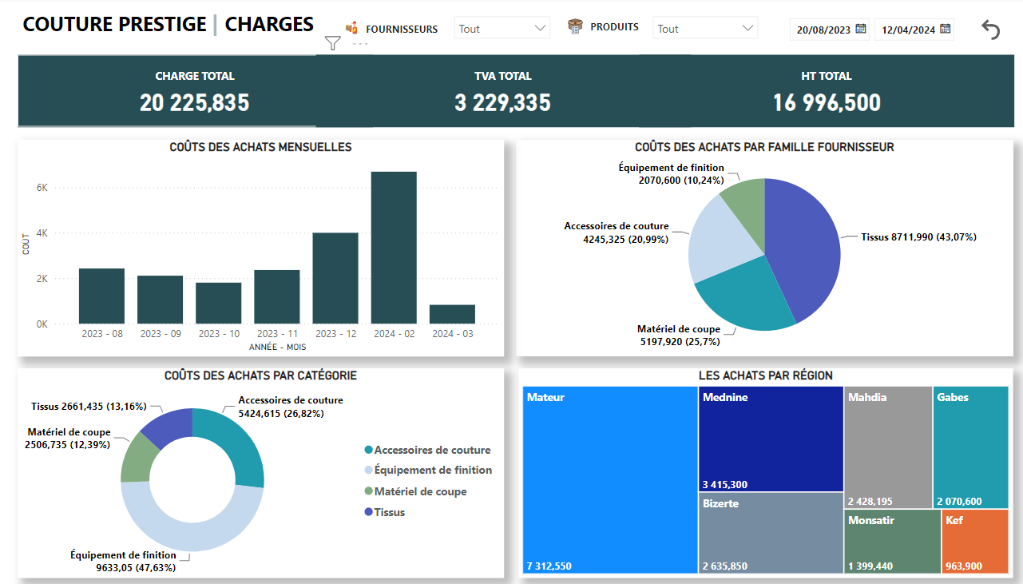
Figure 64 : Tableau de bord « charges ».

- Tableau de bord « Achats » :
- Fournisseurs Actifs : Le KPI « Fournisseurs Actifs » indique le nombre de fournisseurs avec lesquels l’entreprise a des transactions et qui respectent les critères d’activité. Ce KPI permet de gérer efficacement les relations d’approvisionnement, de diversifier les risques et de maintenir une chaine d’approvisionnement robuste.
- Fournisseurs Bloqués : Le KPI « Fournisseurs Bloqués » indique le nombre de fournisseurs suspendus. Ce KPI permet de prendre des mesures correctives, de négocier des solutions ou de trouver des alternatives pour éviter des interruptions dans l’approvisionnement.
- Nombre des Catégories : Le KPI « Nombre des catégories » montre les différentes catégories de produits achetés. Ce KPI permet d’analyser les dépenses par segment, de mieux comprendre les besoins de l’entreprise et de négocier des termes plus avantageux avec les fournisseurs.
- Nombre des Produits : Le KPI « Nombre des Produits » représente la variété des produits achetés. Ce KPI aide à identifier les articles les plus consommés.
- Achats par Produit : Le graphique en barre montre les dépenses totales pour chaque produit. Ce graphique permet de contrôler les coûts, et de mieux planifier les budgets.
- Nombre de Fournisseurs par Famille : Le graphique en camembert divise les fournisseurs par catégorie de produit. Ce graphique permet de gérer les relations avec les fournisseurs de manière équilibrée et de garantir que chaque segment de besoins est bien couvert.
- Achat par Fournisseurs : Le graphique en barres montre les dépenses totales par fournisseur. Ce graphique aide à identifier les partenaires stratégiques, à négocier de meilleurs tarifs et à réduire les coûts en se concentrant sur les fournisseurs les plus efficaces.
- Evaluation des Fournisseurs : Le tableau fournit une évaluation qualitative des fournisseurs. Ce tableau permet de maintenir des standards de qualité élevés, de prendre des décisions informées sur la continuité ou l’arrêt des relations avec certains fournisseurs et d’améliorer la performance globale de la chaine d’approvisionnement.
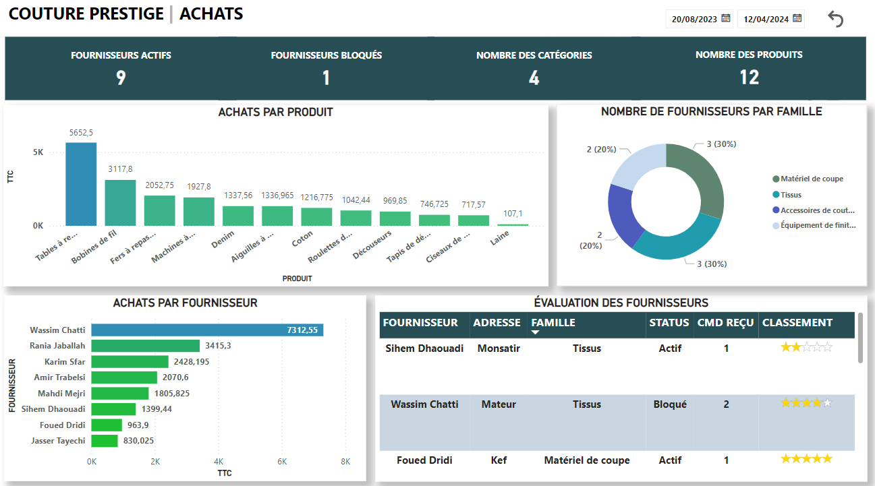

Figure 65 : Tableau de bord « achats ».
- Tableau de bord « DA, Devis & Commande » :
- DA Accepté : Le KPI « DA Accepté » indique le nombre de demandes d’achats acceptées. Ce KPI aide à évaluer la réactivité des équipes et l’efficience des processus d’achats.
- DA Archivé : Le KPI « DA Archivé » indique le nombre de demandes d’achat archivées. Ce KPI aide à comprendre le volume de demandes qui n’ont pas été approuvées et à identifier les causes de rejet et améliorer les critères de sélection.
- Devis Accepté : Le KPI « Devis Accepté » montre le nombre de devis acceptés. Ce KPI permet de mesurer la performance des négociations et d’identifier les partenaires commerciaux les plus fiables.
- Devis Archivé : Le KPI « Devis Archivé » indique le nombre de devis archivés. Ce KPI aide à évaluer les raisons de refus et à optimiser les critères de sélection des offres.
- CMD Reçu : Le KPI « CMD Reçu » montre le nombre de commandes reçues. Ce KPI permet de surveiller la réceptionne des commandes et d’assurer la satisfaction des besoins de l’entreprise.
- Nombre des DA, Devis et commande par Mois : Le graphique montre le nombre de demandes d’achats, devis et commandes par mois. Ce graphique offre une vue des tendances mensuelles et aide à identifier les périodes de forte activité pour mieux planifier les ressources et gérer les pics de demande.
- Nombre des documents par Type : Le graphique en camembert présente la répartition des documents en termes de devis, demandes d’achats et commande. Ce graphique aide à visualiser la proportion de chaque type de document dans le processus d’approvisionnement cela aide à identifier les priorités et à équilibrer les charges de travail.
- Nombre des DA par Utilisateur : Le tableau liste les utilisateurs et le nombre des demandes d’achats qu’ils ont soumis. Ce tableau aide à identifier les contributeurs actifs et à évaluer la charge de travail de chaque équipe pour reconnaitre les efforts des employés et d’ajuster les ressources en conséquence.
- Nombre des devis par Fournisseurs : Le tableau montre le nombre de devis soumis par chaque fournisseur. Ce tableau permet de suivre la contribution de chaque fournisseur et à identifier les fournisseurs les plus réactifs pour gérer efficacement les relations avec eux.
- Nombre des commandes par Fournisseur : Le tableau liste les fournisseurs et le nombre de commandes qu’ils ont reçues. Ce tableau fournit un aperçu de la répartition des commandes et aide à évaluer la performance des fournisseurs, cela permet de surveiller la fiabilité des fournisseurs et d’assurer un approvisionnement continu.
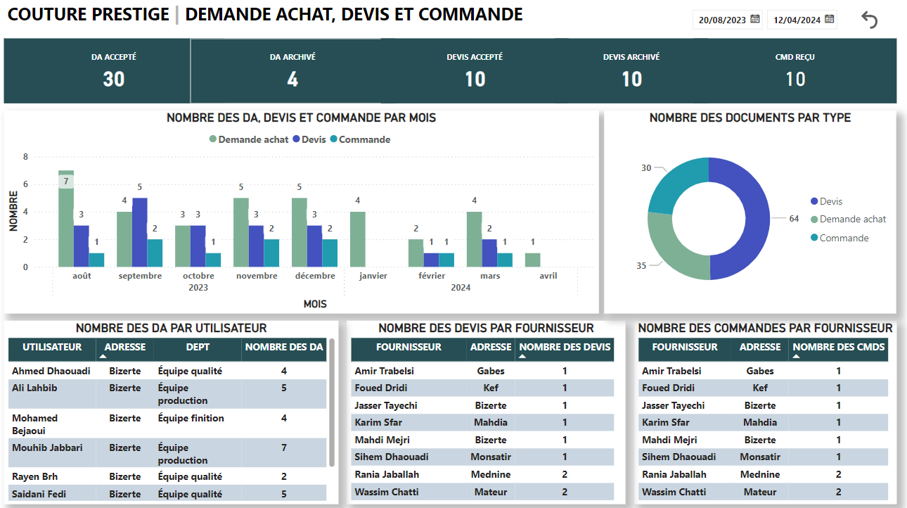

Figure 66 : Tableau de bord « Demande achat, Devis & Commande ».
Après l’élaboration de nos tableaux de bord vient leur publication sur le web, nous allons simplement intégrer le balise HTML dans la partie front-end :

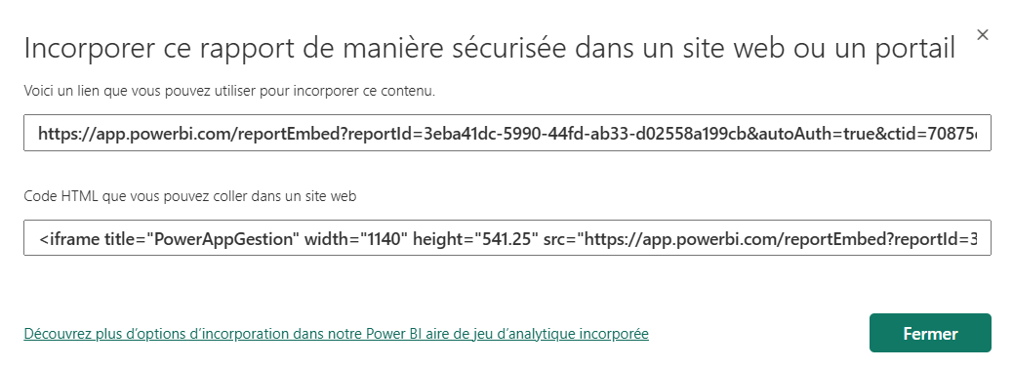
Figure 67 : Balise pour intégrer dans le web.

- Spécifications fonctionnelles du sprint 2 de la troisième release :

Diagramme de cas d’utilisation :
La figure ci-dessous représente le diagramme de cas d’utilisation du sprint 2 de la troisième release :
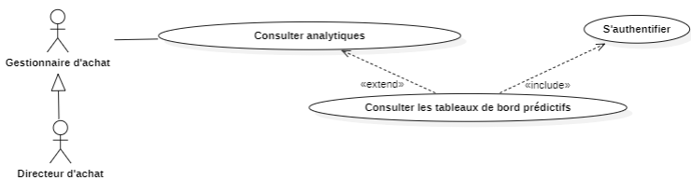

Figure 68 : Diagramme de cas d'utilisation du sprint 2 de la troisième release.

Descriptions textuelles du sprint 2 de la troisième release :
Le tableau ci-dessous présente la description textuelle de notre cas d’utilisation :
Cas d’utilisation | Consulter les tableaux de bords prédictifs.
Acteur | Gestionnaire ou directeur d’achat.
Précondition | Le Gestionnaire ou directeur d’achat doit être authentifié
Post condition | Le responsable ou directeur d’achat consulte le tableau de bord analytique.
Scénario principal | - Le directeur ou gestionnaire accède al fonctionnalité « Prédictions ».  - Le système charge et affiche les tableaux de bord.
Scénario Alternatif | - Si le chargement des données du tableau de bord échoué, le système n’affiche rien et le scénario répond à l’action 2
Tableau 36 : Description textuelle de cas d'utilisation « consulter les tableaux de bord prédictifs ».

Conception du sprint 2 de la troisième release :

Vue dynamique :
- Diagramme de séquence :
La figure ci-dessous représente la vue dynamique de notre premier sprint :
Système
prédictifs
Figure 69 : Diagramme de séquence de cas d'utilisation consulter les tableaux de bord prédictifs.

Réalisation et test :

Choix de l’algorithme de prédiction :
Puisque nous avons opté pour l’apprentissage supervisé, nous devons maintenant choisir l’algorithme approprié pour faire nos prédictions sur les charges totales du mois de mai ainsi que sur les quantités de produits à acheter. Pour réaliser ces prédictions, nous avons évalué et étudié plusieurs algorithmes, notamment :
- Régression linéaire : Modélise la relation entre les variables en ajustant une ligne droite aux données.
- Arbres de décision : Séparer les données en utilisant des conditions basées sur les caractéristiques afin de former une structure arborescente de décisions.
- Régression logistique : Utilise une fonction sigmoïde pour modéliser la probabilité qu’une donnée appartienne à une classe binaire.
- Machines à vecteurs de support (SVM) : Trouve l’hyperplan optimal qui sépare les données de différentes classes avec la plus grande marge possible.
- K-Nearest Neighbors (KNN) : Prédit la classe d’un échantillon en se basant sur les classes majoritaires des k voisins les plus proches dans l’espace des caractéristiques.
- Choix de l’algorithme :
Après de nombreuses recherches et études approfondies, nous avons opté pour les articles de « Statology » et « Machine Learning Mastery » pour adopter la régression linéaire comme choix préliminaire pour nos prédictions. Ces sources nous ont convaincus de l'aptitude de la régression linéaire à prédire des valeurs linéaires grâce à sa simplicité et son efficacité dans la modélisation des relations proportionnelles entre variables.
- Implémentation de l’algorithme :
Tout d’abord, nous avons besoins d’installer les bibliothèques nécessaires listées dans le tableau 38 :
Bibliothèques | Définition
Sklearn | Bibliothèque d’apprentissage automatique offrant des outils pour entrainer, évalue et utiliser divers algorithmes d’apprentissage supervisé et non supervisé.[44]
Matplotlib | Bibliothèque de visualisation de données permettant de créer des graphiques et des figures.[45]
Numpy | Bibliothèque pour le calcul numérique, fournissant des structures de données efficaces pour effectuer des opérations mathématiques et manipuler les tableaux et les fonctions.[46]
Datetime | Bibliothèque pour manipuler des objets de date, offrant des fonctionnalités pour effectuer des opérations arithmétiques.[47]
Tableau 37 : Bibliothèque installées.
- Obtention des données :
Ensuite, nous avons extrait les données de notre base SQL Server, nous avons charge les données d’après les tables « Fact_Achat » et « Dim_Produit » dans les dataframes pandas, après nous avons extrait l’année et le mois à partir de la clé de date et regroupé les données par année et mois pour calculer la somme du montant total pour chaque groupe.
La figure ci-dessous montre le code développé :
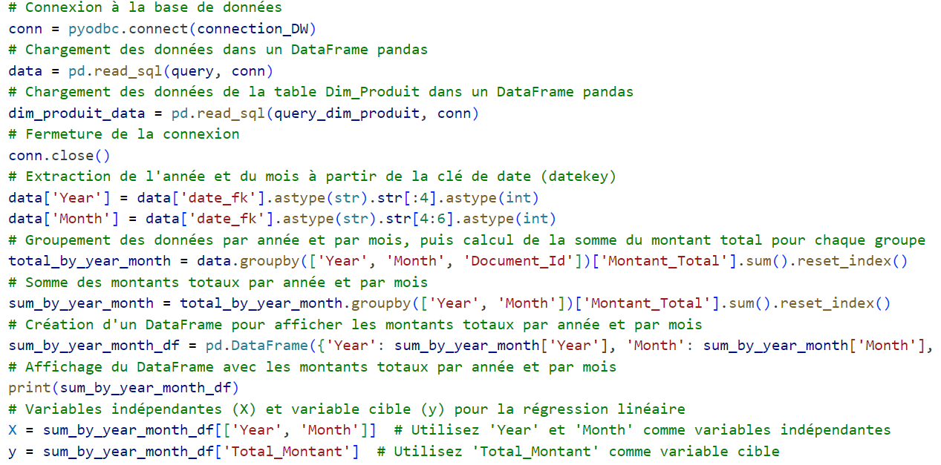

Figure 70 : Extraction et stockage des données.
- Répartition des données :
Pour passer à la phase de prédiction, nous avons répartit les données comme suit 80% des données sont utilisées pour l’entrainement du modèle, tandis que 20% sont réservées pour l’évaluation de la performance du modèle.
La figure ci-dessous montre le code :
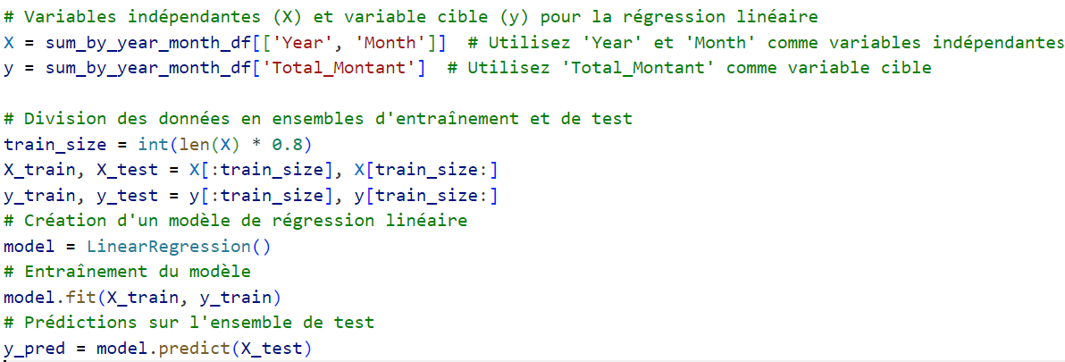

Figure 71 : Répartition des données.
- Application du modèle de prédiction :
La figure ci-dessous illustre l’application du modèle pour prédire les charges du mois de May et la quantité des produits a acheté.
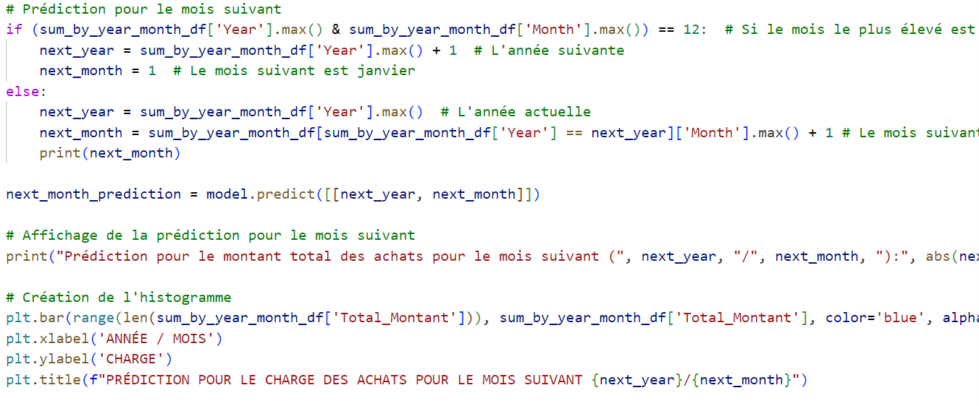

Figure 72 : Application du modèle pour la prédiction des charges.
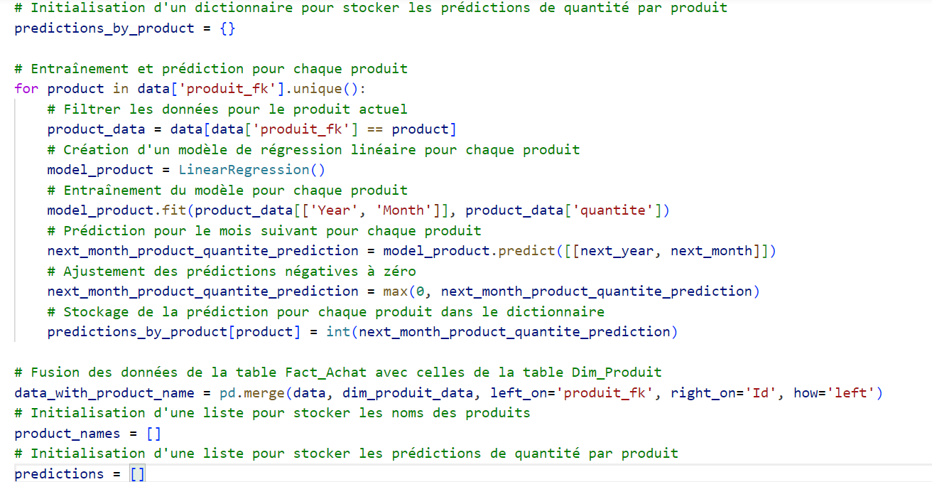
Figure 73 : Application du modèle pour la prédiction des produits.

Elaboration des tableaux de bord prédictifs :
Après l’application de notre modèle, nous avons élaboré ces tableaux de bord pour présenter les prédictions de charges et les quantités des produits pour le mois de mai 2024. Ces prédictions nous permettent d’anticiper les dépenses à venir et les produits qui seront consommés lors de la production, facilitant ainsi une planification plus précise et une gestion plus efficace des ressources.
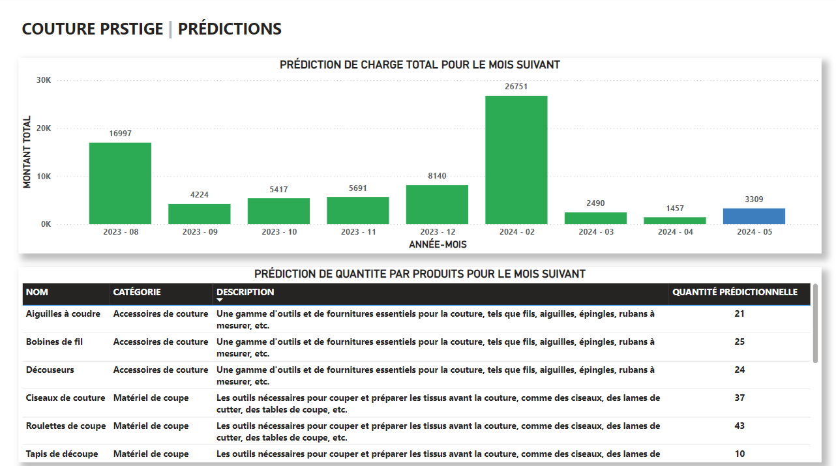
Figure 74 : Tableaux de bord « Prédictions ».
- Conclusion :
Ce chapitre marque la clôture de la phase de réalisation de notre solution. Nous avons développé les tableaux de bord pour aider les décideurs à prendre des décisions éclairées. De plus, nous les avons intégrés dans le site et nous avons développé notre modèle de prédiction et élaboré les tableaux pour améliorer la gestion des ressources.

Conclusion et Perspectives
Grâce à ce projet de fin d'études, nous avons eu l'opportunité de mener une réalisation conforme à la conception initiale, en exploitant une collaboration efficace et une gestion réussie des conflits et du stress. Cette expérience nous a permis de développer nos compétences techniques et notre savoir-faire, tout en favorisant une croissance personnelle significative. La gestion rigoureuse de notre temps a été essentielle pour produire une solution fonctionnelle et de qualité. Cette solution met à la disposition de ses utilisateurs une interface conviviale, garantissant un accès sécurisé et une navigation intuitive. Elle simplifie la gestion des achats à chaque étape, de la passation des demandes d’achats jusqu’à la réception des commandes avec l’intégration d’un système décisionnel et prédictif pour des prises de décisions éclairées.
En termes de perspectives, nous avons identifié plusieurs axes d'amélioration et d'expansion pour notre application. Tout d'abord, nous envisageons d'interfacer notre application actuelle avec une application mobile. Cette transition sera cruciale pour rendre notre solution plus accessible et pratique pour les utilisateurs, en leur permettant d'interagir avec le système en tout lieu et à tout moment. La mobilité accrue apportée par cette évolution facilitera l'utilisation de notre application dans des contextes variés, offrant ainsi une flexibilité et une commodité accrues.
De plus, nous prévoyons d'étendre les fonctionnalités de notre application pour couvrir non seulement la gestion des achats, mais aussi les départements de stock et de ventes. Cette intégration permettra de développer un mini ERP (Enterprise Resource Planning), centralisant et optimisant ainsi la gestion des différentes fonctions de l'entreprise. En intégrant ces départements, nous visons à créer une solution holistique qui facilitera une meilleure coordination entre les différents services, améliorant ainsi l'efficacité opérationnelle globale.
En conclusion, ce projet de fin d'études a été une expérience enrichissante qui a non seulement renforcé nos compétences techniques et personnelles, mais a également ouvert des perspectives prometteuses pour l'avenir. Nous sommes déterminés à continuer à améliorer notre application, en intégrant de nouvelles fonctionnalités et en élargissant son champ d'application, afin de répondre aux besoins évolutifs des entreprises et de rester à la pointe de l'innovation technologique. Notre engagement envers l'amélioration continue et l'innovation nous permettra de développer des solutions de plus en plus robustes et adaptées aux défis contemporains.

Références Bibliographiques
[1] Accueil - MSI-Consultants.Tous les droits sont réservés (Consulté le 25/04/2024).
[2] Fonctionnalités | SAP Ariba Buying and Invoicing | Logiciel Procure-to-Pay(Consulté le 02/06/2024).
[3] Procurement Cloud | ERP | Oracle France (Consulté le 02/06/2024).
[4] Accès refusé - Coupa (Consulté le 02/06/2024).
[5] GROW with SAP | Achats (Consulté le 02/06/2024).
[6] Gestion de la chaîne d'approvisionnement | Microsoft Dynamics 365 (Consulté le 02/06/2024).
[7] Scrumban methodology.... What is it? Who is it for? (nearshore-it.eu) (Consulté le 25/04/2024).
[8] Une analyse approfondie des rôles au sein de l'équipe Scrum (atlassian.com) (Consulté le 25/04/2024).
[9]Scrum.org) (Consulté le 29/05/2024).
[10]​​ (Agile & Beyond)​ (Consulté le 29/05/2024).
[11] UML logo - UML (informatique) — Wikipédia (wikipedia.org) (Consulté le 25/04/2024).
[12] Définition Visual Studio Code - Bility - Agence de développement web sur-mesure (Consulté le 26/04/2024).
[13] Postman : Qu'est-ce que c'est ? Comment ça fonctionne ? (datascientest.com) (Consulté le 26/04/2024).
[14] Le logiciel de modélisation StartUml – Très Facile (tresfacile.net) (Consulté le 26/04/2024).
[15] IntelliJ IDEA — Wikipédia (wikipedia.org) (Consulté le 26/04/2024).
[16] Power BI : C'est quoi ? - Le Guide (formationpowerbi.fr) (Consulté le 26/04/2024).
[17] Microsoft Word - Vikidia, l’encyclopédie des 8-13 ans (Consulté le 29/04/2024).
[18] Définition de Excel - Concept et Sens (lesdefinitions.fr)
[19] Download XAMPP (apachefriends.org) (Consulté le 29/04/2024).
[20] Download SQL Server Management Studio (SSMS) - SQL Server Management Studio (SSMS) | Microsoft Learn (Consulté le 29/04/2024).
[21] SQL Server Downloads | Microsoft (Consulté le 29/04/2024).
[22] MySQL (Consulté le 29/04/2024).
[23] Java (langage) — Wikipédia (wikipedia.org) (Consulté le 29/04/2024).
[24] Spring | Home (Consulté le 29/04/2024).
[25] JavaMail — Wikipédia (wikipedia.org) (Consulté le 29/04/2024).
[26] Angular — Wikipédia (wikipedia.org) (Consulté le 29/04/2024).
[27] TypeScript — Wikipédia (wikipedia.org) (Consulté le 29/04/2024).
[28] HTML - Wikipedia (Consulté le 29/04/2024).
[29] CSS Tutorial (w3schools.com) (Consulté le 29/04/2024).
[30] Tutoriel Bootstrap 3 (w3schools.com) (Consulté le 29/04/2024).
[31] pandas - Python Data Analysis Library (pydata.org) (Consulté le 01/06/2024).
[32] MySQL :: MySQL Connector/Python Developer Guide(Consulté le 02/06/2024).
[33]Angular - Understanding Angular (Consulté le 02/06/2024). Android MVVM — how to use MVVM in android example ? | by Dheeraj Singh Bhadoria | Medium (Consulté le 02/06/2024).
[34] Spring | Home (Consulté le 02/06/2024). MVC Architecture - Detailed Explanation - InterviewBit (Consulté le 02/06/2024).
[35] Spring Boot + Angular CRUD Example Tutorial (javaguides.net) (Consulté le 02/06/2024).
[36] Réussir son projet de Système d'Information Décisionnel (datavalue-consulting.com) (Consulté le 02/06/2024).
[37] Matillion vs. Talend: 2024 Deep-Dive (portable.io) (Consulté le 02/06/2024).
[38] forbytes.com/blog/etl-tools-comparison/ (Consulté le 02/06/2024).
[39] Guru99: Free Online Tutorials and Business Software Reviews (Consulté le 02/06/2024).
[40] Digital Transformation Solutions & Services | Software AG (Consulté le 02/06/2024).
[41] Home · mkleehammer/pyodbc Wiki · GitHub(Consulté le 02/06/2024).
[42] scikit-learn: machine learning in Python — scikit-learn 1.5.0 documentation(Consulté le 02/06/2024).
[43] Matplotlib — Visualization with Python(Consulté le 02/06/2024).
[44] NumPy -(Consulté le 02/06/2024).
[45] datetime — Basic date and time types — Python 3.12.3 documentation(Consulté le 02/06/2024).
[46] How to Make Predictions with Linear Regression (statology.org) (Consulté le 02/06/2024).
[47] Linear Regression for Machine Learning - MachineLearningMastery.com (Consulté le 02/06/2024).

